目录
1. 解剖学定义 12
2. 人体结构层次 12
3. 解剖学姿势（非常重要！） 12
4. 解剖学术语 12
二、运动系统概述 13
1. 功能 13
2. 骨骼数量 13
3. 骨骼分类 13
三、骨的构造 14
1. 骨质 14
2. 骨髓 14
3. 骨膜 14
4. 骨的化学成分 14
四、躯干骨 14
1. 椎骨 14
2. 脊柱生理弯曲 14
3. 椎骨一般结构 14
4. 特殊椎骨 15
5. 胸椎 15
6. 腰椎 15
7. 骶骨 15
8. 胸骨 15
一、关节学（Arthrology）深入解析 15
1. 关节的分类体系 15
2. 滑膜关节的精细结构 16
3. 关节辅助结构的详细功能 16
二、脊柱系统的深度剖析 17
1. 椎间盘的精细结构 17
2. 脊柱韧带的系统分类 18
3. 脊柱整体观的生物力学分析 18
三、胸廓系统的详细构成 18
1. 肋椎关节的生物力学 19
2. 胸廓口的临床解剖 19
四、颅骨系统的全面讲解 19
1. 颅骨构成详细清单 19
2. 脑颅骨详细解剖 20
3. 面颅骨详细解剖 21
4. 颅的整体观 22
5. 鼻旁窦（Paranasal Sinuses） 23
6. 新生儿颅特征 23
2. 颅囟： 23
五、关节运动学的完整框架 24
1. 基本运动术语体系 24
2. 特殊关节运动分析 24
六、临床联系与临床应用 25
1. 颈椎病的分型与表现 25
2. 腰椎间盘突出的诊疗要点 25
第三章 肌学（Myology） 26
第一节 总论 26
一、肌的分类 26
二、肌肉的形态与构造 26
三、肌的形态分类 27
四、肌的起止与作用 27
五、肌的配布与命名 28
六、肌的辅助装置 28
第二节 各论 30
一、躯干肌 30
二、头颈肌 34
三、上肢肌（简要） 36
四、下肢肌（简要） 36
第五节 体表的肌性标志 36
一、头颈部 37
二、躯干部 37
三、上肢 37
四、下肢 37
一、 头颈肌 37
二、 上肢肌 37
三、 下肢肌 39
一、 消化系统的组成 40
二、 消化系统功能 40
三、 腹部分区（九分法） 40
四、 口腔（简要开头） 40
二、 口腔 41
三、 咽 43
四、 食管 43
五、 胃 43
六、 小肠 44
七、 大肠 44
八、 肝 45
九、 胰 46
十、 腹膜 46
一、网膜 47
二、系膜 47
三、腹膜陷凹 47
十一、 手术与临床要点补充 48
二、肺外呼吸道结构详解 49
三、肺 51
一、心血管系统概述 54
二、血液循环路径 54
三、血管吻合 54
四、心脏外形与位置 55
五、心脏各腔室结构 55
六、心瓣膜与功能 56
七、心传导系统 57
八、心脏纤维骨架 57
九、临床与手术联系 57
一、肾 57
二、输尿管 59
三、膀胱 59
四、尿道 60
一、概述 61
二、男性生殖系统 62
三、女性生殖系统 64
四、会阴 65
一、 心血管系统概述 66
二、 心 66
三、 血管 68
一、肺循环动脉 69
二、体循环动脉主干：主动脉 69
三、头颈部动脉 69
四、上肢动脉 70
五、胸主动脉 72
六、腹主动脉 72
七、盆部与下肢动脉 73
一、 概述 76
二、 各内分泌腺详解 76
三、 激素与功能总结表 79
一、静脉的特点（与动脉相比） 80
二、肺循环的静脉 80
三、体循环的静脉 80
· 大隐静脉：(重点) 82
四、肝门静脉系（三星大重点） 83
一、淋巴管道 84
二、淋巴器官与组织 85
三、全身各部的主要淋巴结 85
四、临床应用 85
一、眼球壁（三层） 86
二、眼球内容物（眼的屈光系统） 86
三、眼副器 87
四、视力与屈光不正 87
三、临床与记忆要点 106
一、感觉传导通路 106
二、运动传导通路 108
三、中枢神经系统损伤临床表现（补充） 109
一、内脏运动神经 109
二、内脏感觉神经 113
一、被膜 114
第四脑室fourth ventricle位于延髓、脑桥与小脑之间。其底即菱 115
三、脑的动脉 116
四、脑屏障 117

人体解剖与发展

埃及木乃伊上发现的颅骨上的矩形切口

历史沿革

· 2000多年前的中国：已出现外科实践经验
· 《周礼》中记载的“四医”
· 《刘涓子鬼遗方》——我国最早的外科专著（原10卷，现存5卷）
· 隋朝时期——《诸病源候论》（记载了很多外科手术技术）

---

人体解剖学姿势 ☆每年都考

· 上 → 头侧
· 下 → 尾侧
· 前 → 腹侧
· 后 → 背侧
· （解剖学中不写“脚”而写“足”，如：足背静脉√，非脚背静脉×）
· “掌心朝前”（手掌）

---

解剖学平面

· 冠状面
· 矢状面
· 水平面

---

运动系统

· 骨（支点和枢纽）
· 骨连结
· 骨骼肌（动力）
· 功能：支持、保护、运动

---

人体骨骼数量

· 颅骨29块（包括6块听小骨）
· 躯干骨51块
· 上肢骨64块
· 下肢骨62块
· 总计：206块骨
· 籽骨（增生骨）不纳入统计

---

骨的分类

· 长骨（管状，一体两端，如肱骨）
· 骨干、骨骺、骨骺线
· 短骨（立方形，如腕骨、跗骨）
· 扁骨（板状，如顶骨）
· 不规则骨（如椎骨）
· 扁骨结构：内板、外板，中间为板障（松质骨），两侧为骨密质

小孩的骨头具有一定的韧性与弹性，故小孩骨折有一个专有名词叫“青枝骨折”。

---

躯干骨

· 椎骨
· 颈椎 C7块
· 胸椎 T12块
· 腰椎 L5块
· 骶骨 S1块（小孩5块）
· 尾骨 1块（小孩3~5块）
· 共4个生理弯曲
· 肋 ☆ 由肋骨和肋软骨组成，共12对
· 1-7对：真肋
· 8-10对：假肋
· 11-12对：浮肋
· 肋骨属于扁骨

---

上肢骨

· 上肢带骨
· 锁骨
· 肩胛骨
· 自由上肢骨
· 肱骨（标准长骨）
· 插入：骨折特点——疼痛、活动受限
· 前臂骨：尺骨、桡骨
· 手骨
· 腕骨8块
· 掌骨5块
· 指骨14块

腕骨记忆口诀：
舟月三角豆，大小头状钩
（舟骨、月骨、三角骨、豌豆骨、大多角骨、小多角骨、头状骨、钩骨）

---

下肢骨

· 下肢带骨（髋骨，由髂骨、耻骨、坐骨融合而成）
· 自由下肢骨
· 股骨（最长的长骨）
· 髌骨
· 胫骨
· 腓骨
· 足骨
· 跗骨7块
· 跖骨5块
· 趾骨14块

---

椎骨通用结构

椎体在前孔在后，七突方向要记透
上下关节横突走，棘突单支向后勾

· 七突：2个上关节突、2个下关节突、2个横突、1个棘突
· 椎体：承重部分，位于腹侧（前）
· 椎孔：容纳脊髓，位于背侧（后）

---

颈椎特点

颈椎七块横突孔，椎动脉从中通行
寰椎无体环形绕，枢椎齿突稳大颈
隆椎棘突特别长，体表易摸辨位明

· 横突孔：颈椎横突上的孔洞，椎动脉从中通过（C7无椎动脉通过）
· 寰椎（C1）：无椎体，呈环形，与枕骨形成寰枕关节
· 枢椎（C2）：有齿突，与寰椎形成寰枢关节，负责头部旋转
· 隆椎（C7）：棘突特别长，体表易触及

---

胸椎特点

胸椎十二心形体，上下肋凹连肋细
棘突叠瓦向后下，横突肋凹莫忘记

· 心形体：胸椎椎体呈心形
· 上下肋凹：与肋头相关节
· 棘突叠瓦：棘突较长，向后下方倾斜，呈叠瓦状排列
· 横突肋凹：与肋结节相关节

---

腰椎特点

腰椎五块肾形体，承重最强厚又宽
棘突板状水平后，腰穿间隙安全选

· 肾形体：腰椎椎体呈肾形
· 棘突板状：棘突短而宽，呈板状，水平向后
· 腰穿间隙：L3-L4或L4-L5棘突间隙较宽，常用于腰椎穿刺

---

骶骨特点

骶骨一块三角尖，五块融合岬在前
耳状面要接髂骨，前孔后孔神经连
骶角骶管裂孔在，麻醉穿刺常用点

· 五块融合：5块骶椎融合成一块骶骨
· 岖在前：骶骨腹侧有岖结构
· 耳状面：与髂骨相关节
· 前孔后孔：骶前孔、骶后孔，分别通过骶神经前支和后支
· 骶管裂孔：骶管向下开口，是骶管麻醉穿刺部位

---

胸骨特点

胸骨柄连体剑突，胸骨角平二肋处
锁骨肋软骨相接，计数标志要记住

· 胸骨角：胸骨柄与体连接处向前凸起，平对第二肋，是计数肋骨的重要标志
· 锁切迹：连接锁骨
· 肋切迹：连接肋软骨
· 注：胸骨柄上端有“颈静脉切迹”未编入歌诀

---

肋骨通用结构

· 肋头两关节，结节横突牵
· 角转身见体，沟中经管潜
· 七真共三假，二浮挂下面

· 肋头：两个关节面，被肋头嵴分隔
· 肋结节：与横突肋凹相关节
· 肋角：最弯曲处，易骨折
· 肋体：肋角之后部分，前端接肋软骨
· 肋沟：内有肋间血管、神经
· 真肋：1-7对
· 假肋：8-10对
· 浮肋：11-12对

---

锁骨特点

· 锁骨蛇形横胸前，内粗外扁肩胸连
· 中段易折要注意，体表可摸全长见

· 中段易骨折：中、外1/3交界处
· 内侧端粗大，外侧端扁平

---

肩胛骨特点

· 一骨两面三个角，三缘三突要记牢
· 外盂侧缘腋下包，盂上下结肌腱着
· 背面一冈分两窝，上小下大肌肉靠
· 肩峰搭桥连锁骨，喙突韧带层层绕

· 三个角：上角、下角、外侧角
· 三缘：上缘、内侧缘（脊柱缘）、外侧缘（腋缘）
· 三突：喙突、肩峰、关节盂
· 盂上结节：肱二头肌长头起点
· 盂下结节：肱三头肌长头起点
· 冈上窝、冈下窝：分别有冈上肌、冈下肌附着
· 喙突为韧带附着点

肱骨

肱骨头大接肩盂，外科颈易骨折处。
桡神经沟后中绕，内外上髁肘部凸。
肱骨滑车连小头，鹰嘴窝中安尺骨。
注释：

-外科颈：肱骨上端与体交界处，易发生骨折。与其相对应的解剖颈则基本不可能骨折。
-桡神经沟：桡神经绕行处，肱骨中段骨折易损伤桡神经。其中还有肱深动脉经过。
-内外上髁：肘部两侧的骨性突起，可摸到；中间是肱骨小头和肱骨滑车。
-鹰嘴窝：连接尺骨上的“鹰嘴”
-肱骨腹侧有一名为“三角肌粗隆”的结构未编入歌诀

尺骨
上粗下细尺骨桩，滑车切迹半月藏。
上下突起鹰冠突，桡切迹旁是粗隆。
尺骨头下茎突在，内侧标志很清楚。

· 上粗下细尺骨桩： 尺骨形态是上端（近端）粗大，下端（远端）细小，像根柱子，位于前臂内侧。
· 滑车切迹半月藏： 上端有一个巨大的、半月形的凹陷关节面，称为滑车切迹，像钳子一样包绕肱骨滑车，构成肘关节的关键部分。
· 上下突起鹰冠突： 在滑车切迹的上、下方各有一个突出的骨性结构。上方的叫鹰嘴（肘部正后方的突出点，俗称“胳膊肘”），下方的叫冠突。
· 桡切迹旁是粗隆： 冠突的外侧有一个小关节面叫桡切迹，与桡骨头相关节。冠突的前下方有一个粗糙的隆起，叫尺骨粗隆，是肱肌的附着点。
· 尺骨头下茎突在： 尺骨下端称为尺骨头，与桡骨的尺切迹相关节。尺骨头的后内侧有一个向下的尖状突起，叫尺骨茎突，是重要的体表标志。

---

桡骨
上细下粗桡骨旁，头凹环面连接忙。
头下为颈内下隆，粗隆结节肌附上。
下端尺切茎突降，腕关节面托腕掌。

· 上细下粗桡骨旁： 桡骨形态与尺骨相反，上端细小，下端粗大，位于前臂外侧（拇指侧）。
· 头凹环面连接忙： 桡骨上端是桡骨头，其顶端有关节凹与肱骨小头相关节；头的周围有一圈环状关节面，与尺骨的桡切迹相关节。描述了桡骨上端的两处重要连接。
· 头下为颈内下隆： 桡骨头下方变细的部分叫桡骨颈。颈的内下方有一个粗糙的隆起叫桡骨粗隆（主要附着肱二头肌）。
· 下端尺切茎突降： 桡骨下端内侧有关节面叫尺切迹，与尺骨头相关节。下端外侧向下突出的部分叫桡骨茎突，是重要的体表标志（腕部拇指侧的骨性突起）。
· 腕关节面托腕掌： 桡骨下端的下面是一个宽阔的腕关节面，与腕骨相关节，承担了前臂与手腕连接的主要任务。

---

手骨
腕八掌五指十四，舟月三角豆；大小头状钩。
掌骨底体头，指骨近中远，唯独拇指短一节。

· 腕八掌五指十四： 手骨由8块腕骨、5块掌骨和14节指骨组成。
· 舟月三角豆；大小头状钩： 这是记忆8块腕骨名称和排列顺序的经典口诀。
· 近侧列（从桡侧到尺侧）： 手舟骨、月骨、三角骨、豌豆骨。
· 远侧列（从桡侧到尺侧）： 大多角骨、小多角骨、头状骨、钩骨。
· 掌骨底体头： 每块掌骨都分为三部分：近端（靠近手腕）为底，中间为体，远端（靠近手指）为头（握拳时拳头背面凸起的就是掌骨头）。
· 指骨近中远，唯独拇指短一节： 除拇指外，其余四指各有3节指骨，分别为近节指骨、中节指骨和远节指骨。而拇指只有近节和远节2节指骨。

---

髋骨（分为三部分）

髋骨三块融一体，十六成年闭孔启。
外有髋臼纳股骨，内分三部分明细。

·髋骨三块融一体，十六成年闭孔启： 髋骨由髂骨、坐骨、耻骨三块骨在16岁左右融合而成。三骨中间围成一个闭孔。
· 外有髋臼纳股骨： 髋骨外侧的中部有一个深碗状的髋臼，用来容纳股骨头，构成髋关节。
· 内分三部分明细： 歌诀下面三段分别详细描述这三部分。

髂骨（上部）：
髂骨宽扁为上翼，嵴峰前后上下棘。
结节略凸窝面平，后藏耳状连骶髂。

· 髂骨宽扁为上翼： 髂骨是宽大的扁骨，其上部分称为髂骨翼。
· 嵴峰前后上下棘： 髂骨翼的上缘肥厚称为髂嵴。髂嵴的前、后端分别有髂前上棘和髂后上棘，它们的下方各有髂前下棘和髂后下棘。
· 结节略凸： 髂前上棘后方约5-7cm处，髂嵴向外突出的部分叫髂结节。
· 窝面平： 髂骨翼内面前部是光滑的浅凹，称为髂窝。
· 后藏耳状连骶髂： 髂窝的后方有耳状面，与骶骨的耳状面相关节，构成骶髂关节。

坐骨（后下部）
坐骨后下作支撑，体支交汇结节隆。
体后锐棘分切迹，大切在上小在下。

· 坐骨后下作支撑： 坐骨位于髋骨的后下部，是人坐着时支撑体重的部分。
· 体支交汇结节隆： 坐骨体与坐骨支交汇处，形成的粗大隆起叫坐骨结节，是重要的体表标志，坐下时能摸到。
· 体后锐棘分切迹： 坐骨体后缘有一尖锐的突起叫坐骨棘。
· 大切在上小在下： 坐骨棘的上方是坐骨大切迹，下方是坐骨小切迹。

耻骨（前下部）
耻骨前下V字形，上下支连联合面。
结节向前凸一点，男女差异此处分。

· 耻骨前下V字形： 耻骨构成髋骨前下部，左右耻骨呈“V”字形结合。
· 上下支连联合面： 耻骨分为耻骨上支和耻骨下支。两支移行处内侧的粗糙面叫耻骨联合面，左右耻骨在此连接形成耻骨联合。
· 结节向前凸一点： 耻骨联合面上缘的外侧，有一个向前突的耻骨结节，也是重要骨性标志。
· 男女差异此处分： 骨盆的性别差异主要体现在耻骨（如耻骨下角的大小），这是区分男女性骨盆的重要依据之一。

1. 解剖学定义

· 人体解剖学：研究正常人体形态结构的科学。
· 病理学后续会学，分为：
· 病理解剖学（结构异常）
· 病理生理学（功能异常）

2. 人体结构层次

细胞 → 细胞间质 → 组织 → 器官 → 系统

3. 解剖学姿势（非常重要！）

· 标准姿势：
· 身体直立，面向前方
· 双眼平视，双足并拢
· 掌心朝前（大拇指在外侧）
· 意义：所有解剖学术语（上下、前后、内外、近远）均基于此姿势定义。

4. 解剖学术语

· 方位术语：
· 上/下、前/后（腹侧/背侧）、内/外、近侧/远侧（用于四肢）
· 解剖学平面：
· 矢状面：前后方向，将人体分为左右
· 冠状面：左右方向，将人体分为前后
· 水平面：横切，将人体分为上下
· 轴：矢状轴、冠状轴、垂直轴

✅ 补充：

· “脚”应写作“足”，避免歧义。
· 前臂内侧为尺侧，外侧为桡侧；小腿内侧为胫侧，外侧为腓侧。

---

二、运动系统概述

1. 功能

支持、保护、运动

2. 骨骼数量

· 成人通常为 206块
· 亚洲人常见 204块（小趾骨可能少一对）
· 不包括籽骨（如髌骨），其为韧带骨化形成

3. 骨骼分类
类型 | 特点 | 例子
长骨 | 一体两端，有髓腔 | 肱骨、股骨
短骨 | 立方体，集群分布 | 腕骨、跗骨
扁骨 | 板状，保护作用 | 颅骨、胸骨
不规则骨 | 形状不规则 | 椎骨、面颅骨

✅ 补充：

· 长骨的两端称为骨骺，幼年时有骺软骨，成年后骨化闭合。
· 骨骺线闭合后身高停止增长。

---

三、骨的构造

1. 骨质

· 骨密质：坚硬，耐压，在外层
· 骨松质：海绵状，内含红骨髓

2. 骨髓

· 红骨髓：造血功能，成人主要存在于椎骨、髂骨、胸骨
· 黄骨髓：脂肪组织，无造血功能

3. 骨膜

· 富含血管、神经、淋巴管
· 损伤后疼痛明显（如骨折时骨膜撕裂）

4. 骨的化学成分

· 有机质（胶原纤维）：赋予弹性
· 无机质（钙盐）：赋予硬度
· 老年人无机质增多，易骨折；儿童有机质多，易发生青枝骨折

---

四、躯干骨

1. 椎骨

· 分类与数量：
· 颈椎 C7
· 胸椎 T12
· 腰椎 L5
· 骶椎 S5（融合为1块骶骨）
· 尾椎 Co3~4（融合为1块尾骨）

2. 脊柱生理弯曲

· 颈曲、胸曲、腰曲、骶曲
· 向前凸：颈、腰；向后凸：胸、骶

3. 椎骨一般结构

· 椎体、椎弓、椎孔、棘突、横突、关节突
· 椎孔连成椎管，容纳脊髓
· 椎间盘连接相邻椎骨

4. 特殊椎骨

· 寰椎（C1）：无椎体、棘突，与枕骨构成寰枕关节
· 枢椎（C2）：有齿突，与寰椎构成寰枢关节
· 隆椎（C7）：棘突长，体表可触及，下方为大椎穴

5. 胸椎

· 有心形椎体，有肋凹与肋骨相连
· 棘突向下倾斜，呈叠瓦状排列

6. 腰椎

· 椎体大，肾形，棘突宽短呈板状，水平向后
· 间隙宽，适合腰椎穿刺（腰穿）

7. 骶骨

· 三角形，有骶前孔、骶后孔（穿出神经）
· 骶管裂孔用于骶管麻醉

8. 胸骨

· 分为：胸骨柄、胸骨体、剑突
· 胸骨角（Louis角）：
· 柄体交界处向前凸起
· 平对第二肋，是计数肋骨的重要标志

一、关节学（Arthrology）深入解析

1. 关节的分类体系

关节可分为三大类，构成了人体骨连接的完整体系：

直接连接：

· 纤维连接：骨与骨之间以纤维结缔组织相连
· 韧带连接：如小腿骨间膜、前臂骨间膜
· 缝连接：如颅骨的冠状缝、矢状缝、人字缝
· 嵌合连接：如牙槽内的牙根连接
· 软骨连接：
· 透明软骨结合：如肋软骨与胸骨间的连接、骺板（长骨生长部位）
· 纤维软骨结合：如椎间盘、耻骨联合
· 骨性结合：软骨骨化后形成的骨性连接，如骶椎间的融合

间接连接（滑膜关节）：

· 关节的基本结构：关节面、关节囊、关节腔
· 关节的辅助结构：韧带、关节盘、关节唇
· 按运动轴分类：单轴关节、双轴关节、多轴关节

2. 滑膜关节的精细结构

关节面：

· 解剖特点：一凸一凹，凸者为关节头，凹者为关节窝
· 组织学结构：表面覆盖0.2-0.5mm厚的关节软骨（多为透明软骨）
· 功能意义：使骨面光滑，摩擦系数极低（比冰面滑冰摩擦系数还小5倍）

关节囊：

· 纤维层：厚而坚韧，富含神经血管，在不同关节厚度差异很大
· 滑膜层：薄而柔软，内含：
· 滑膜细胞（A型类似巨噬细胞，B型类似成纤维细胞）
· 丰富的毛细血管网
· 可产生和重吸收滑液

关节腔：

· 特征：密闭潜在间隙，腔内为负压（-4至-8cm H₂O）
· 内容物：含0.13-3.5ml滑液，为清亮、淡黄色粘稠液体
· 滑液成分：类似血浆透析液，含透明质酸（赋予粘滞性）和润滑素

3. 关节辅助结构的详细功能

韧带：

· 囊外韧带：如膝关节的腓侧副韧带
· 囊内韧带：如膝关节的前、后交叉韧带
· 功能机制：胶原纤维呈螺旋式排列，提供张力同时允许轻微扭转

关节盘：

· 结构变体：可以是完整的盘（如胸锁关节）、不完整的半月形（如膝关节半月板）
· 成分：纤维软骨，含I型胶原
· 功能：改善关节面适配度，分散压力，缓冲震荡

关节唇：

· 典型位置：肩关节盂唇、髋臼唇，多见于球窝关节
· 组织学：纤维软骨环，可加深关节窝达30%
· 血供：来自关节囊血管，外周1/3有血供，内2/3无血管

4. 关节炎的病理进程详解

1. 初期：关节软骨表面蛋白聚糖流失，胶原网络暴露
2. 进展期：软骨碎片脱落至关节腔，引发滑膜炎性反应
3. 晚期：软骨全层磨损，骨面裸露，形成骨赘（骨刺）
4. 终末期：关节畸形，功能严重受限

临床分类：

· 退行性：骨关节炎（OA）
· 炎性：类风湿关节炎（RA）
· 代谢性：痛风性关节炎
· 感染性：化脓性关节炎

二、脊柱系统的深度剖析

1. 椎间盘的精细结构

纤维环：

· 结构：15-25层同心圆排列的板层结构
· 成分：I型胶原纤维，相邻层纤维呈60°交叉排列
· 力学特性：抗张力强度强，限制髓核突出

当人年龄变大后胶原流失，纤维环对髓核的限制能力变弱，髓核便会脱出并压迫脊神经，即“椎间盘突出”，典型的就是腰椎间盘突出。

髓核：

· 组成：80%水分，II型胶原纤维网，蛋白聚糖（含大量硫酸软骨素）
· 胚胎起源：脊索退化残留物
· 功能：流体力学特性，分散垂直压力为环向张力

年龄变化：

· 新生儿：髓核含水量88%，蛋白聚糖丰富
· 老年人：含水量降至70%，蛋白聚糖减少，纤维化增加

2. 脊柱韧带的系统分类

椎体内韧带：

· 前纵韧带：人体最长韧带，从枕骨至骶骨，限制过度后伸
· 后纵韧带：位于椎管内，限制过度前屈，呈锯齿状

椎弓间韧带：

· 黄韧带：含大量弹性纤维（80%），呈黄色，维持直立姿势
· 棘间韧带：连接相邻棘突
· 棘上韧带：连接各棘突尖端，颈部增厚为项韧带

临床意义：

· 腰椎穿刺层次：皮肤→皮下组织→棘上韧带→棘间韧带→黄韧带→硬膜外腔
· 黄韧带肥厚可导致椎管狭窄

3. 脊柱整体观的生物力学分析

椎体尺寸梯度：

· C3椎体横截面积：3.0cm²
· T5椎体横截面积：5.5cm²
· L4椎体横截面积：15.0cm²
· 反映了从上到下承重增加的需求

椎间盘厚度比例：

· 颈区：椎间盘占脊柱高度20-25%
· 胸区：占高度15-20%
· 腰区：占高度25-33%
· 总椎间盘厚度约占脊柱全长的1/4

生理弯曲的发育：

· 原发性弯曲（出生即存在）：胸曲、骶曲
· 继发性弯曲（生后发育）：颈曲（3-4个月抬头时形成）、腰曲（9-12个月站立时形成）

三、胸廓系统的详细构成

1. 肋椎关节的生物力学

肋头关节：

· 构成：肋头与相邻两个胸椎的肋凹及椎间盘构成
· 运动：允许肋颈绕垂直轴旋转

肋横突关节：

· 构成：肋结节与横突肋凹形成
· 运动：允许肋骨上升下降运动

呼吸机制：

· 吸气时：肋骨上抬，胸廓前后径和横径增大（泵柄运动和桶柄运动）
· 呼气时：肋骨下降，胸廓容积减小

2. 胸廓口的临床解剖

上口：

· 边界：胸骨柄上缘、第一肋、第一胸椎体
· 通过结构：气管、食管、头臂干、左颈总动脉、左锁骨下动脉、迷走神经、膈神经等
· 临床：胸廓出口综合征（神经血管受压）

下口：

· 边界：第12胸椎、第12对肋、第11对肋前端、肋弓、剑突
· 封闭结构：膈肌，有三个主要裂孔（主动脉裂孔、食管裂孔、腔静脉孔）

四、颅骨系统的全面讲解

1. 颅骨构成详细清单

颅骨总数：

· 23块骨（不含听小骨）
· 6块听小骨（计入颅骨总数时为29块）

分类系统： 脑颅骨（8块）：

· 单块：额骨（1）、筛骨（1）、蝶骨（1）、枕骨（1）
· 成对：顶骨（2）、颞骨（2）

面颅骨（15块）：

· 单块：下颌骨（1）、犁骨（1）、舌骨（1）
· 成对：上颌骨（2）、颧骨（2）、鼻骨（2）、泪骨（2）、腭骨（2）、下鼻甲（2）

2. 脑颅骨详细解剖

额骨 (Frontal Bone)：

· 位置：前额部
· 特征：
· 内含额窦
· 形成眶上缘，有眶上孔/切迹
· 表面有眉弓和眉间

顶骨 (Parietal Bone)：

· 位置：颅顶中部
· 特征：
· 四边形扁骨
· 参与组成冠状缝、矢状缝和人字缝

枕骨 (Occipital Bone)：

· 位置：颅后部
· 重要结构：
· 枕骨大孔：连接颅腔与椎管
· 枕外隆凸：体表可触及的骨性标志
· 枕髁：与寰椎形成寰枕关节

蝶骨 (Sphenoid Bone) - "颅骨基石"：

· 位置：颅底中央
· 分部结构：
· 体部：内含蝶窦，上有垂体窝（容纳脑垂体）
· 大翼：上有三个重要孔道：
· 圆孔：三叉神经上颌支（V2）
· 卵圆孔：三叉神经下颌支（V3）
· 棘孔：脑膜中动脉
· 小翼：形成眶上裂和视神经管
· 翼突：翼管、翼腭窝

筛骨 (Ethmoid Bone) - 最脆弱的颅骨：

· 位置：颅前窝中部
· 重要结构：
· 筛板：有多数筛孔，嗅神经（CN I）通过
· 垂直板：参与组成骨性鼻中隔
· 筛骨迷路：内含筛窦，有上、中鼻甲

颞骨 (Temporal Bone)：

· 分部结构：
· 鳞部：薄板状，参与组成颅侧壁
· 鼓部：围绕外耳道
· 岩部（锥体）：内含内耳和前庭蜗器官
· 乳突部：有乳突小房和乳突孔
· 重要标志：
· 外耳门
· 颧突：与颧骨颞突组成颧弓
· 茎突：肌肉和韧带附着
· 下颌窝：与下颌头组成颞下颌关节

3. 面颅骨详细解剖

上颌骨 (Maxilla)：

· 结构特征：
· 上颌体：内含上颌窦（最大的鼻旁窦）
· 四个突：额突、颧突、腭突、牙槽突
· 眶下孔：眶下神经血管通过

下颌骨 (Mandible) - 面颅最大、最坚硬的骨：

· 结构特征：
· 下颌体：有颏孔（颏神经通过）
· 下颌支：有冠突（颞肌附着）和髁突（组成关节）
· 下颌角：体表可触及
· 下颌孔：下牙槽神经血管进入处

其他面颅骨简要特征：

· 颧骨：形成面颊隆起，参与组成颧弓
· 鼻骨：形成鼻背基础
· 泪骨：参与组成泪囊窝和鼻泪管
· 腭骨：组成骨腭后部
· 下鼻甲：独立的卷曲骨片，附着于上颌骨和腭骨
· 犁骨：组成骨性鼻中隔后下部
· 舌骨：U形骨，位于颈前部，不与其他骨直接关节

4. 颅的整体观

颅顶面观：

· 冠状缝：额骨与顶骨之间
· 矢状缝：左右顶骨之间
· 人字缝：顶骨与枕骨之间

颅后面观：

· 枕外隆凸：明显隆起的骨点
· 上项线和下项线：肌肉附着处

颅内侧观（颅底内面）： 颅前窝：

· 筛板（嗅神经通过）
· 鸡冠（大脑镰附着）

颅中窝：

· 蝶鞍（垂体窝）
· 视神经管
· 眶上裂
· 圆孔、卵圆孔、棘孔
· 颈动脉管内口

颅后窝：

· 枕骨大孔
· 舌下神经管
· 颈静脉孔
· 内耳门
· 乙状窦沟

颅底外面观：

· 骨腭（由上颌骨腭突和腭骨水平板组成）
· 鼻后孔
· 破裂孔
· 茎乳孔（面神经通过）
· 枕髁
· 颈动脉管外口

颅侧面观：

· 翼点：颞、顶、颞、蝶骨会合处，呈"H"形，深面有脑膜中动脉前支通过
· 颞下窝：位于上颌骨后方
· 翼腭窝：位于上颌骨与蝶骨翼突之间，重要神经血管通道

颅前面观： 眶腔：

· 锥形腔隙，尖朝后内
· 重要结构：视神经管、眶上裂、眶下裂、泪囊窝

骨性鼻腔：

· 鼻中隔（由筛骨垂直板和犁骨组成）
· 上、中、下鼻甲及相应鼻道
· 鼻旁窦开口

骨性口腔：

· 由上颌骨、腭骨和下颌骨围成

5. 鼻旁窦（Paranasal Sinuses）

鼻旁窦 位置 开口位置 临床特点
上颌窦 上颌骨内 中鼻道 窦口高于窦底，炎症时引流不畅
额窦 额骨内 中鼻道 大小不对称，有时可缺如
筛窦 筛骨迷路内 前中群→中鼻道 后群→上鼻道 蜂房状结构，易发炎症
蝶窦 蝶骨体内 蝶筛隐窝 位置最深，毗邻重要结构

6. 新生儿颅特征

1. 脑颅与面颅比例：脑颅远大于面颅（8:1），成人约为2:1

2. 颅囟：
· 前囟（额囟）：最大，菱形，生后1-2岁闭合
· 后囟（枕囟）：三角形，生后2-3月闭合
· 蝶囟和乳突囟：生后不久闭合
3. 鼻旁窦：未发育或极小
4. 下颌角：较钝（约140°），随牙齿萌出逐渐变锐

7. 临床联系要点

1. 翼点：颅骨薄弱处，外伤易导致硬膜外血肿
2. 颅底骨折：
· 前颅窝骨折：熊猫眼征，脑脊液鼻漏
· 中颅窝骨折：脑脊液耳漏，面神经损伤
· 后颅窝骨折：Battle征（乳突区瘀斑）
3. 鼻旁窦炎：上颌窦炎最常见，因窦口位置不利于引流
4. 颞下颌关节紊乱：关节窝浅，易发生下颌头脱位

8. 记忆技巧

1. 蝶骨三孔记忆："圆卵棘"（圆孔→V2，卵圆孔→V3，棘孔→脑膜中动脉）
2. 腕骨与颅骨：虽不同系统，可对比记忆复杂结构
3. 颅缝记忆："仙人冠"（矢状缝、人字缝、冠状缝）

五、关节运动学的完整框架

1. 基本运动术语体系

屈/伸：

· 定义：沿冠状轴在矢状面内的运动
· 特殊情况：膝关节屈伸方向与常规相反

收/展：

· 定义：沿矢状轴在冠状面内的运动
· 手指外展：以中指为中轴
· 足部外展：以第2趾为中轴

旋转：

· 定义：沿垂直轴在水平面内的运动
· 旋内/旋外：用于描述上肢运动
· 旋前/旋后：前臂特有的旋转运动

环转：

· 定义：关节头在原位转动，骨的远端做圆周运动
· 必要条件：具有两个以上运动轴的关节
· 可实现关节：肩关节、髋关节

2. 特殊关节运动分析

颞下颌关节：

· 组成：下颌头与颞骨下颌窝、关节结节
· 特殊结构：有关节盘，将关节腔分为上下两部分
· 运动：上提下降、前进后退、侧方运动
· 临床：颞下颌关节紊乱综合征（TMJ disorders）

桡尺远侧和近侧关节：

· 协同作用：实现旋前旋后运动
· 旋前肌：旋前圆肌、旋前方肌
· 旋后肌：旋后肌、肱二头肌

六、临床联系与临床应用

1. 颈椎病的分型与表现

神经根型：

· 机制：钩椎关节骨质增生压迫神经根
· 表现：相应皮节感觉异常，肌节肌力下降

椎动脉型：

· 机制：横突孔骨质增生压迫椎动脉
· 表现：眩晕、头痛、视觉障碍

脊髓型：

· 机制：椎间盘突出、后纵韧带骨化压迫脊髓
· 表现：下肢无力、步态不稳、踩棉花感

2. 腰椎间盘突出的诊疗要点

好发部位：

· L4-L5（45%）：压迫L5神经根
· L5-S1（45%）：压迫S1神经根
· L3-L4（10%）：压迫L4神经根

特殊体征：

· 直腿抬高试验：检查L5、S1神经根
· 股神经牵拉试验：检查L2、L3、L4神经根

治疗选择：

· 保守治疗：卧床休息、物理治疗、药物治疗
· 微创介入：椎间盘造影、射频消融、椎间盘化学溶解
· 手术治疗：椎间盘切除术、椎体融合术、人工椎间盘置换

第三章 肌学（Myology）

第一节 总论

一、肌的分类

根据结构和功能分为三类：
1、不随意肌：
• 平滑肌：分布于内脏和血管壁，不受意识支配。

• 心肌：构成心脏，不受意识支配。

2、随意肌
• 骨骼肌：附着于骨骼，受意识支配，又称“随意肌”。

💡 注意：男性提睾肌虽为骨骼肌，但不受意识支配，属于例外。

<另一分类>将心肌与骨骼肌并称为“横纹肌”

二、肌肉的形态与构造

• 全身共有600多块骨骼肌，约占体重的40%。

• 每块肌肉都是一个器官，具有一定的形态、结构、位置和功能。

• 每块骨骼肌包括：

◦ 肌腹（muscle belly）：由肌纤维组成，可收缩。

◦ 肌腱（tendon）：由致密结缔组织构成，附着于骨面。
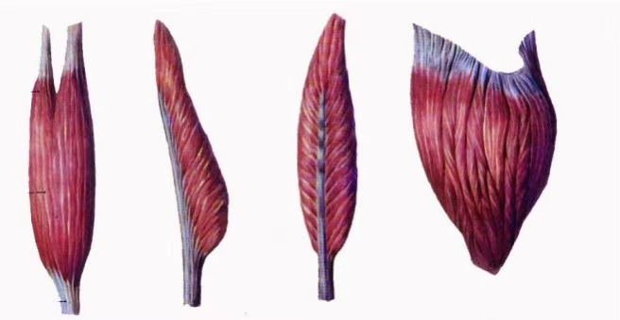
-有的肌腱在两个肌腹之间，称为“中间腱”（如二腹肌）
-有的肌有数个腱，将肌腹分割成多个肌腹，这种腱称为“腱划”（如腹直肌）
-阔肌的肌腱呈薄片状，称为“腱膜”（如腹外斜肌腱膜）

>由于形态构造复杂，每一块肌肉其实都可以视作一个器官。

三、肌的形态分类

按外形分为四类：

1. 长肌：多见于四肢，如肱二头肌。

2. 短肌：多见于躯干深层，如椎骨间肌。

3. 扁肌：多见于胸腹壁，如腹外斜肌。

4. 轮匝肌：环绕孔裂，如眼轮匝肌。
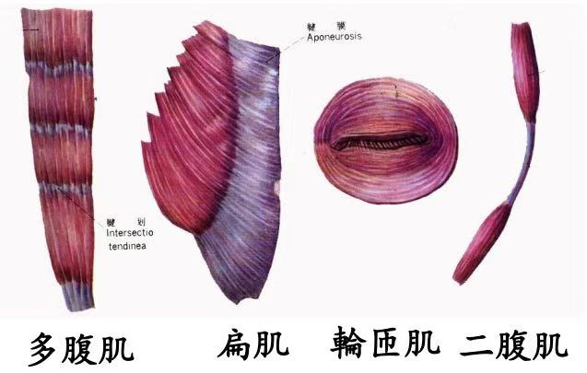

四、肌的起止与作用

• 起点（定点）：肌肉在固定骨上的附着点。

• 止点（动点）：肌肉在移动骨上的附着点。

• 肌肉收缩时，止点向起点移动，完成动作。

>一般接近身体正中线或者肢体近侧的附着点是起点，反之是止点（但起点和止点是相对的，在一定条件【即当移动骨被固定时】，两者可以互换）

五、肌的配布与命名

命名依据 示例
形状 三角肌、斜方肌
位置 冈上肌、骨间肌
形态结构和部位 肱三头肌
大小和位置 腰大肌
起止点 胸锁乳突肌、胸骨舌骨肌
作用 旋后肌、大收肌
位置和方向 腹外斜肌、腹横肌

>在一个运动周的相对侧有两个作用相反的肌或肌群，称为“拮抗肌”（如肘关节前方的屈肌群与后方的伸肌群）；在一个运动轴同侧，作用相同的肌称为“协同肌”（如肘关节前方的各块屈肌）

六、肌的辅助装置

1. 筋膜：

◦ 浅筋膜（皮下筋膜，内含皮下脂肪）：含脂肪，连接皮肤与深筋膜。

◦ 深筋膜（固有筋膜）：包裹肌肉、血管和神经。

-深经膜：与长骨骨膜相连形成“肌间隔”；深经膜包被血管和神经形成“经膜鞘”；包裹腺体形成腺体“被膜”

2. 滑膜囊：

◦ 位于腱与骨面之间，内含滑液，减少摩擦。

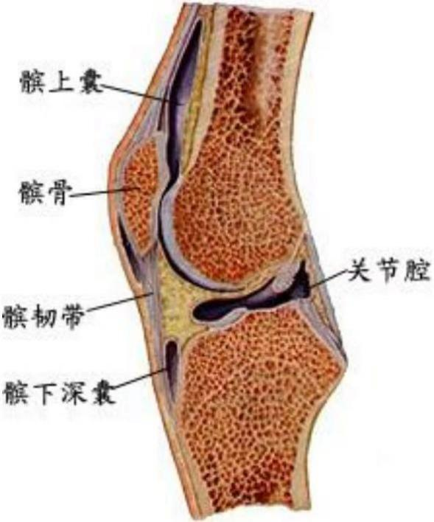
3. 腱鞘：

◦ 包绕长腱周围的鞘管，存在于活动性大的部位（如腕、踝、手指），多位于摩擦较大的部位。

◦腱鞘可以分为纤维层和滑膜层，滑膜层又分脏层和壁层，之间有滑液。

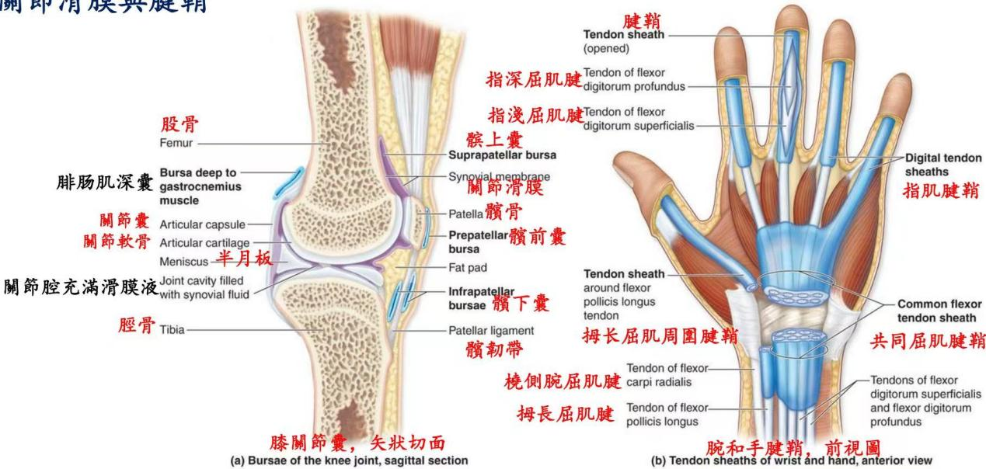
4. 籽骨：

◦ 位于肌腱内的小骨，如髌骨（全身最大籽骨）、手足部小籽骨。

◦ 作用：改变肌腱拉力方向，减少摩擦。

------

第二节 各论

一、躯干肌

（一）背肌

1. 竖脊肌（骶棘肌）：

◦ 作用：伸脊柱、仰头，一侧收缩使脊柱侧屈。

2. 夹肌：

◦ 作用：单侧收缩使头转向同侧，双侧收缩使头后仰。

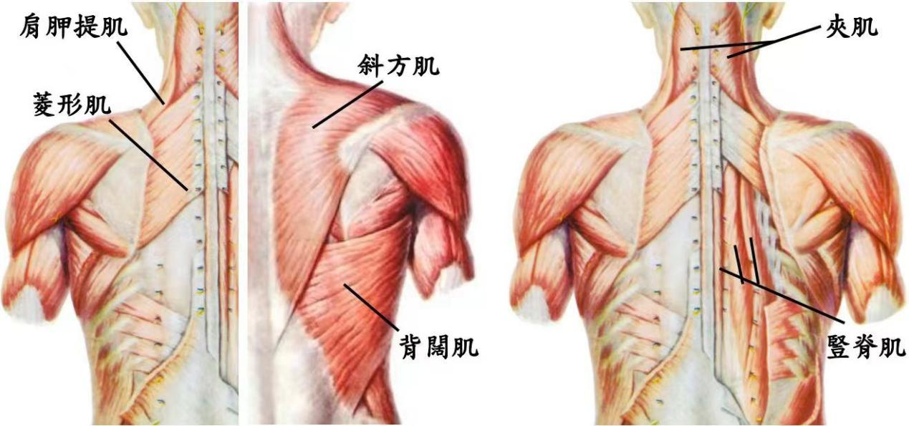
3. 胸腰筋膜：

◦ 包裹竖脊肌和深层短肌，在腰部特别发达。为背部深经膜，在腰部显著增厚，可分为浅中后三层。
---腰部剧烈运动中，该经膜经常扭伤，造成腰背部劳损。是腰腿痛的原因之一。

肌群 名称 起点 止点 作用 神经支配
背浅肌 斜方肌 上项线、枕外隆凸等 锁骨外1/3、肩峰 拉肩胛骨向中线 副神经
背浅肌 背阔肌 下6胸椎棘突等 肱骨小结节脊 肩关节后伸、内收 胸背神经（C6~8）
背浅肌 肩胛提肌 上位颈椎横突 肩胛骨上角 上提肩胛骨 肩胛背神经（C4~6）
背深肌 竖脊肌 骶骨后面等 上位椎骨、肋骨等 伸脊柱、仰头 脊神经后支

（二）胸肌

胸上肢肌：

- 胸大肌：分为锁骨部与胸骨部，扇形，整体位于胸廓前上部
起于锁骨内侧、胸骨、1～6肋软骨；止于肱骨大结节嵴
◦ 作用：肩关节内收、旋内、前屈；提肋助吸气

2. 胸小肌：整体位于胸大肌深面，三角形，起于第3~5肋，止于肩胛骨喙突。

◦ 作用：拉肩胛骨向前下方。

3. 前锯肌：位于胸廓侧面，起自第3~5肋骨外面（以肌齿连结）
◦ 作用：拉肩胛骨向前，下部肌束使肩胛骨下角旋外。提肋助吸气。

◦ 损伤会导致“翼状肩胛”。

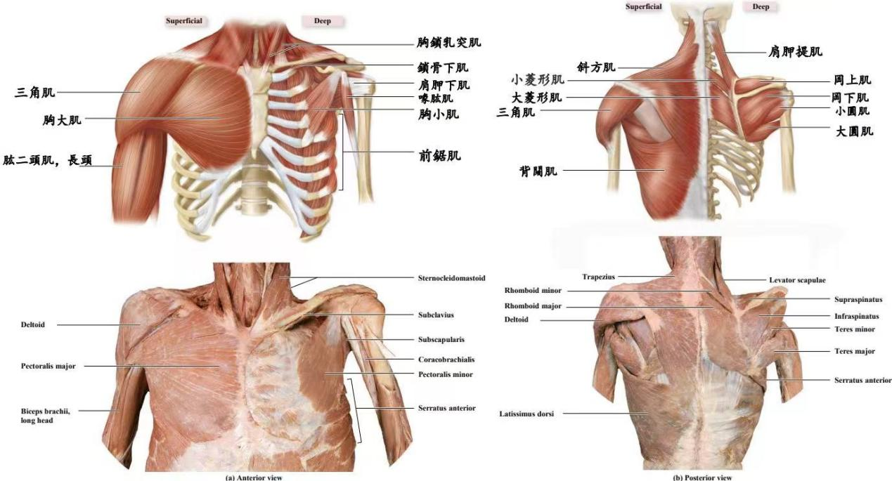
胸固有肌：

1. 肋间外肌：提肋，助吸气。

2. 肋间内肌：降肋，助呼气。

3.胸横肌：拉肋骨向下，助呼气。

>还存在一个“肋间最内肌”，在内肌之内，作用于肋间内肌相同

（三）膈

• 分为胸骨部、肋部、腰部，汇入中心腱。

• 三个裂孔：

1. 主动脉裂孔（T12）：主动脉、胸导管通过。

2. 食管裂孔（T10）：食管、迷走神经通过。

3. 腔静脉孔（T8）：下腔静脉通过。

• 作用：主要呼吸肌，收缩时穹隆下降助吸气，松弛时上升助呼气。
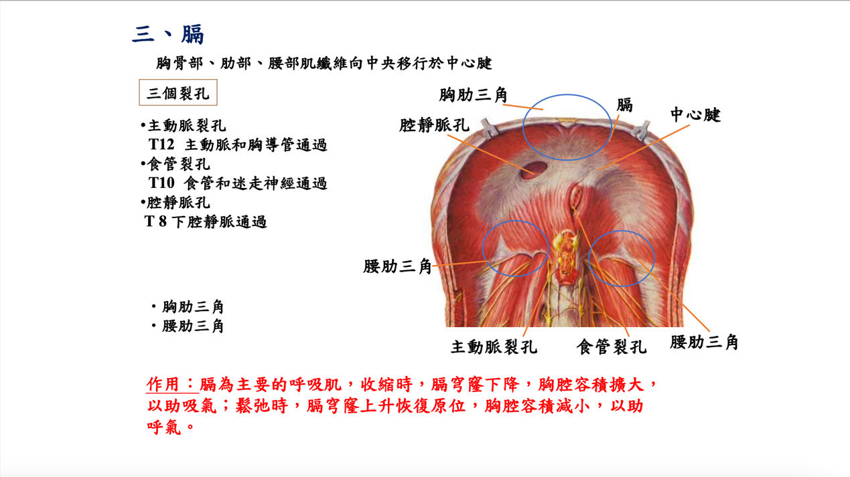

（四）腹肌

前外侧群（腹直肌、腹外斜肌、腹内斜肌和腹横肌）：

1. 腹外斜肌：

◦ 腱膜的下缘卷曲增厚，连于髂前上棘与耻骨连接之间，形成腹股沟韧带。在耻骨结节外上方，腱膜形成三角形裂孔，称为腹股沟管浅环
2. 腹内斜肌：

◦ 参与提睾肌和腹股沟镰（联合腱）。
>男性腹内斜肌最下部的肌束与腹横肌最下部的肌束一起随精索出腹股沟管浅环，进入阴囊，包绕精索和睾丸而成为“提睾肌”。

3. 腹横肌：

◦ 深层肌纤维，加强腹壁。参与提睾肌（最下部肌束）与腹股沟镰（腱膜下内侧）的形成。

4. 腹直肌：

◦ 位于腹白线两侧，有3~4条腱划。起于耻骨联合与耻骨结节之间，止于剑突和第5~7肋软骨前面，与腹直肌鞘前层紧密结合。

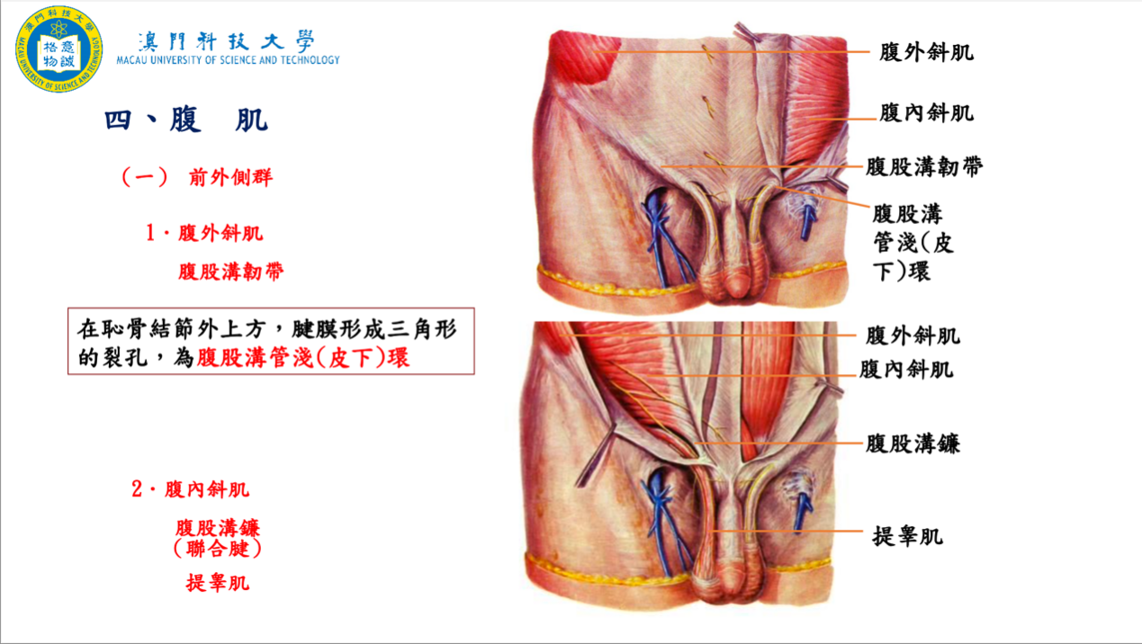
腹直肌鞘：

• 由腹外斜肌、腹内斜肌和腹横肌腱膜组成，分前、后两层。

腹股沟管（实际上不是“管”而是一个“裂隙”）：

• 位置：腹股沟韧带内侧半上方，长约4.5cm。

• 两个口：深环（腹环）、浅环（皮下环）。

• 四个壁：

◦ 前壁：腹外斜肌腱膜和腹内斜肌。

◦ 后壁：腹横筋膜和腹股沟镰。

◦ 上壁：腹内斜肌和腹横肌的弓状下缘。

◦ 下壁：腹股沟韧带。

• 通过结构：男性为精索，女性为子宫圆韧带。

腹股沟三角（海氏三角）：

• 由腹直肌外侧缘、腹股沟韧带和腹壁下动脉围成。

• 腹腔内容物从此突出称为直疝；从腹股沟管突出称为斜疝。（一个地方的东西被挤出，膨出到另一个地方的症状，被称为“疝”）

------

二、头颈肌

（一）头肌

面肌（表情肌）：

1. 颅顶肌（枕额肌）：

◦ 包括额腹和枕腹，中间为帽状腱膜。

2. 眼轮匝肌：闭合眼裂。

3. 口周围肌：包括口轮匝肌、颊肌等，负责表情和咀嚼辅助。

4. 鼻肌：开大或缩小鼻孔。

咀嚼肌：

1. 咬肌：提下颌骨。

2. 颞肌：提下颌骨，后部纤维可拉下颌向后。

3. 翼内肌：上提下颌。

4. 翼外肌：拉下颌向前。
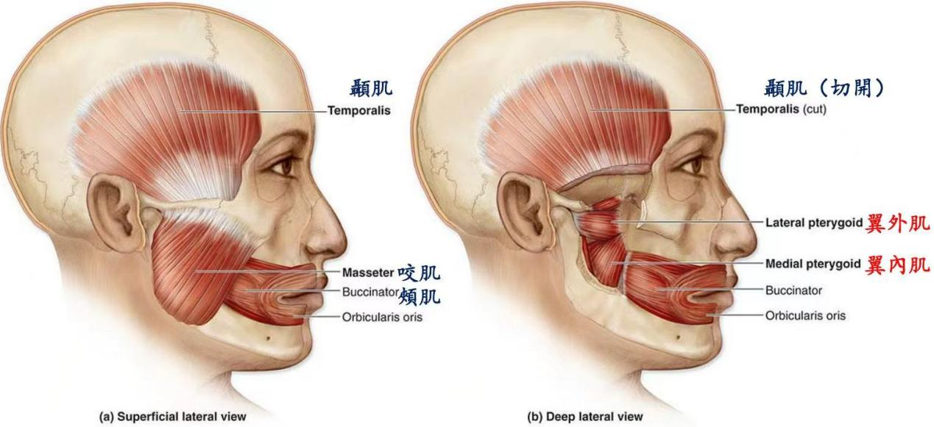

（二）颈肌

1. 颈阔肌：皮肌，紧张颈部皮肤。

2. 胸锁乳突肌：

◦ 起点：胸骨柄和锁骨胸骨端。

◦ 止点：颞骨乳突。

◦ 作用：一侧收缩头向同侧倾斜，脸转向对侧；双侧收缩头后仰。

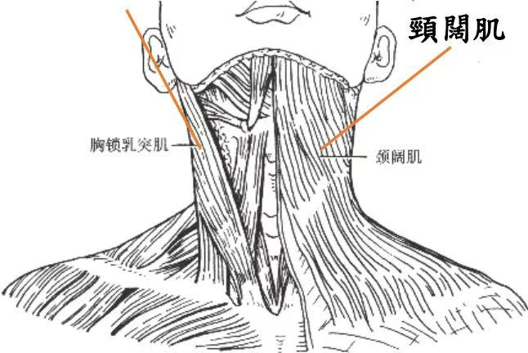
3. 舌骨上肌群（二腹肌、下颌舌骨肌等）：提舌骨，助吞咽。

4. 舌骨下肌群（胸骨舌骨肌、肩胛舌骨肌等）：下降舌骨和喉。

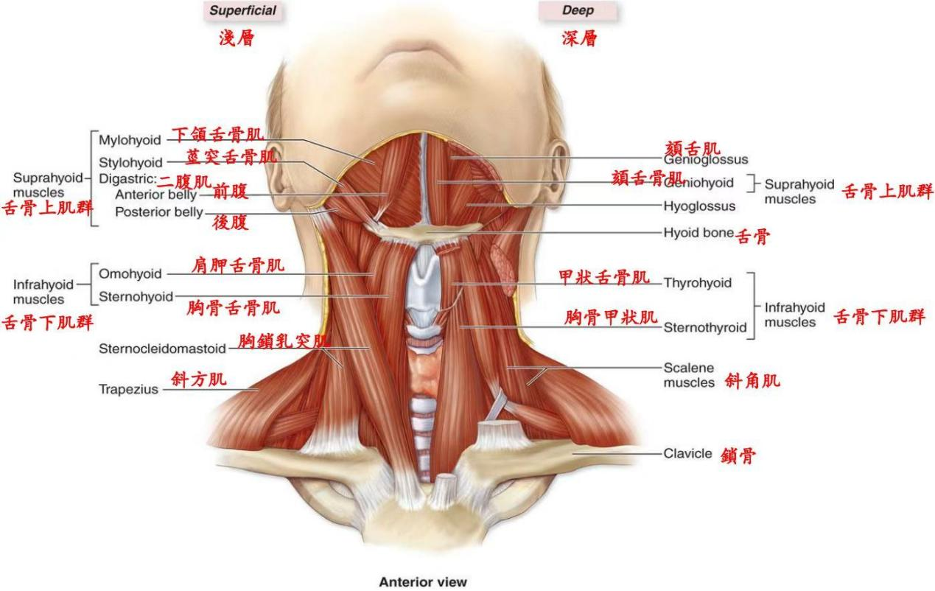

------

三、上肢肌（简要）

肌群 代表肌肉 作用
肩肌 三角肌 肩关节外展
臂肌 肱二头肌 屈肘
前臂肌 桡侧腕屈肌 屈腕
手肌 鱼际肌群 拇指运动

------

四、下肢肌（简要）

肌群 代表肌肉 作用
髋肌 髂腰肌 屈髋
大腿肌 股四头肌 伸膝
小腿肌 小腿三头肌 屈踝（跖屈）
足肌 趾短伸肌 伸趾

------

第五节 体表的肌性标志

一、头颈部

• 咬肌、颞肌、胸锁乳突肌

二、躯干部

• 斜方肌、背阔肌、竖脊肌、胸大肌、前锯肌、腹直肌

三、上肢

• 三角肌、肱二头肌、肱三头肌、桡侧腕屈肌、指伸肌腱

四、下肢

• 股四头肌、臀大肌、小腿三头肌、跟腱

第一部分：肌学

一、 头颈肌

1. 舌骨上肌群（位于舌骨与下颌骨之间）
· 作用：固定舌骨时，下拉下颌骨（助张口）；上提舌骨（助吞咽）。
· 肌肉（每侧4块）：二腹肌、下颌舌骨肌、茎突舌骨肌、颏舌骨肌。
2. 舌骨下肌群（位于颈前部，舌骨下方）
· 作用：下降舌骨和喉。
· 肌肉（每侧4块，分浅深两层）：
· 浅层：胸骨舌骨肌、肩胛舌骨肌。
· 深层：胸骨甲状肌、甲状舌骨肌。
3. 颈深肌群
· 外侧群：前、中、后斜角肌。
· 斜角肌间隙：由前、中斜角肌与第一肋围成，内有臂丛神经和锁骨下动脉通过。此间隙受压可导致“前斜角肌综合征”。
· 作用：一侧收缩使颈侧屈；两侧收缩助深吸气（上提第1-2肋）。
4. 颈浅肌群：胸锁乳突肌
>起于胸骨柄前面和锁骨胸骨端，斜向后上方止于颞骨乳突
· 作用：一侧收缩使头向同侧屈，脸转向对侧；两侧收缩使头后仰。
· 临床：损伤或痉挛可导致“斜颈”。（多见于小儿）

二、 上肢肌

（一）上肢带肌（肩肌）

· 特点：起自上肢带骨，止于肱骨上端，运动肩关节。
· 重要肌肉：
1. 三角肌（浅层）：
· 作用：主要使肩关节外展。前部肌束可前屈和略旋内，后部肌束可后伸和略旋外。
· 神经支配：腋神经。
· 临床：腋神经损伤导致三角肌萎缩，形成“方肩”畸形。（口诀：腋损方形肩）
2. “大内小外”口诀：
· 大圆肌（深层）：作用为肩关节内收和旋内。
· 小圆肌（深层）：作用为肩关节旋外。
3. 冈上肌（深层）：启动肩关节外展。
4. 冈下肌（深层）：肩关节旋外。
5. 肩胛下肌（深层）：肩关节内收和旋内。

（二）臂肌（臂肌具有“前屈后伸”的共性）

1. 前群（屈肘）：
* 肱二头肌（两个头：长头短头）：主要作用为屈肘，并使前臂旋后。
-长头起于肩胛骨盂上结节，短头起于喙突，止于桡骨粗隆，由肌皮神经支配
· 喙肱肌：协助肩关节屈和内收。
· 肱肌（埋于肱二头肌下）：主要作用为屈肘。
2. 后群（伸肘）：
* 肱三头肌（三个头，长头、外侧头内侧头）：主要作用为伸肘。
-长头起于肩胛骨盂下结节诶，外侧头在桡神经沟外上方骨面；内侧头则在桡神经沟内下方骨面，由桡神经支配

（三）前臂肌

· 分层记忆，主要记名称和总体功能。

1. 前群（屈肌群）：共9块，分2层。主要功能为屈腕、屈指、前臂旋前。
· 浅层（6块，桡侧→尺侧）：肱桡肌、旋前圆肌、桡侧腕屈肌、掌长肌、尺侧腕屈肌、指浅屈肌
· 临床：肱桡肌血供恒定，常作为皮瓣移植供体。
· 深层：拇长屈肌、指深屈肌、旋前方肌
>重点1：肱桡肌-------
起于肱骨外上髁上方，止于桡骨茎突，由桡神经支配
>重点2：指深屈肌-----
起于尺骨上端前面及骨间膜前面，止于第2~5指远节指骨底前面，由正中神经和尺神经支配

2. 后群（伸肌群）：共10块，分2层。主要功能为伸腕、伸指、前臂旋后。
· 浅层（5块）：桡侧腕长伸肌、桡侧腕短伸肌、指伸肌、小指伸肌、尺侧腕伸肌。
· 深层（5块）：旋后肌、拇长展肌、拇短伸肌、拇长伸肌、示指伸肌

（四）手肌

· 主要位于手掌侧，短小，完成精细动作。
· 分群：
1. 外侧群（鱼际）：运动拇指（展、屈、对掌、收）。
2. 内侧群（小鱼际）：运动小指。
3. 中间群：运动第2-5指（屈掌指关节、伸指间关节）。

（五）上肢局部结构

1. 腋窝：锥形腔隙，内有血管神经束和淋巴结。
2. 肘窝：肘关节前方的三角形凹陷，内有肱动脉、正中神经等。
3. 腕管：由腕骨和屈肌支持带构成，内有指屈肌腱和正中神经通过。受压可致“腕管综合征”。

三、 下肢肌

（一）髋肌

1. 前群：
· 髂腰肌（髂肌+腰大肌）：主要作用为屈髋。下肢固定时，可使躯干前屈（如仰卧起坐）。
· 阔筋膜张肌：紧张阔筋膜、屈髋。
2. 后群（臀肌）：
· 臀大肌：主要作用为伸髋和旋外，维持人体直立。
· 臀中肌 & 臀小肌：主要作用为外展髋关节。
· 梨状肌：使髋关节外展和旋外。

（二）大腿肌

1. 前群：
· 缝匠肌：全身最长的肌肉。作用为屈髋、屈膝，并使小腿旋内。
· 股四头肌：全身最强大的肌肉，有四个头（股直肌、股内侧肌、股外侧肌、股中间肌）。主要作用为伸膝，股直肌还可屈髋。
· 临床：膝跳反射（髌韧带反射）即检查股四头肌功能。
2. 内侧群（共5块）：主要作用为内收大腿。（如：耻骨肌、长收肌、大收肌等）。
3. 后群：
· 股二头肌、半腱肌、半膜肌：共同作用为屈膝和伸髋。与股四头肌互为拮抗肌。

（三）小腿肌

1. 前群（3块）：主要功能为足背屈（伸踝）、伸趾。
· 胫骨前肌：足背屈+内翻。
· 拇长伸肌：伸拇趾。
· 趾长伸肌：伸第2-5趾。
2. 外侧群（2块）：
· 腓骨长肌、腓骨短肌：主要功能为足跖屈（屈踝）和外翻。
3. 后群：
· 浅层：小腿三头肌（腓肠肌两个头+比目鱼肌），形成跟腱（阿基里斯腱）。主要作用：强大的足跖屈，参与行走、跑、跳。
· 深层（3块）：主要为足跖屈和屈趾。胫骨后肌还有足内翻作用。
· 记忆：外翻靠腓骨肌，内翻靠胫骨前肌和后肌。

（四）足肌

· 主要功能是维持足弓。

---

第二部分：消化系统概述

一、 消化系统的组成

1. 消化管：从口腔至肛门的连续性管道。
· 顺序（必须牢记）：口腔 → 咽 → 食管 → 胃 → 小肠（十二指肠 → 空肠 → 回肠） → 大肠（盲肠+阑尾 → 结肠 → 直肠 → 肛管）→ 肛门。
· 临床分区：
· 上消化道：口腔到十二指肠。此部分出血多为呕血，经胃酸作用后排出为黑便。
· 下消化道：空肠以下。出血多为便血（鲜血便或脓血便）。
2. 消化腺：
· 大消化腺：独立器官，如肝、胰、大唾液腺（腮腺、下颌下腺、舌下腺）。
· 小消化腺：分布于消化管壁内，如胃腺、肠腺等。

二、 消化系统功能

· 主要功能：消化、吸收、排泄。
· 内分泌功能：消化道黏膜内有APUD细胞，可分泌多种激素（如胃泌素、胰岛素、胰高血糖素）。

三、 腹部分区（九分法）

· 目的：准确定位腹腔脏器位置，用于临床描述和体格检查（视、触、叩、听）。
· 划线：两条竖线（左右锁骨中线）、两条横线（肋弓最低点连线、髂前上棘连线）。
· 九区：右季肋区、腹上区、左季肋区、右腰区、脐区、左腰区、右腹股沟区、腹下区、左腹股沟区。
· 示例：胃中等充盈时位于左季肋区；肝大部分位于右季肋区和腹上区。

四、 口腔（简要开头）

1. 分部：
· 口腔前庭：唇、颊与牙弓之间的狭窄间隙。
· 固有口腔：牙弓以后的部分。
2. 重要结构：
· 腮腺管开口：平对上颌第二磨牙牙冠的颊黏膜上。
· 临床：麻疹前驱期可在对应部位出现Koplik斑（麻疹黏膜斑）。

---

【重点与易错点总结】

1. 肌肉记忆：按肌群记忆，记住名称、位置、总体功能。起止点理解即可，非重点考核对象。
2. 消化管顺序：必须按顺序牢记，不可颠倒或遗漏。这是基础也是考点。
3. 临床联系：
· 神经损伤与畸形（腋神经-方肩）。
· 上下消化道出血的鉴别（呕血/黑便 & 便血/鲜血）。
· 腹部分区与脏器定位。

• 器官结构分类

◦ 中空性器官：管状或囊状，如胃、肠。管壁分层（黏膜、黏膜下层、肌层、外膜）。

◦ 实质性器官：内部无大空腔，有“门”结构（如肝门、肺门），是血管、神经等出入之处。

• 消化系统组成

◦ 消化管：口腔 → 咽 → 食管 → 胃 → 小肠（十二指肠、空肠、回肠） → 大肠（盲肠、阑尾、结肠、直肠、肛管）。

◦ 消化腺：

▪ 大消化腺：大唾液腺（腮腺、下颌下腺、舌下腺）、肝、胰。

▪ 小消化腺：散在于消化管壁内。

二、 口腔

• 口腔构造与分部

◦ 口腔前庭：牙列与唇、颊之间的部分。包含口唇（人中、鼻唇沟、口角、唇系带）和颊部。

◦ 固有口腔：牙列后方的空间。

• 腭

◦ 硬腭：前2/3，由上颌骨腭突和腭骨水平板构成。

◦ 软腭：后1/3，后部向下延伸为腭帆，中央有腭垂（悬雍垂），两侧有腭舌弓和腭咽弓。

◦ 咽峡：由腭垂、腭舌弓和舌根共同围成，是口腔与咽的分界。

• 牙

◦ 牙式：

▪ 乳牙：20颗，用罗马数字（I-V）标记。

▪ 恒牙：32颗，用阿拉伯数字（1-8）标记。

▪ 临床常用象限法表示，如右下颌第一恒磨牙可记为 “ |6 ” 或文字描述。

◦ 牙结构：牙冠（釉质）、牙颈、牙根（牙骨质）。内部为牙腔（髓腔）、牙根管、牙根尖孔。

◦ 牙周组织：包括牙槽骨、牙龈、牙周膜，对牙起保护、固定和支持作用。

• 舌

◦ 分部：舌尖、舌体、舌根。

◦ 舌乳头：

▪ 丝状乳头：数量最多，司一般感觉，无味蕾。

▪ 菌状乳头、叶状乳头、轮廓乳头：含味蕾，司味觉。

◦ 舌肌：

▪ 舌内肌：纵、横、垂直肌，改变舌的形状。

▪ 舌外肌：主要为颏舌肌。

▪ 双侧收缩使舌前伸。

▪ 单侧收缩使舌尖偏向对侧。

▪ 临床意义：一侧颏舌肌瘫痪，伸舌时舌尖偏向患侧。是重要临床体征。

• 大唾液腺（三对）

◦ 腮腺：开口于平对上颌第二磨牙的颊黏膜（腮腺管乳头）。

◦ 下颌下腺：开口于舌下阜。

◦ 舌下腺：大管开口于舌下阜，小管开口于舌下襞。

三、 咽

• 分部

◦ 鼻咽：

▪ 侧壁有咽鼓管咽口（通中耳）。

▪ 咽口后方隆起为咽鼓管圆枕，圆枕与咽后壁之间有咽隐窝。

▪ 临床重点：咽隐窝是鼻咽癌好发部位。早期症状包括晨起痰中带血、低频耳鸣、淋巴结肿大。

◦ 口咽：侧壁有腭扁桃体（位于扁桃体窝）。

◦ 喉咽：前壁为喉口，喉口两侧有梨状隐窝，是异物易滞留处。

四、 食管

• 分段：颈部、胸部、腹部。

• 三个生理性狭窄（绝对重点）：

1. 第一狭窄：食管起始处（C6下缘），距中切牙约 15cm。

2. 第二狭窄：与左主支气管交叉处（T4-T5水平），距中切牙约 25cm。

3. 第三狭窄：穿膈的食管裂孔处（T10水平），距中切牙约 40cm。

• 临床意义：狭窄处是异物易滞留和食管癌好发部位。

五、 胃

• 形态与分部

◦ 四部：贲门部、胃底、胃体、幽门部（包括幽门窦和幽门管）。

◦ 两弯：胃小弯（有角切迹）、胃大弯。

• 位置：中等充盈时，大部分位于左季肋区，小部分位于腹上区。贲门位于T11左侧，幽门位于L1右侧。

• 幽门：胃的出口，黏膜形成环行的幽门瓣，内有幽门括约肌，控制胃内容物排入十二指肠。

• 胃壁结构：黏膜、黏膜下层、肌层（外纵、中环、内斜）、外膜。

• 临床联系：

◦ 胃溃疡和胃癌好发于幽门窦近胃小弯处。

◦ 幽门螺杆菌感染是胃炎、溃疡和胃癌的重要风险因素。

六、 小肠

• 十二指肠（重点）

◦ 特点：小肠中长度最短、管径最大、位置最深的部分。

◦ 形态：呈“C”形包绕胰头。

◦ 分部：

▪ 上部（球部）：溃疡好发部位。

▪ 降部：后内侧壁有十二指肠大乳头，是胆总管和胰管的共同开口处。

▪ 水平部。

▪ 升部。

◦ 十二指肠悬韧带（Treitz韧带）：固定十二指肠空肠曲，是上下消化道的分界标志和空肠起始的标志。

• 空肠与回肠区别

◦ 空肠：占近端2/5，管径粗，壁厚，血管多，颜色较红，淋巴滤泡孤立。

◦ 回肠：占远端3/5，管径细，壁薄，血管少，颜色较浅，淋巴滤泡集合，可有Meckel憩室。

七、 大肠

• 特征性结构：结肠带、结肠袋、肠脂垂（是鉴别大小肠的标志）。

• 分部：盲肠、阑尾、结肠（升结肠、横结肠、降结肠、乙状结肠）、直肠、肛管。

• 盲肠与阑尾：

◦ 回盲瓣：防止大肠内容物逆流。

◦ 阑尾：

▪ 根部体表投影：麦氏点（右髂前上棘与脐连线的中、外1/3交点）。阑尾炎典型症状为转移性右下腹痛。

▪ 位置变异：回肠下位、盲肠后位、盆位等。

• 直肠与肛管：

◦ 直肠：有两个弯曲（直肠骶曲、直肠会阴曲）。有直肠横襞（Houston瓣），其中直肠中襞距肛门约7cm，为直肠镜定位标志。

◦ 肛管：

▪ 齿状线：是内外胚层的分界线，是重要分水岭。

▪ 内痔（线上）与外痔（线下）的分界。

▪ 线上下的血管来源、神经支配（内脏/躯体神经）、淋巴回流均不同。

▪ 括约肌：肛门内括约肌（平滑肌）、肛门外括约肌（骨骼肌）。

八、 肝

• 形态：

◦ 膈面：借镰状韧带分为左、右叶。有裸区、腔静脉沟（通过下腔静脉）。

◦ 脏面：有“H”形沟，分肝为左叶、右叶、方叶、尾状叶。

◦ 肝门（第一肝门）：有肝左、右管、肝固有动脉左、右支、肝门静脉左、右支以及神经、淋巴管出入。排列关系（前→后）：肝管、动脉、门静脉。

• 肝外胆道系统：

◦ 胆囊：分底、体、颈、管四部。颈部黏膜形成螺旋瓣。

◦ 胆囊三角（Calot三角）：由胆囊管、肝总管和肝下面围成，内有胆囊动脉，是手术中寻找胆囊动脉的标志。

◦ 胆汁排出途径：肝细胞 → 胆小管 → 肝左、右管 → 肝总管 → 胆总管 → 与胰管汇合成肝胰壶腹（Vater壶腹）→ 开口于十二指肠大乳头。

• 临床联系：门静脉高压

◦ 病因：肝硬化、肝癌、血吸虫病、肝包虫病等（国内主要病因是病毒性肝炎，如乙型、丙型肝炎）。

◦ 侧支循环：

1. 食管胃底静脉曲张 → 破裂可导致呕血。

2. 脐周静脉曲张 → “海蛇头”征。

3. 直肠静脉曲张 → 痔疮形成或加重。

九、 胰

• 位置与分部：胰头（被十二指肠包绕）、胰体、胰尾（达脾门）。胰管与胆总管汇合，开口于十二指肠大乳头。

• 功能：

◦ 外分泌部：分泌胰液，含多种消化酶（胰蛋白酶、脂肪酶、淀粉酶等，以酶原形式存在）。

◦ 内分泌部：胰岛分泌胰岛素和胰高血糖素等。胰岛素是体内唯一降低血糖的激素。

• 临床联系：

◦ 急性胰腺炎：酶原在胰内被激活，导致胰腺自我消化。

◦ 胰腺癌：可压迫门静脉，导致腹水、门脉高压。

十、 腹膜

• 基本概念：壁腹膜与脏腹膜之间的潜在腔隙为腹膜腔。男性封闭；女性经输卵管、子宫、阴道与外界相通。

• 腹膜与脏器的关系（核心考点）：

◦ 腹膜内位器官：器官表面几乎均被腹膜覆盖，活动度大。如胃、十二指肠上部、空肠、回肠、阑尾、横结肠、乙状结肠、脾、卵巢、输卵管等。

◦ 腹膜间位器官：器官三面被腹膜覆盖。口诀：“升降结肠直肠上，肝胆子宫和膀胱”（指升结肠、降结肠、直肠上段、肝、胆囊、子宫、膀胱）。

◦ 腹膜外位器官：仅一面被腹膜覆盖。口诀：“十二水平十二降，直中输胰肾肾上”（指十二指肠水平部、降部、直肠中下段、输尿管、胰、肾、肾上腺）。

• 腹膜形成的结构：

一、网膜

1. 小网膜
· 位置：肝门向下移行至胃小弯和十二指肠上部之间的双层腹膜。
· 分部：
· 肝胃韧带：肝门连于胃小弯。
· 肝十二指肠韧带：肝门连于十二指肠上部，内有胆管（右前方）、肝固有动脉（左前方）和肝门静脉（后方）。
>有三个结构进出肝门：右前方的胆总管，左前方的肝固有动脉，两者之前位于后方的肝门静脉（右管左动后静）
· 特点：右缘游离，后方有网膜孔，通网膜囊。
2. 大网膜
· 位置：连于胃大弯和横结肠之间的四层腹膜，形似围裙，覆盖于空肠和回肠前面。
· 结构：前两层来自胃前、后壁腹膜，下垂后急转向上形成后两层，包绕横结肠后移行为横结肠系膜。
3. 网膜囊
· 位置：位于小网膜和胃后壁与腹后壁之间的扁窄腹膜间隙，是腹膜腔的一部分（又称小腹膜腔）。
· 交通：通过网膜孔与腹膜腔其余部分相通。

二、系膜

· 定义：将肠管连于腹后壁的双层腹膜结构，内含血管、神经、淋巴管和淋巴结。
· 主要类型：
· 肠系膜：最长，呈扇形，连接空肠和回肠于腹后壁（故空肠和回肠称系膜小肠）。肠系膜贴于腹膜后壁的部分被称为肠系膜根
· 其他系膜：阑尾系膜、横结肠系膜、乙状结肠系膜。

三、腹膜陷凹

· 定义：腹膜在脏器间形成的较大而恒定的凹陷，是腹膜腔积液易聚积部位。
· 类型：
· 男性：直肠膀胱陷凹（膀胱与直肠之间）。
· 女性：膀胱子宫陷凹（子宫与膀胱之间，较浅）；直肠子宫陷凹（直肠与子宫之间，较深，与阴道穹后部相邻）。
· 临床意义：站立或坐位时，直肠膀胱陷凹（男）和直肠子宫陷凹（女）是腹膜腔最低点，积液常聚于此，可用于直肠穿刺或阴道穹后部穿刺进行诊断和治疗。

十一、 手术与临床要点补充

• 胆囊切除术：关键是识别胆囊三角，结扎胆囊动脉与胆囊管。并发症包括出血、胆漏。

• 阑尾切除术：常采用麦氏点切口，寻找阑尾系膜，结扎阑尾动脉。

• 乙肝传播：主要途径为血液、性接触和母婴传播（可通过干预阻断）。

------

✅ 考试高频考点总结

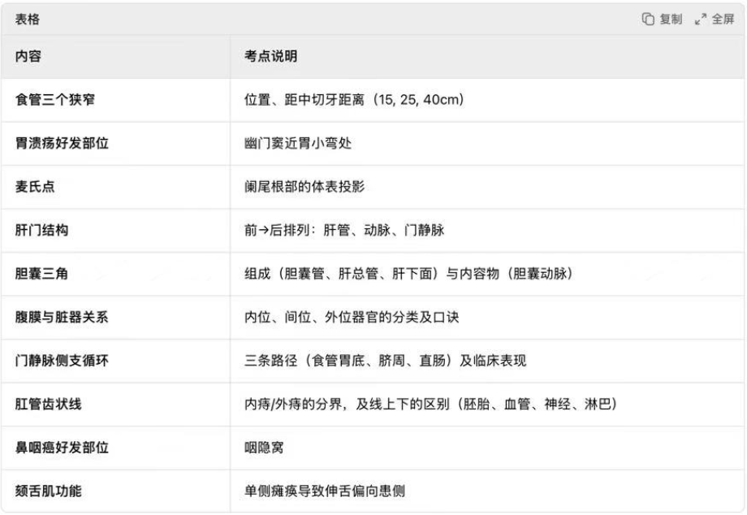

呼吸系统

1. 组成

· 肺外呼吸道：鼻、咽、喉、气管、主支气管
· 肺：肺内支气管树 + 肺泡（气体交换场所）
· 临床分类：
· 上呼吸道：鼻、咽、喉
· 下呼吸道：气管及各级支气管

2. 功能

· 主要功能：气体交换（吸入O₂，呼出CO₂）
· 辅助功能：嗅觉（鼻）、发音（喉）、加温、湿润、防御。

---

二、肺外呼吸道结构详解

1. 鼻

（1）外鼻

· 结构：鼻根、鼻背、鼻尖、鼻翼、鼻孔、鼻唇沟
· 临床：呼吸困难时出现鼻翼扇动。

（2）鼻腔

· 鼻前庭：内衬皮肤，有鼻毛，过滤空气。缺乏皮下组织，疖肿疼痛剧烈。
· 固有鼻腔：
· 鼻甲与鼻道：上、中、下鼻甲及其下方的上、中、下鼻道。
· 蝶筛隐窝：上鼻甲后上方，蝶窦开口于此。
· 鼻黏膜分区：
· 嗅区：上鼻甲内侧面及对应鼻中隔上部黏膜。含嗅细胞，感冒时肿胀可致嗅觉失灵。
· 呼吸部：其余部分，富含血管腺体，调节空气温湿度。
· 易出血区（Little区/Kiesselbach区）：
· 位置：鼻中隔前下部
· 临床：90%鼻出血发生于此。

（3）鼻旁窦

· 组成与开口：
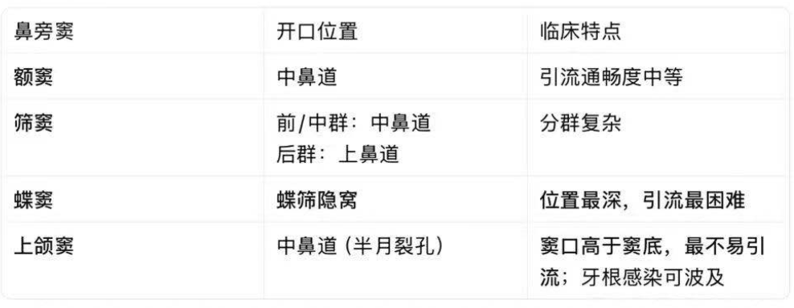

---

2. 咽

· （参见消化系统，为呼吸与消化道的交叉通路）

---

3. 喉

（1）位置

· 位于颈前正中，C3–C6水平。
· 上界：会厌上缘（平C3）
· 下界：环状软骨下缘（平C6）
· 特点：可随吞咽、发音上下移动。

（2）喉软骨

· 甲状软骨：最大，构成喉前壁与侧壁，前角形成喉结（男性明显）。
· 环状软骨：唯一完整的环形软骨，位于甲状软骨下方，支撑呼吸道。临床：此处受重击可导致喉狭窄、窒息。
· 会厌软骨：叶片状，吞咽时盖住喉口，防止误吸。
· 勺状软骨：一对，有声带突（附着声韧带）和肌突（附着喉肌）。

（3）喉的连接

· 环甲关节：运动使声带紧张或松弛。
· 环杓关节：运动使声门开大或缩小。
· 弹性圆锥：
· 圆锥形弹性纤维膜，上缘游离增厚为声韧带。
· 前份增厚为环甲正中韧带。
· 临床：环甲膜穿刺/切开术的急救部位。

（4）喉肌

· 功能：控制声门大小、声带松紧。
· 主要肌肉：
· 环甲肌：紧张并拉长声带，提高音调。
· 环杓后肌：开大声门。
· 环杓侧肌/杓横肌：缩小声门。

（5）喉腔

· 前庭襞（室襞）：上方皱襞，与发音无直接关系。
· 声襞（声带）：下方皱襞，发声器官。由声韧带、声带肌和黏膜构成。
· 声门裂：喉腔最狭窄处。
· 前3/5膜间部：与发音有关，喉癌好发部位。
· 后2/5软骨间部：喉结核好发部位。
· 声门下腔：黏膜下组织疏松，炎症时易水肿，儿童易引起喉阻塞（犬吠样咳嗽）。

---

4. 气管与主支气管

（1）气管

· 位置：C6下缘至T4/5水平（胸骨角平面）。
· 结构：14-16个“C”形软骨环 + 后方膜壁。
· 气管杈：内面有气管隆嵴，略偏向左侧，是支气管镜检标志。
· 临床：气管切开术常选第3-5气管软骨环。

（2）主支气管

· 左主支气管：细、长、走向水平。
· 右主支气管：短、粗、走向陡直。
· 临床意义：气管异物更容易坠入右主支气管。
· 记忆口诀：左细长，右短粗，异物易入右支路。

---

三、肺

1. 位置与形态

· 位置：胸腔内，纵隔两侧，膈肌上方。
· 形态：一尖、一底、三面、三缘
· 一尖：肺尖，高出锁骨内侧1/3上方2.5cm。
· 一底：肺底（膈面），凹向上。
· 三面：肋面、纵隔面、膈面。
· 三缘：前缘（左肺有心切迹）、后缘、下缘。
· 分叶：
· 左肺：由斜裂分为上、下两叶。
· 右肺：由斜裂和水平裂分为上、中、下三叶。
· 记忆口诀：左二右三。

2. 肺门与肺根

· 肺门：肺纵隔面中部的凹陷，为结构出入之处。
· 肺根：出入肺门的结构被结缔组织和胸膜包绕形成的总称。
· 排列关系（关键考点）：
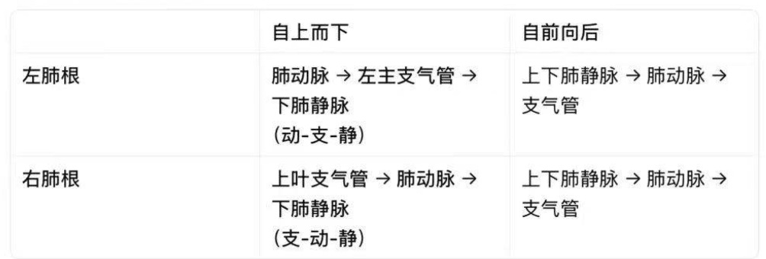
· 记忆口诀：左动支静，右支动静。
· 重要概念：
· 肺动脉：含静脉血（蓝色）
· 肺静脉：含动脉血（红色）——与体循环血管颜色定义相反。

3. 支气管树与肺段

· 支气管树：主支气管（一级）→ 肺叶支气管（二级）→ 肺段支气管（三级）→ … (23-25级)。
· 支气管肺段：
· 定义：每一肺段支气管及其所属的肺组织构成的一个独立结构和功能单位。
· 特点：呈圆锥形，尖向肺门，底向肺表面。段间有结缔组织隔开，有独立血供。
· 临床意义：为外科肺段切除术的解剖学基础。病变局限于某肺段时，可仅切除该段而保留健康肺组织。

---

胸膜与纵隔

1. 胸膜

· 脏胸膜：紧贴肺表面，深入肺裂。
· 壁胸膜：分四部——胸膜顶、肋胸膜、纵隔胸膜、膈胸膜。
· 胸膜腔：
· 脏、壁胸膜在肺根处相互移行形成的潜在、封闭、负压的腔隙。
· 内含少量浆液，减少摩擦。

肋膈隐窝

· 位置：肋胸膜与膈胸膜反折处。
· 特点：胸膜腔最低、最深部位，深吸气时肺缘也不能伸入。
· 临床意义：胸膜腔积液（胸水）首先积聚于此，是临床胸腔穿刺抽液的首选部位。穿刺点通常在腋后线第7-9肋间。

2. 体表投影（关键考点）
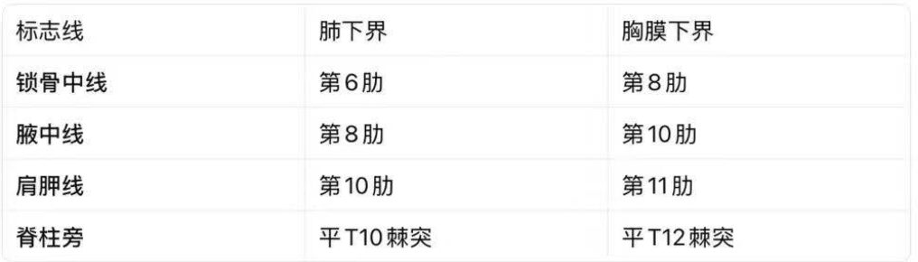

记忆口诀：

· 肺下界：6、8、10
· 胸膜下界：8、10、11、12

3. 纵隔

· 定义：两侧纵隔胸膜之间所有器官、结构和结缔组织的总称。
· 四分法（最常用）：
1. 上纵隔（胸骨角平面以上）：含胸腺、头臂静脉、上腔静脉、主动脉弓、膈神经、迷走神经、气管、食管、胸导管等。
2. 下纵隔（胸骨角平面以下）：
· 前纵隔：胸骨与心包前壁之间。非常狭窄，含胸腺、淋巴结。
· 中纵隔：心包前后壁之间。含心包、心脏、出入心的大血管根部。
· 后纵隔：心包后壁与脊柱之间。含食管、胸主动脉、奇静脉、半奇静脉、迷走神经、胸导管、交感干等。
心血管系统（心脏部分）

---

一、心血管系统概述

1. 组成

· 心：动力泵，泵血 + 内分泌功能
· 动脉：运送血液离开心脏，管壁厚，血流快
· 毛细血管：动静脉末梢间的网状结构，物质交换场所
· 静脉：回心管道，管壁薄，血压低

📌 注意：

· 动脉标红，静脉标蓝（除肺动脉/肺静脉例外）
· 血液流向：动脉由粗到细，静脉由细到粗

---

二、血液循环路径

1. 体循环（大循环）

· 路径：左心室 → 主动脉 → 各级动脉 → 器官毛细血管 → 静脉 → 右心房
· 功能：输送氧合血至全身，回收代谢产物

2. 肺循环（小循环）

· 路径：右心室 → 肺动脉 → 肺泡毛细血管 → 肺静脉 → 左心房
· 功能：气体交换，将静脉血转为动脉血

🔁 顺序总结：
左心室 → 体循环 → 右心房 → 右心室 → 肺循环 → 左心房 → 左心室

---

三、血管吻合

1. 类型

· 动脉间吻合：如颅底、手指末端、胃小弯等
· 静脉间吻合：更丰富，常形成静脉丛（如肝、盆腔）
· 动静脉吻合：指尖、唇、耳、生殖器等处

2. 功能意义

· 缩短循环时间，调节血流量
· 建立侧支循环，提高供血可靠性（如大脑动脉环）

---

四、心脏外形与位置

1. 位置

· 位于中纵隔
· 2/3 位于前正中线左侧，1/3 位于右侧
· 心尖朝向左下，与正中线约成 45°角

2. 心尖搏动点

· 左侧第5肋间隙，锁骨中线内侧 1–2 cm
· 男性可于乳头下方内侧1–2 cm触及

3. 心脏外形结构

· 一尖：心尖
· 一底：心底（大血管出入处）
· 两面：胸肋面（前）、膈面（下）
· 三缘：左缘、右缘、下缘
· 四沟：
· 冠状沟（房室沟）：分隔心房与心室
· 前室间沟：分隔左右心室（前）
· 后室间沟：分隔左右心室（后）
· 后房间沟：分隔左右心房（后）

---

五、心脏各腔室结构

1. 右心房

· 位置：心右上方（8–11点方向）
· 结构：
· 固有心房（前部，有梳状肌）
· 腔静脉窦（后部，有上、下腔静脉口、冠状窦口）
· 临床联系：
· 窦房结位于上腔静脉与右心耳交界处，是心脏起搏点
· 卵圆窝：胎儿期卵圆孔闭合后遗留，未闭可致左向右分流

2. 右心室

· 位置：胸骨左缘第4–5肋软骨后方
· 结构：
· 流入道：三尖瓣复合体（三尖瓣 + 腱索 + 乳头肌）
· 流出道：动脉圆锥 → 肺动脉口 → 肺动脉瓣（半月瓣）
· 功能：防止血液反流，控制血流方向

3. 左心房

· 位置：心底大部分，最靠后的心腔
· 结构：
· 左心耳（手术入路标志）
· 肺静脉口（无瓣膜）
· 左房室口（出口）

4. 左心室

· 位置：左后方，室壁厚度约为右心室 3倍
· 结构：
· 流入道：二尖瓣复合体（僧帽瓣）
· 流出道：主动脉口 → 主动脉瓣（半月瓣）
· 功能：泵血至全身，压力高，易发生左心衰

---

六、心瓣膜与功能

瓣膜 位置 结构特点 功能
三尖瓣 右房室口 3个瓣叶 + 腱索 + 乳头肌 防止右室血液反流
二尖瓣 左房室口 2个瓣叶 + 腱索 + 乳头肌 防止左室血液反流
肺动脉瓣 肺动脉口 3个半月瓣 防止肺动脉血反流
主动脉瓣 主动脉口 3个半月瓣 防止主动脉血反流

🩺 临床联系：

· 瓣膜关闭不全/狭窄 → 心脏杂音
· 听诊区：二尖瓣区（心尖）、肺动脉瓣区（胸左2肋）、主动脉瓣区（胸右2肋）、三尖瓣区（胸左4肋）

---

七、心传导系统

· 窦房结：起搏点，位于右心房与上腔静脉交界处
· 房室结：位于Koch三角（右心房）
· 房室束（His束）→ 左右束支 → Purkinje纤维

📈 心率：

· 正常成人静息心率：约75次/分
· 100次：窦性心动过速；<50次：窦性心动过缓

---

八、心脏纤维骨架

· 组成：四个纤维环（肺动脉、主动脉、二尖瓣、三尖瓣） + 连接韧带
· 功能：支撑心肌和瓣膜，防止心脏变形
· 老化：随年龄增长可钙化，影响心功能

---

九、临床与手术联系

· 心内注射：胸骨左缘第4–5肋间隙
· 体外循环：心外科手术时替代心脏功能
· 卵圆孔未闭：先天性心脏病，轻者无症状，重者需封堵术
· 瓣膜手术：如三尖瓣修复/置换，需体外循环支持

第一部分：泌尿系统

概述

泌尿系统是机体代谢产物最主要的排泄途径，由肾、输尿管、膀胱和尿道组成。核心功能为：排泄废物、调节水、电解质及酸碱平衡、维持机体内环境稳定。肾还具有内分泌功能，如分泌促红细胞生成素、肾素等。

一、肾

1. 形态与结构

◦ 形态：实质性器官，左右各一，形似蚕豆。右肾因受肝脏挤压，通常比左肾低1-2cm。

◦ 肾门：位于肾内侧缘中部的凹陷，是肾动脉、肾静脉、肾盂、神经和淋巴管出入的门户。可以想象为肾脏的“总开关”所在。

◦ 肾蒂：出入肾门的所有结构被结缔组织包裹形成的“束”。其结构排列关系是重要考点（常考排序）：

▪ 由前向后：肾静脉 → 肾动脉 → 肾盂（口诀：静动盂）

▪ 由上向下：肾动脉 → 肾静脉 → 肾盂（口诀：动静盂）

▪ 临床关联：因下腔静脉偏右，故右肾蒂较左肾蒂短，因此右肾手术难度稍大。

◦ 肾窦：肾门向肾实质内延伸的潜在腔隙，内含肾动脉分支、肾静脉属支、肾小盏、肾大盏、肾盂以及脂肪组织，对肾脏起稳定和缓冲作用。

2. 内部结构（冠状切面观）

◦ 肾皮质：位于表层，富含血管，呈红褐色。由肾小体（滤过血液）和肾小管（重吸收、排泌）构成，是尿液生成的起始部位。

◦ 肾髓质：位于深层，颜色较淡，由10-18个肾锥体构成。肾锥体尖端称肾乳头，其上有许多乳头孔，生成的终尿由此排出。

◦ 尿液引流路径：肾乳头孔 → 肾小盏（漏斗状，包绕肾乳头） → （2-3个肾小盏汇合成一个）肾大盏 → （2-3个肾大盏汇合成一个）肾盂 → 输尿管。

◦ 图示关键：课件图示显示，肾皮质伸入肾锥体之间的部分称为肾柱。髓放线（肾锥体的放射状条纹）延伸至皮质。

3. 位置与毗邻

◦ 腹膜外位器官，紧贴腹后壁脊柱两侧。

◦ 体表投影：左肾约平第11胸椎体下缘至第2-3腰椎间盘；右肾比左肾低半个椎体。

◦ 第12肋：斜过左肾后面中部，斜过右肾后面上部。肾手术时需注意避免损伤第12肋前方的胸膜。

◦ 肾区（脊肋角）：在腰背部，竖脊肌外侧缘与第12肋的夹角处。临床意义：肾脏疾病的压痛点，肾盂肾炎时叩击此区可引起疼痛（肾叩击痛）。

◦ 毗邻关系（重要）：

▪ 左肾：前上部与胃底和脾相邻，中部有胰尾横过，下部与空肠和结肠左曲相邻。

▪ 右肾：前上部与肝右叶相邻，下部与结肠右曲相邻，内侧缘与十二指肠降部紧邻。

▪ 两肾后面：上1/3与膈相贴，下部自内向外与腰大肌、腰方肌和腹横肌毗邻。

◦ 临床关联：了解毗邻关系有助于诊断，如十二指肠降部溃疡可能与右肾粘连。

4. 被膜（由内向外三层，重要）

◦ 纤维囊：紧贴肾实质表面的薄而坚韧的结缔组织膜，正常情况下易于剥离。临床意义：肾部分切除或肾破裂时需缝合此层。

◦ 脂肪囊（肾床）：位于纤维囊外周，为富含脂肪的疏松结缔组织层。临床意义：为肾脏的弹性垫，也是肾囊封闭（如注射麻醉药）的部位。

◦ 肾筋膜：最外层，分前、后两层，在肾上方及外侧相互融合，下方则开放。功能：固定肾脏。若此结构松弛、脂肪减少，可导致肾下垂或游走肾。

◦ 图示关键：课件图示清晰显示三层被膜像“洋葱”一样包裹肾脏，肾筋膜将肾悬吊于腹后壁。

二、输尿管

• 分部：全长分为腹部（沿腰大肌前面下行）、盆部（沿盆壁弯曲前行）和壁内部（斜穿膀胱壁）。

• 三个生理性狭窄（重要考点，结石易嵌顿处）：

1. 上狭窄：肾盂与输尿管移行处。

2. 中狭窄：跨过髂血管处（小骨盆上口）。

3. 下狭窄：壁内部（最狭窄，直径约0.2-0.3cm）。此处的斜行走向具有防止尿液从膀胱返流的功能。

• 临床关联：输尿管结石卡在这些狭窄处时，会引起平滑肌痉挛，导致剧烈的肾绞痛，疼痛常向下腹部、腹股沟区或会阴部放射。

三、膀胱

1. 形态与分部

◦ 肌性囊状器官，其形态、大小、位置随尿液充盈程度变化显著。

◦ 分四部：膀胱尖（朝向前上）、膀胱体（主要部分）、膀胱底（朝向后下，呈三角形）、膀胱颈（最下部，与前列腺（男）或尿生殖膈（女）相接）。

◦ 容量：成人平均容量为350-500ml，最大可达800ml。新生儿容量约为成人的1/10。

2. 内部结构——膀胱三角（非常重要）

◦ 位置：膀胱底内面，介于两个输尿管口和尿道内口之间的三角形区域。

◦ 特点：此处粘膜与肌层紧密相连，缺少粘膜下组织，因此无论膀胱充盈或空虚，其表面始终光滑平坦，无皱襞。

◦ 临床意义：

▪ 是膀胱肿瘤和结核的好发部位。

▪ 是膀胱镜检查时寻找输尿管口的标志。

▪ 三角区深面有丰富的神经节细胞，是通尿肌的起搏点。

3. 位置与毗邻（动态变化）

◦ 空虚时：完全位于小骨盆腔内，膀胱尖不超过耻骨联合上缘。

◦ 充盈时：膀胱壁伸展上升，膀胱尖可高出耻骨联合上缘，甚至与前腹壁相贴。此时腹膜返折线也随之被推向上方。

◦ 临床意义（重要）：膀胱充盈时，因其前壁直接与腹壁接触，而无腹膜覆盖，故可在耻骨联合上方进行膀胱穿刺或手术（如膀胱造瘘术），而不会损伤腹膜、污染腹腔。

◦ 毗邻：

▪ 男性：前方为耻骨联合，后方为精囊腺、输精管壶腹和直肠，下方邻接前列腺。

▪ 女性：前方为耻骨联合，后方为子宫和阴道，下方邻接尿生殖膈。

四、尿道

• 性别差异显著：

◦ 女性尿道：宽（管腔直径约0.6cm）、短（长约3-5cm）、直。仅有排尿功能。尿道外口开口于阴道前庭，邻近肛门和阴道口。此解剖特点是女性尿路感染发生率远高于男性的主要原因。

◦ 男性尿道：细、长（约16-22cm）、弯曲。兼有排尿和排精功能。详见男性生殖系统部分。

------

第二部分：生殖系统

一、概述

• 功能：产生生殖细胞（精子/卵子），繁殖后代，分泌性激素以维持第二性征和性功能。

• 组成对比表（重要）：
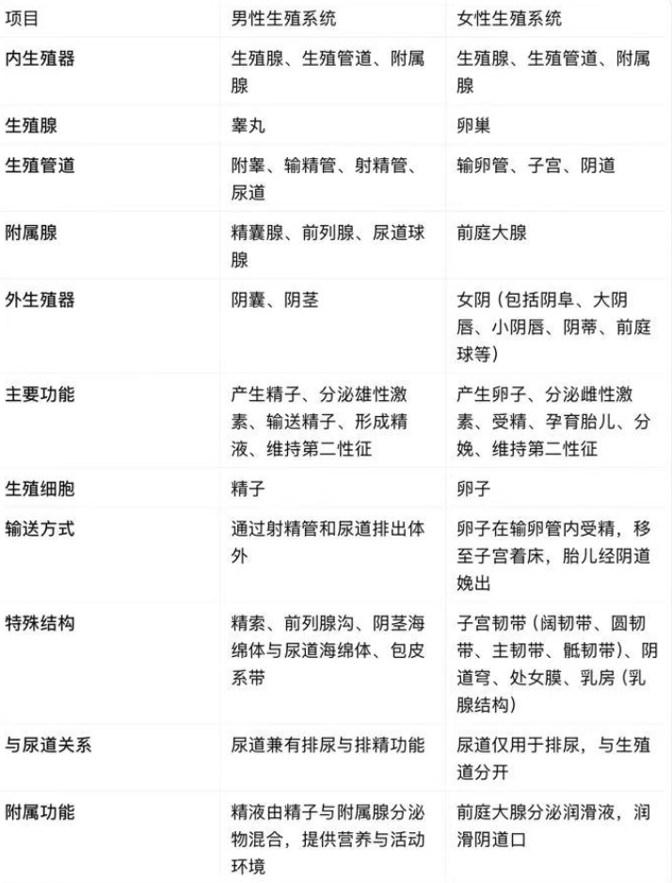

二、男性生殖系统

1. 睾丸

◦ 功能：产生精子，分泌雄激素（主要是睾酮）。

◦ 结构：表面有坚韧的白膜，白膜在睾丸后缘增厚形成睾丸纵隔，纵隔发出睾丸小隔将睾丸实质分成200-300个睾丸小叶。每个小叶内含2-4条盘曲的精曲小管（生精场所）。小管之间的间质细胞分泌雄激素。

2. 附睾

◦ 形态：呈新月形，紧贴睾丸上端和后缘。

◦ 分部：膨大的头部（接收睾丸输出小管）、体部、尾部。

◦ 功能：是精子储存和进一步成熟的场所。附睾分泌的液体为精子提供营养，使其获得运动能力。

3. 输精管与射精管

◦ 输精管分部：睾丸部（最短） → 精索部（介于睾丸上端与腹股沟管浅环之间，位置表浅，是输精管结扎的常用部位） → 腹股沟管部 → 盆部（最长，末端膨大为输精管壶腹）。

◦ 精索：从腹股沟管深环至睾丸上端的索状结构，内含输精管、睾丸动脉、蔓状静脉丛、神经和淋巴管。被膜由内向外为：精索内筋膜、提睾肌、精索外筋膜。

◦ 射精管：由输精管壶腹末端与精囊腺排泄管汇合而成，极短，穿透前列腺实质，开口于尿道前列腺部。

4. 附属腺

◦ 精囊：位于膀胱底后方，输精管壶腹的外侧。其分泌物参与组成精液，呈碱性，富含果糖，为精子提供能量。

◦ 前列腺：

▪ 形态：栗子形，底向上接膀胱颈，尖向下抵尿生殖膈。尿道贯穿其中。后面有前列腺沟。

▪ 临床意义：直肠指诊可触及前列腺大小、硬度及前列腺沟。良性前列腺增生（多见于老年）可压迫尿道导致排尿困难；前列腺癌可致前列腺沟消失。

◦ 尿道球腺：一对豌豆大小的腺体，开口于尿道球部。性兴奋时分泌清亮黏液，起润滑作用。

5. 外生殖器

◦ 阴囊：皮肤囊袋，壁含肉膜（平滑肌），可调节温度（遇冷收缩，遇热舒张），以利于精子生存。

◦ 阴茎：

▪ 构成：由2条阴茎海绵体（位于背侧，主导勃起）和1条尿道海绵体（位于腹侧，内有尿道通过）组成。

▪ 临床意义：包皮环切术时务必注意保护包皮系带，以免影响勃起功能。

6. 男性尿道（三个分部、三个狭窄、两个弯曲，极重要）

◦ 分部：

▪ 前列腺部：最宽，后壁有精阜和射精管开口。

▪ 膜部：最短，穿过尿生殖膈，周围有尿道括约肌（骨骼肌）环绕，可控排尿。

▪ 海绵体部：最长，穿行于尿道海绵体内。

◦ 三个狭窄：尿道内口、膜部、尿道外口（最窄）。

◦ 两个弯曲：

▪ 耻骨下弯：位于耻骨联合下方，凹向上，固定不变。

▪ 耻骨前弯：位于耻骨联合前下方，凹向下，将阴茎向上提起时，此弯曲可消失。

◦ 临床关联：导尿或插入膀胱镜时，需顺应这些弯曲和狭窄，操作轻柔，避免损伤。

三、女性生殖系统

1. 卵巢

◦ 功能：产生卵子，分泌雌激素和孕激素。

◦ 排卵方式：破溃式排入腹膜腔。

◦ 固定装置：卵巢悬韧带（内含血管神经，又称骨盆漏斗韧带）和卵巢固有韧带。

2. 输卵管（由内向外分四部，极重要）

◦ 子宫部：穿行于子宫壁内的部分。

◦ 峡部：短、直、壁厚，血管较少，是输卵管结扎术的首选部位。

◦ 壶腹部：管腔粗大且弯曲，占全长的2/3，是正常情况下受精发生的部位。

◦ 漏斗部：末端呈漏斗状，其游离缘有许多指状突起称输卵管伞，是手术中识别输卵管的标志。

◦ 临床关联：若受精卵在输卵管内着床发育，称为输卵管妊娠（宫外孕），非常危险，可导致输卵管破裂大出血。

3. 子宫

◦ 形态与分部：倒置梨形，壁厚腔小。分三部：子宫底（输卵管入口以上）、子宫体（主体）、子宫颈（下端，部分突入阴道）。

◦ 子宫峡：子宫体与子宫颈之间的狭窄部分。非妊娠期仅1cm，妊娠后期可伸展至7-10cm，形成子宫下段，是剖宫产的手术切口部位。

◦ 位置与固定：位于盆腔中央，膀胱与直肠之间。正常姿势为前倾（子宫长轴与阴道长轴呈向前开放的角度）和前屈（子宫体与子宫颈之间向前弯曲）。固定装置包括：

▪ 子宫阔韧带：限制子宫向两侧移动。

▪ 子宫圆韧带：维持前倾。

▪ 子宫主韧带：防止子宫脱垂（最重要）。

▪ 骶子宫韧带：维持前屈。

◦ 临床关联：子宫脱垂常见于多产、产后恢复不佳的妇女。宫颈癌与高危型HPV持续感染密切相关。

4. 阴道

◦ 阴道穹：子宫颈突入阴道，其与阴道壁之间的环形凹陷。分前、后和两侧穹窿。其中后穹窿最深，与直肠子宫陷凹（腹腔最低点）仅隔一层阴道壁。

◦ 临床关联：阴道后穹窿穿刺可用于诊断腹腔内出血（如宫外孕）或积液。

5. 女性乳房

◦ 结构：由15-20个乳腺叶构成，每个腺叶有输乳管开口于乳头。Cooper韧带（乳房悬韧带）连接皮肤与深筋膜，有支持作用。

◦ 临床关联：乳腺癌侵及Cooper韧带时，可牵拉皮肤产生“酒窝征”或“橘皮样”改变。乳腺癌最常发生于外上象限。

四、会阴

• 狭义会阴（产科会阴）：指肛门与外生殖器（阴道前庭）之间的软组织区域。分娩时此区域承受巨大压力，易发生撕裂，故常实施会阴侧切术以保护该结构。

• 广义会阴：指封闭骨盆下口的所有软组织，呈菱形。

一、 心血管系统概述

1. 组成：
· 心：动力泵，具有泵血和内分泌功能。
· 动脉：运送血液离开心脏的管道，管壁厚，血流快。
· 毛细血管：连接动、静脉末梢，是物质交换的场所。
· 静脉：引导血液回心的管道，管壁薄，血压低。
· 📌 注意：除肺动脉/肺静脉外，常规图示中动脉标红，静脉标蓝。
2. 血液循环路径：
· 体循环（大循环）：左心室 → 主动脉 → 各级动脉 → 全身毛细血管 → 各级静脉 → 上/下腔静脉 → 右心房。功能：输送氧和营养物质，回收代谢产物。
· 肺循环（小循环）：右心室 → 肺动脉 → 肺泡毛细血管 → 肺静脉 → 左心房。功能：进行气体交换，将静脉血转为动脉血。
· 🔁 完整顺序：左心室 → 体循环 → 右心房 → 右心室 → 肺循环 → 左心房 → 左心室。
3. 血管吻合：
· 类型：动脉间吻合（如掌浅弓、掌深弓）、静脉间吻合（更丰富，常形成静脉丛）、动静脉吻合（指尖、唇等处）。
· 意义：缩短循环时间，调节血流量；建立侧支循环，提高供血可靠性。

---

二、 心

（一）心的外形与位置

1. 位置：位于胸腔中纵隔内，外裹心包。约2/3位于身体正中线左侧，1/3位于右侧。心尖朝向左前下方。
2. 心尖搏动点：左侧第5肋间隙，锁骨中线内侧1-2cm处。
3. 外形结构（一尖一底两面三缘四沟）：
· 一尖：心尖，由左心室构成。
· 一底：心底，朝向右后上方，主要由左心房构成，与大血管相连。
· 两面：胸肋面（前面，大部分由右心房和右心室构成）、膈面（下面，大部分由左心室构成）。
· 三缘：右缘（垂直，由右心房构成）、左缘（钝圆，主要由左心室构成）、下缘（水平，由右心室和心尖构成）。
· 四沟：
· 冠状沟：近似环形，是心房与心室在心表面的分界。
· 前室间沟：左右心室在胸肋面的分界。
· 后室间沟：左右心室在膈面的分界。
· 后房间沟：左右心房在心底的分界。

（二）心腔结构（核心考点）

心腔以“钟面”关系记忆（水平切面）：右心室（5-8点）、右心房（8-11点）、左心房（11-1点）、左心室（2-5点）。

1. 右心房：
· 入口：上腔静脉口、下腔静脉口、冠状窦口。
· 出口：右房室口。
· 重要结构：卵圆窝（房间隔下部，胎儿卵圆孔闭锁遗迹，未闭为先天性心脏病）、Koch三角（冠状窦口前内缘、三尖瓣隔侧尖附着缘和Todaro腱之间的三角区，房室结位于此）。
2. 右心室：
· 流入道：三尖瓣复合体（三尖瓣 + 腱索 + 乳头肌），防止血液从右心室反流回右心房。
· 流出道：动脉圆锥 → 肺动脉口 → 肺动脉瓣（三个半月瓣），防止血液从肺动脉反流回右心室。
3. 左心房：
· 入口：左、右各两条肺静脉口。
· 出口：左房室口。
· 重要结构：左心耳（心外科手术常用入路）。
4. 左心室：
· 流入道：二尖瓣复合体（二尖瓣 + 腱索 + 乳头肌），防止血液从左心室反流回左心房。
· 流出道：主动脉前庭 → 主动脉口 → 主动脉瓣（三个半月瓣），防止血液从主动脉反流回左心室。左心室壁最厚，约为右心室壁的3倍。

（三）心壁与心间隔

1. 心壁：
· 心内膜：衬于腔内，光滑。心瓣膜由其折叠而成。
· 心肌层：心室肌远厚于心房肌，左心室肌最厚。心房肌与心室肌不连续，被纤维环隔开。
· 心外膜：即浆膜心包的脏层。
2. 心间隔：
· 房间隔：分隔左、右心房，最薄处为卵圆窝。
· 室间隔：
· 肌部：占大部分。
· 膜部：上部一小区域，缺乏肌质，是室间隔缺损的好发部位。

（四）心的传导系统（由特殊心肌细胞构成）

1. 窦房结：
· 位置：上腔静脉与右心房交界处界沟上1/3的心外膜深面。
· 功能：心的正常起搏点。
2. 房室结：
· 位置：Koch三角内，冠状窦口与右房室口之间。
· 功能：将窦房结的冲动传向心室，产生房室延搁，保证心房收缩后心室再收缩。是潜在的次级起搏点。
3. 房室束（His束）：连接心房和心室的唯一通路，下行分为左、右束支。
4. 左、右束支及Purkinje纤维网：分布于室间隔和心室壁，最终与普通心肌细胞相连。
5. 传导路径：窦房结 → 结间束 → 房室结 → 房室束 → 左、右束支 → Purkinje纤维网 → 心室肌。
6. 临床：异常传导通路（如Kent束）可导致预激综合征。

（五）心的血管

1. 动脉 - 冠状动脉：
· 左冠状动脉：
· 前室间支（前降支）：沿前室间沟下行，绕过心尖。分布于左心室前壁、右心室部分前壁、室间隔前2/3。
· 旋支：沿冠状沟左行。分布于左心房、左心室侧壁和后壁。
· 右冠状动脉：
· 行于右冠状沟，至房室交点处常分为两支。
· 后室间支（后降支）：沿后室间沟下行。分布于右心室大部、左心室部分后壁、室间隔后1/3。
· 左室后支：分布于左心室后壁。
· 重要分支：窦房结支（约60%起自右冠状动脉）、房室结支（约90%起自右冠状动脉）。
· 冠脉分布类型：右优势型（65%）、均衡型、左优势型。决定了心肌梗塞的易发部位和严重程度。
>前室间支沿前室间沟下行，绕过心尖右侧，直后室间沟下部与右冠状动脉的后室间支吻合
2. 静脉：
· 大多汇入冠状窦，开口于右心房。
· 冠状窦主要属支：心大静脉、心中静脉、心小静脉。

（六）心包

· 纤维心包：外层，坚韧。
· 浆膜心包：
· 脏层：即心外膜。
· 壁层：衬于纤维心包内面。
· 心包腔：脏、壁两层之间的潜在腔隙，内含少量浆液起润滑作用。
· 心包窦：心包腔内浆膜反折形成的间隙，如心包横窦（心血管根部后方）。

---

三、 血管

（一）动脉

器官外动脉分布规律：对称性、躯干分壁支与脏支、多位于身体屈侧或安全隐蔽部位、常以最短距离到达器官、分布形式与器官形态相适应。

一、肺循环动脉

· 肺动脉干：
· 起源：右心室肺动脉口。
· 走行：在升主动脉前方向左后上斜行，至主动脉弓下方分为左、右肺动脉。
· 左肺动脉：较短，横行至左肺门，分上、下两支入左肺上、下叶。
· 右肺动脉：较长，经升主动脉和上腔静脉后方右行，至右肺门分三支入右肺上、中、下叶。
· 动脉韧带：
· 位置：肺动脉干分叉处稍左侧与主动脉弓下缘之间。
· 本质：胚胎时期动脉导管闭锁后的遗迹。
· 临床：出生后6个月未闭，即为动脉导管未闭（先天性心脏病之一）。

---

二、体循环动脉主干：主动脉

分段与走行：

1. 升主动脉：
· 起自左心室，斜向右上前，至第2胸肋关节后方移行为主动脉弓。
· 分支：左、右冠状动脉。
2. 主动脉弓：
· 凸侧从右向左依次发出三大分支：
· 头臂干（无名动脉）→ 在右胸锁关节后方分为右颈总动脉和右锁骨下动脉。
· 左颈总动脉。
· 左锁骨下动脉。
3. 降主动脉：
· 以膈为界，分为：
· 胸主动脉：位于主动脉裂孔以上。
· 腹主动脉：位于主动脉裂孔以下，至第4腰椎下缘分叉为左、右髂总动脉。

---

三、头颈部动脉

1. 颈总动脉

· 体表投影：下颌角与乳突尖连线中点至胸锁关节的连线。
· 分界：甲状软骨上缘以上为颈外动脉，以下为颈总动脉。
· 摸脉点与止血：于环状软骨外侧（颈动脉三角）可摸到搏动。向后内压向第6颈椎横突，可进行头面部止血。
· 颈动脉鞘内容：颈总动脉（外侧）、颈内静脉（内侧）、迷走神经（后方）。
· 特殊结构：
· 颈动脉窦：颈总动脉末端与颈内动脉起始部的膨大，为压力感受器。
· 颈动脉小球：扁椭圆形小体，位于分叉处后方，为化学感受器（感受血中氢离子浓度）。

2. 颈外动脉

· 主要分支（从下至上）：
1. 甲状腺上动脉：分布于甲状腺和喉。
2. 舌动脉：分布于舌、口腔底、腭扁桃体。
3. 面动脉：
· 走行：经下颌下腺深面，在咬肌前缘绕下颌骨下缘至面部，沿口角、鼻翼迂曲上行至内眦，移行为内眦动脉。
· 分布：腭扁桃体、下颌下腺、面部。
· 摸脉点与止血：在咬肌前缘下颌骨下缘处可摸到搏动，压向下颌骨可止眼裂以下面部出血。
4. 颞浅动脉：
· 走行：经外耳门前方，越颧弓根至颞部。
· 分布：腮腺、颞、顶、额部软组织。
· 摸脉点与止血：在外耳门前方、颧弓后端可摸到搏动，压向颧弓可止颞部和头顶部出血。
5. 上颌动脉：
· 走行：经下颌颈深面入颞下窝。
· 重要分支：脑膜中动脉 → 穿棘孔入颅，分前、后两支分布于硬脑膜。前支经翼点内面，翼点骨折易损伤导致硬膜外血肿。脑膜中动脉为其主要分支。

3. 颈内动脉

· 特点：在颈部无分支。
· 走行：垂直上行，穿颈动脉管入颅。
· 分布：脑和视器。

---

四、上肢动脉

1. 锁骨下动脉

· 体表投影：胸锁关节至锁骨中点凸向上的弧线，最高点距锁骨上缘1.2cm。
· 止血部位：于锁骨上窝中点向下压向第1肋，可止肩和上肢出血。
· 主要分支：
1. 椎动脉：穿第6-1颈椎横突孔，经枕骨大孔入颅，分布于脑和脊髓。
2. 胸廓内动脉：
· 走行：沿胸骨外侧缘约1cm下行，穿膈后移行为腹壁上动脉。
· 分布：胸前壁、心包、膈、腹直肌（与腹壁下动脉吻合）。
3. 甲状颈干：短干，主要分支为甲状腺下动脉。

2. 腋动脉

· 体表投影（与肱动脉连续）：上肢外展90°，锁骨中点至肱骨内、外上髁连线中点稍下的连线。以背阔肌下缘为界，上方为腋动脉。
· 主要分支：
· 胸肩峰动脉
· 胸外侧动脉
· 肩胛下动脉：分为胸背动脉和旋肩胛动脉。
· 旋肱后动脉：与腋神经伴行。

3. 肱动脉

· 走行：沿肱二头肌肉侧沟下行，至桡骨颈水平分桡、尺动脉。
· 摸脉点与止血：在肱二头肌腱内侧（肘窝稍上方）位置表浅，为测血压听诊部位。将动脉压向肱骨，可止压迫点以下的上肢出血。
· 主要分支：肱深动脉，与桡神经伴行，经桡神经沟。

4. 桡动脉

· 体表投影：肱骨内、外上髁连线中点稍下方至桡骨茎突的连线。
· 走行：行于肱桡肌与旋前圆肌之间，至前臂下段在肱桡肌腱与桡侧腕屈肌腱之间下行，位置表浅。
· 摸脉点：腕上方，桡侧腕屈肌腱桡侧，为中医切脉、计数脉搏部位。
· 异常：反关脉——桡动脉主干在前臂中段绕至桡骨背面下行。
· 分支：
1. 掌浅支：在桡腕关节处发出，参与构成掌浅弓。
2. 拇主要动脉：分布于拇指两侧和示指桡侧。
· 终支：参与构成掌深弓。

5. 尺动脉

· 体表投影：
· 上段：肱骨内、外上髁连线中点稍下方至上述连线中、上1/3交点。
· 下段：肱骨内上髁至豌豆骨桡侧缘连线的下2/3。
· 走行：在尺侧腕屈肌与指浅屈肌之间下行，经豌豆骨桡侧至手掌。
· 分支：掌深支，穿小鱼际肌参与构成掌深弓。
· 终支：参与构成掌浅弓。
· 止血：在腕横纹两端同时压迫桡、尺动脉，可止手部出血。

6. 手部动脉弓

· 掌浅弓：
· 构成：尺动脉终支 + 桡动脉掌浅支。
· 位置：掌腱膜深面。
· 分支：发出3条指掌侧总动脉 → 各分为2条指掌侧面有动脉，分布于第2-5指相对缘。
· 掌深弓：
· 构成：桡动脉终支 + 尺动脉掌深支。
· 位置：指深屈肌腱深面。
· 分支：发出3条掌心动脉，注入指掌侧总动脉。
· 记忆口诀：“深桡浅尺”。

7. 指掌侧面有动脉

· 止血部位：在手指根部两侧压向指骨，可止手指出血。

---

五、胸主动脉

· 分支：
· 壁支：9对肋间后动脉（行于第3-11肋间隙肋沟内）、1对肋下动脉。第1、2肋间后动脉来自锁骨下动脉。
· 脏支：支气管支、食管支、心包支。

---

六、腹主动脉

· 壁支：腰动脉（4对）、膈下动脉、骶正中动脉。
· 脏支：
· 成对：
1. 肾上腺中动脉：平第1腰椎高度发起。
2. 肾动脉：平第1腰椎下缘发起。
3. 睾丸动脉/卵巢动脉：
· 睾丸动脉：参与组成精索。
· 卵巢动脉：经卵巢悬韧带下行。
· 不成对（重点）：
1. 腹腔干：于膈主动脉裂孔下方发起，立即分为三大分支：
· 胃左动脉：行于胃小弯，与胃右动脉吻合。
· 肝总动脉：
· 肝固有动脉：分肝左、右支（右支发胆囊动脉），起始部发胃右动脉。
· 胃十二指肠动脉：分胃网膜右动脉和胰十二指肠上动脉。
· 脾动脉：沿胰上缘左行，发胰支、胃短动脉、胃网膜左动脉。
>胃网膜左动脉与胃网膜右动脉汇成胃动脉弓
2. 肠系膜上动脉：平第1腰椎高度发起。
· 分支：胰十二指肠下动脉、空肠动脉、回肠动脉、回结肠动脉（发阑尾动脉）、右结肠动脉、中结肠动脉。
3. 肠系膜下动脉：平第3腰椎高度发起。
· 分支：左结肠动脉、乙状结肠动脉（2-3支）、直肠上动脉（终支）。

---

七、盆部与下肢动脉

1. 髂总动脉

· 起点：第4腰椎下缘水平由腹主动脉分叉而来。
· 走行：沿腰大肌内侧下行，至骶髂关节前分为髂内、外动脉。

2. 髂内动脉

· 脏支：
1. 直肠下动脉：与直肠上动脉、肛动脉吻合。
2. 子宫动脉：
· 走行：在子宫颈外侧约2cm处跨过输尿管前上方。
· 分布：子宫、卵巢、输卵管、阴道。与卵巢动脉吻合。
3. 阴部内动脉：
· 走行：经梨状肌下孔出盆，再经坐骨小孔入坐骨肛门窝。
· 分支：肛动脉、会阴动脉、阴茎背动脉/阴蒂背动脉。
· 壁支：
1. 闭孔动脉：穿闭孔膜出盆腔。
2. 臀上动脉 & 臀下动脉：分别经梨状肌上、下孔出盆腔。

3. 髂外动脉

· 走行：沿腰大肌肉侧缘下行，经腹股沟韧带中点深面入股部，移行为股动脉。
· 分支：腹壁下动脉，进入腹直肌鞘，与腹壁上动脉吻合。

4. 股动脉

· 体表投影：大腿外展外旋，腹股沟中点至股骨内侧髁上方连线的上2/3。
· 摸脉点与止血：在腹股沟中点稍下方可摸到搏动，压向耻骨上支，可止下肢出血。
· 主要分支：股深动脉，在股动脉起始部下方2-5cm处发出。

5. 腘动脉

· 走行：在腘窝深面下行，至腘窝下角分胫前、胫后动脉。
· 止血：在腘窝加垫，屈膝包扎。

6. 胫后动脉

· 体表投影：腘窝稍下方至内踝与跟结节连线中点。
· 走行：在小腿后群肌浅、深两层间下行，经内踝后方入足底，分为足底内、外侧动脉。
· 分支：腓动脉。
· 摸脉点与止血：在内踝与跟结节之间可摸到搏动，压向深部可减轻足底出血。

7. 胫前动脉

· 走行：穿小腿骨间膜上端至小腿前面，在小腿前群肌之间下行，至踝关节前方移行为足背动脉。

8. 足背动脉

· 体表投影：胫骨粗隆与腓骨头连线中点至第1跖骨间隙近侧部的连线，踝关节以下部分为足背动脉投影。
· 走行：经踇长伸肌腱与趾长伸肌腱之间前行。
· 摸脉点与止血：在踇长伸肌腱外侧可摸到搏动（跌阳脉），向下压迫可减轻足背出血。

---

附：临床要点总结

1. 止血点：笔记中各动脉已详细标注，是急救关键。
2. 摸脉点：桡动脉（主要）、颈总动脉、面动脉、颞浅动脉、肱动脉、股动脉、足背动脉、胫后动脉。
3. 重要吻合：
· 掌浅弓与掌深弓
· 胃网膜左、右动脉
· 腹壁上、下动脉
· 直肠上、下动脉
4. 常见临床疾病：
· 动脉导管未闭
· 冠心病（冠状动脉阻塞）
· 翼点骨折→脑膜中动脉破裂→硬膜外血肿
· 桡动脉变异（反关脉、斜飞脉）

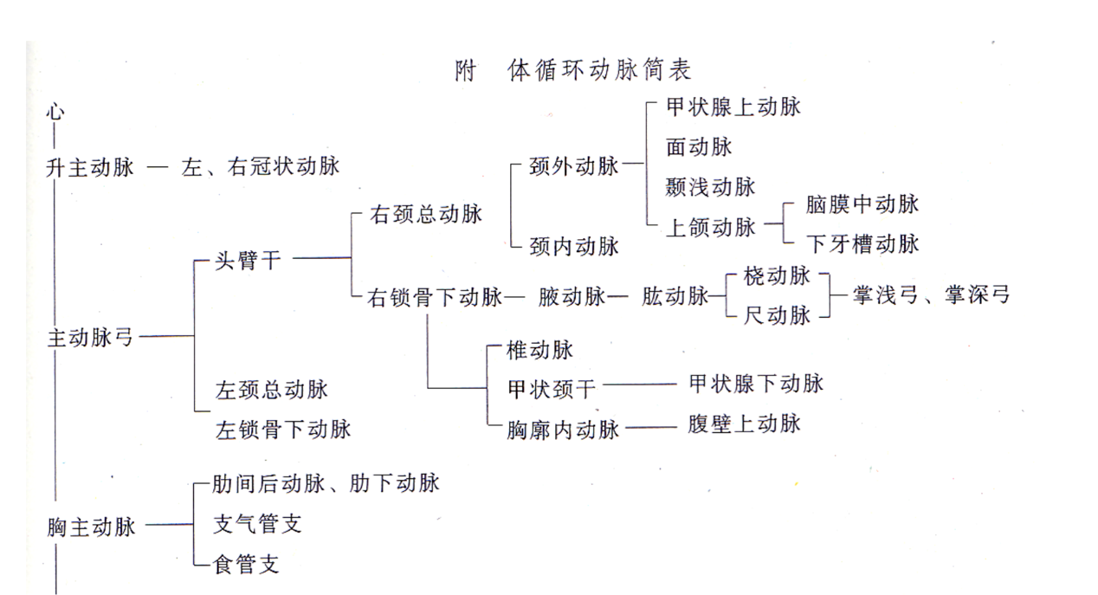

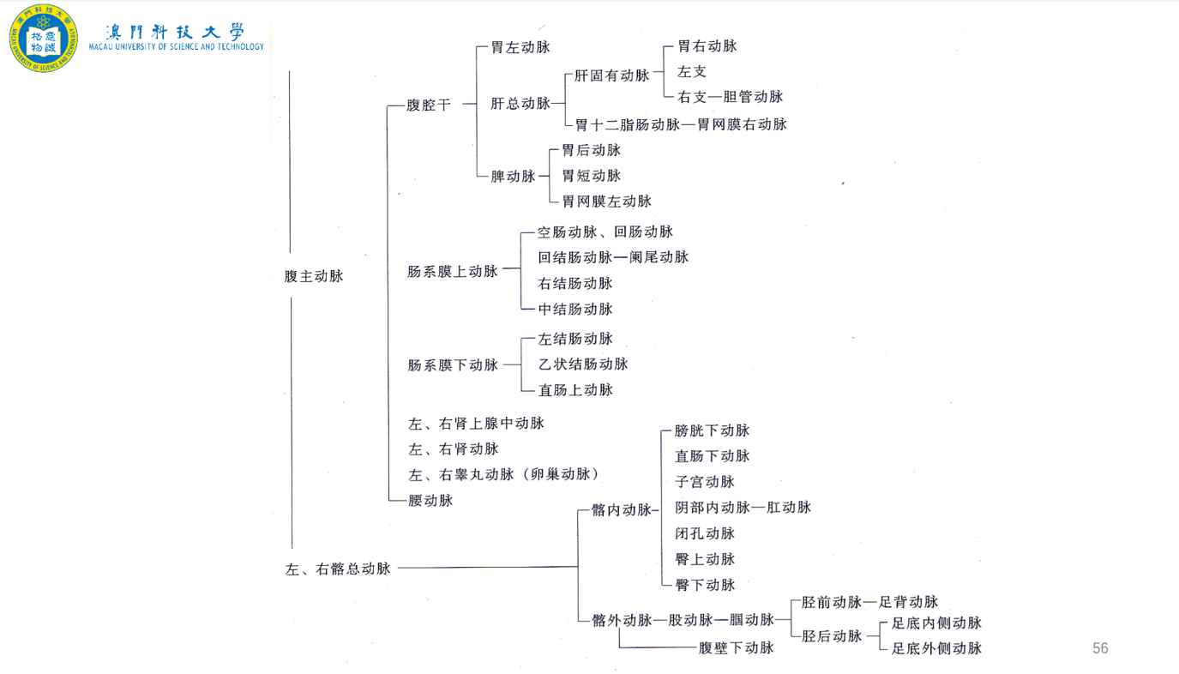
（二）静脉

1. 静脉特点：
· 数量多、管腔大、管壁薄、弹性小、血流慢。
· 静脉瓣：防止血液逆流，下肢静脉瓣最多。
· 分类：浅静脉（位于皮下，最终注入深静脉，是注射、抽血部位）、深静脉（与同名动脉伴行）。
· 特殊静脉：硬脑膜窦、板障静脉。
2. 肺循环静脉：
· 左、右肺静脉：每侧各有两条（左上、左下；右上、右下），注入左心房。输送动脉血。
3. 体循环静脉（三大系统）：
· 上腔静脉系、下腔静脉系、心静脉系（已述）。
· 肝门静脉系（特点：起止均为毛细血管、无瓣膜）：
· 主要属支：脾静脉、肠系膜上静脉、肠系膜下静脉、胃左静脉、胃右静脉等。
· 门-腔静脉吻合（肝硬化门脉高压时，这些部位可出现静脉曲张甚至破裂出血）：
· 食管静脉丛：门静脉→胃左静脉→食管静脉丛→奇静脉→上腔静脉。
· 直肠静脉丛：门静脉→肠系膜下静脉→直肠上静脉→直肠静脉丛→直肠下静脉/肛静脉→髂内静脉→下腔静脉。
· 脐周静脉网：门静脉→附脐静脉→脐周静脉网→胸腹壁静脉/腹壁浅静脉→上/下腔静脉。

---

解剖学内分泌系统复习笔记

一、 概述

1. 组成：
· 内分泌腺：无导管，分泌物（激素）直接进入血液或淋巴，作用于靶器官或靶细胞。如垂体、甲状腺、肾上腺等。
· 内分泌组织：以细胞团的形式分散于其他器官中。如胰腺内的胰岛、睾丸内的间质细胞、卵巢内的卵泡细胞和黄体等。
2. 功能：分泌的激素对人体的新陈代谢、生长发育、生殖等起到至关重要的调节作用，与神经系统相辅相成，维持机体内环境稳定。
3. 激素分类：含氮激素、类固醇（甾体）激素。

---

二、 各内分泌腺详解

（一）甲状腺

· 形态与位置：
· 位于颈前部，喉和气管上部的前外侧。
· 呈棕红色“H”形，由左、右两个侧叶和中间的甲状腺峡组成。有时从峡部向上伸出一个锥状叶。
· 峡部位于第2-4气管软骨环前方。
· 被膜：外层为颈深筋膜形成的气管前筋膜（假被膜），内层为纤维囊（真被膜），后者深入腺实质，将其分为若干小叶。
· 功能：分泌甲状腺激素。
· 作用：调节机体新陈代谢，促进生长发育，尤其对骨骼和神经系统的发育至关重要。
· 临床联系：
· 功能亢进（甲亢）：代谢亢进，食欲增加但体重减轻，情绪激动，眼球突出（突眼症）。
· 功能减退（甲减）：
· 成人：黏液性水肿。
· 婴幼儿：呆小症（智力低下、身材矮小）。

（二）甲状旁腺

· 形态与位置：
· 两对（4个），黄豆大小，呈扁椭圆形。
· 位于甲状腺侧叶的后缘，上下各一对。上对位置较固定，下对位置变异较大。
· 功能：分泌甲状旁腺激素。
· 作用：调节钙磷代谢，维持血钙平衡（升高血钙）。
· 临床联系：
· 手术误切：导致血钙降低，引起手足抽搐。
· 功能亢进：导致骨质疏松，易发生骨折。

（三）肾上腺

· 形态与位置：
· 一对，位于腹膜后隙，脊柱两侧，肾脏的上内方，与肾共同包被于肾筋膜内。
· 左肾上腺：近似半月形。
· 右肾上腺：呈三角形。
· 结构与功能：
· 皮质（占90%）：
· 球状带：分泌盐皮质激素（如醛固酮），调节水盐代谢。
· 束状带：分泌糖皮质激素（如皮质醇），调节碳水化合物代谢。
· 网状带：分泌性激素（雄激素为主）。
· 髓质：
· 分泌肾上腺素和去甲肾上腺素。
· 作用：使心跳加快、心收缩力加强、小动脉收缩、血压升高。作用与交感神经兴奋相似（“战斗或逃跑”反应）。

（四）垂体（最重要的内分泌腺）

· 形态与位置：
· 椭圆形，位于颅底蝶鞍的垂体窝内，借漏斗与下丘脑相连。
· 分部与功能：
· 腺垂体（前叶）：
· 远侧部、结节部。
· 分泌激素：
· 生长激素：促进骨和软组织生长。
· 促甲状腺激素：促进甲状腺发育和分泌。
· 促肾上腺皮质激素：促进肾上腺皮质分泌。
· 促性腺激素：促进性腺发育和分泌。
· 神经垂体（后叶）：
· 神经部、漏斗。
· 不分泌激素，而是储存和释放由下丘脑合成的两种激素：
· 抗利尿激素：促进肾对水的重吸收，使尿量减少。大剂量可使血管收缩，血压升高，故又称血管升压素。
· 催产素：促进子宫平滑肌收缩和乳腺泌乳。
· 临床联系：
· 生长激素过多：
· 幼年：巨人症。
· 成年：肢端肥大症。
· 生长激素过少：幼年：侏儒症（智力正常）。

（五）松果体

· 形态与位置：
· 位于背侧丘脑的后上方，形似松果，以细柄连于第三脑室顶的后部。
· 功能：分泌褪黑素。
· 作用：调节昼夜节律和睡眠；抑制生殖系统发育，防止性早熟。
· 临床联系：儿童期松果体病变导致功能不全，可引发性早熟。成年后松果体常钙化，形成“脑砂”。

（六）胸腺（兼有淋巴和内分泌功能）

· 形态与位置：
· 位于上纵隔前部，胸骨柄后方。
· 呈不对称的左、右两叶，青春期后逐渐退化，被脂肪组织代替。
· 功能：
· 淋巴功能：培育、选择和使T淋巴细胞成熟。
· 内分泌功能：分泌胸腺素、促胸腺生成素等，促进T淋巴细胞的发育和成熟。

（七）胰岛（胰腺的内分泌部）

· 位置：散在于胰腺实质内，胰尾处较多。
· 细胞与功能：
· β细胞：分泌胰岛素——降低血糖。
· α细胞：分泌胰高血糖素——升高血糖。
· 临床联系：胰岛素分泌不足 → 糖尿病。胰岛素是人体内唯一的降糖激素。

（八）生殖腺

· 睾丸：间质细胞分泌雄激素（主要是睾酮），促进男性生殖器官发育和维持第二性征。
· 卵巢：
· 卵泡细胞分泌雌激素。
· 黄体分泌孕激素和雌激素。
· 作用：促进女性生殖器官发育，维持第二性征和月经周期，为受精卵着床做准备。

---

三、 激素与功能总结表

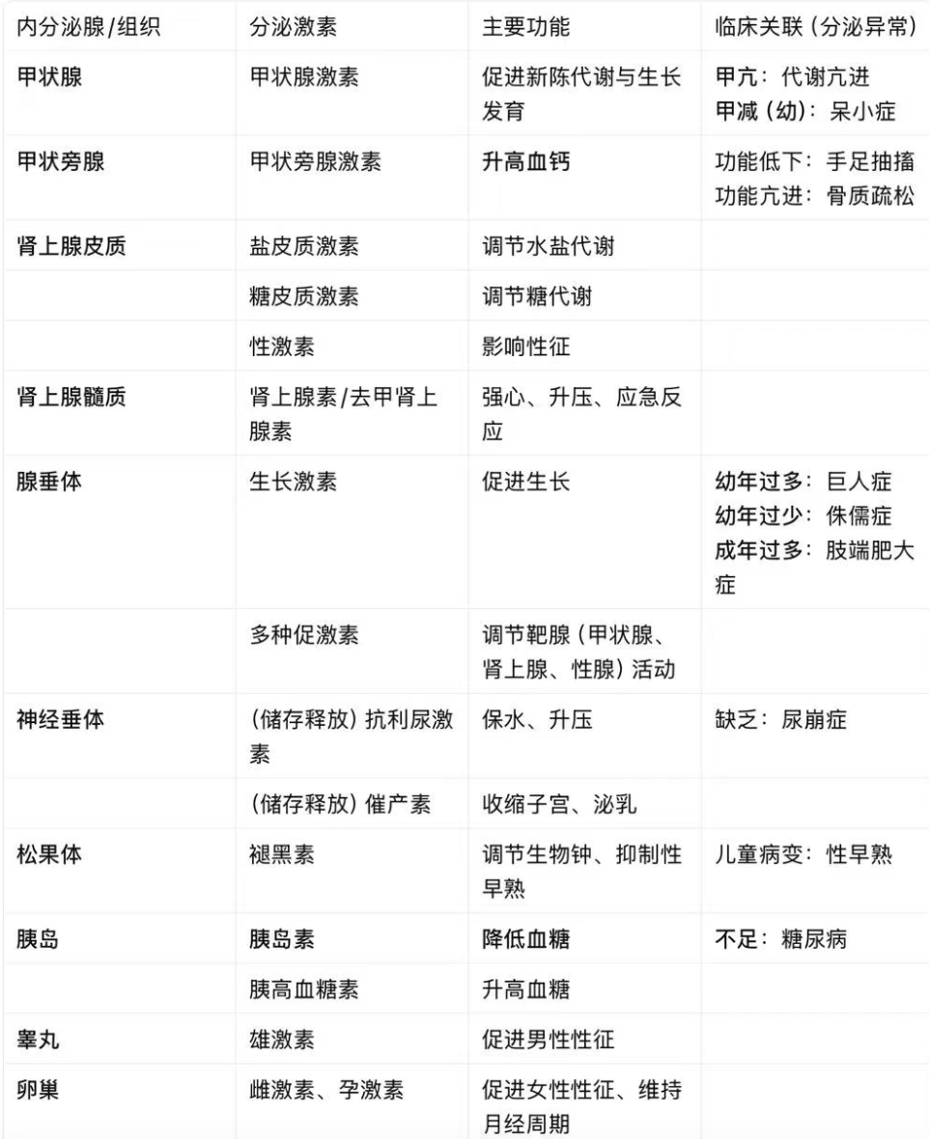

第一部分：静脉系统

静脉是运送血液回心的血管，起自毛细血管，止于心房。

一、静脉的特点（与动脉相比）

· 数量多、管径粗、腔大、壁薄、弹性小。
· 静脉瓣：由内皮折叠形成，呈半月形，游离缘朝向心脏，防止血液逆流。四肢静脉瓣膜多，躯干静脉瓣膜少或无。
· 分浅、深两类：
· 浅静脉（皮下静脉）：位于皮下浅筋膜内，不与动脉伴行，最终注入深静脉。临床常用于采血、输液。
· 深静脉（伴行静脉）：位于深筋膜深面，与同名动脉伴行，其收集范围与伴行动脉的分布范围大致相同。
· 吻合丰富：浅静脉间吻合成网，深静脉在脏器周围或壁内形成静脉丛，浅深静脉间有交通支。利于侧支循环建立。
· 特殊结构：
· 硬脑膜窦：位于颅内，无平滑肌，无瓣膜，壁不易塌陷。
· 板障静脉：位于颅骨板障内，连接头皮静脉与颅内静脉。

二、肺循环的静脉

· 左、右肺静脉（各两条）：左上、左下肺静脉；右上、右下肺静脉。
· 功能：输送含氧量高的动脉血回左心房。
· 收集范围：
· 左上、左下肺静脉收集左肺上、下叶血液。
· 右上肺静脉收集右肺上、中叶血液。
· 右下肺静脉收集右肺下叶血液。

三、体循环的静脉

体循环的静脉分为上腔静脉系和下腔静脉系。

（一）上腔静脉系

收集头颈、上肢、胸部（除心和肺）的静脉血。

· 上腔静脉：
· 由左、右头臂静脉在右侧第1胸肋结合处后方汇合而成。
· 沿升主动脉右侧下行，至第3胸肋关节水平注入右心房。
· 在注入前接受奇静脉。
· 头臂静脉：
· 由同侧颈内静脉和锁骨下静脉在胸锁关节后方汇合而成。
· 汇合处形成的夹角称为静脉角，是淋巴导管的注入部位。
· 还收集椎静脉、胸廓内静脉、甲状腺下静脉等的血液。
<静脉角>
>>>>>定义：颈内静脉与锁骨下静脉汇合，形成头臂静脉的夹角处。
· 位置：位于胸锁关节的后方，左右各一个。
· 功能：是胸导管和右淋巴导管的注入部位。
> 胸导管：全身约3/4的淋巴液最终通过胸导管注入左静脉角。
> 右淋巴导管：身体右上1/4区域的淋巴液通过右淋巴导管注入右静脉角。
---------- 临床操作与风险：
· 中心静脉穿刺（如锁骨下静脉穿刺）在静脉角附近进行。
· 风险：穿刺不当可能引发气胸或误伤锁骨下动脉。
· 头颈部静脉：
· 颈内静脉：
· 走行：在颈静脉孔处续于乙状窦，于颈动脉鞘内沿颈内动脉下行，在胸锁关节后方与锁骨下静脉汇合成头臂静脉。
· 收集范围：
· 颅内属支：通过硬脑膜窦收集脑、脑膜等部位的静脉血。
· 颅外属支：收集咽、舌、甲状腺、面部和颈部的静脉血。部分直接注入，部分通过面静脉、下颌后静脉注入。
· 面静脉：
· 走行：起自内眦静脉，在面动脉后方下行，与下颌后静脉前支汇合后注入颈内静脉。
· 交通：通过内眦静脉、眼静脉与颅内海绵窦相通，且缺乏静脉瓣。
· 危险三角：鼻根至两侧口角的三角形区域。感染时挤压可能导致颅内感染。
· 下颌后静脉：
· 由颞浅静脉和上颌静脉在腮腺内汇合而成，分前、后两支。
· 前支汇入面静脉，后支参与合成颈外静脉。
>颈外静脉：
· 走行：由下颌后静脉后支、耳后静脉、枕静脉等汇合而成，在胸锁乳突肌表面下行，注入锁骨下静脉。
· 临床：属于浅静脉，其怒张提示右心衰竭或上腔静脉压力增高。
>锁骨下静脉
腋静脉的延续，主要收集上肢、颈部浅层结构的静脉血
· 上肢静脉：
· 浅静脉：
· 头静脉：起自手背静脉网桡侧，经三角肌胸大肌间沟，穿深筋膜注入腋静脉或锁骨下静脉。
· 贵要静脉：起自手背静脉网尺侧，至臂中点平面穿深筋膜，注入肱静脉或腋静脉。
· 肘正中静脉：连接头静脉和贵要静脉，变异较多。
· 记忆口诀："挠头尺贵"——头静脉在桡侧，贵要静脉在尺侧。
· 深静脉：与同名动脉伴行，且多为两条。两条肱静脉汇合成一条腋静脉。

<腋静脉>
· 定义：上肢深静脉的主干，负责收集整个上肢（包括浅、深静脉）的血液回流。
· 位置与走行：位于腋窝内，在腋动脉的内侧与之伴行。其远端由两条肱静脉在大圆肌下缘汇合而成，近端在第一肋外缘延续为锁骨下静脉。
· 主要属支：
· 贵要静脉注入肱静脉，再注入腋静脉。
· 头静脉直接注入腋静脉。

· 胸部静脉（要记）：
· 胸廓内静脉：由腹壁上静脉延续而成，注入头臂静脉。
· 奇静脉（要记）：
· 由右腰升静脉穿过膈肌延续而成，注入上腔静脉。
· 收集右肋间后静脉、半奇静脉、食管静脉、支气管静脉的血液。
· 半奇静脉：由左腰升静脉穿过膈肌延续而成，注入奇静脉。
· 副半奇静脉：注入半奇静脉或奇静脉。

（二）下腔静脉系

收集下肢、盆部、腹部的静脉血。

>下腔静脉：
· 由左、右髂总静脉在第5腰椎体右侧汇合而成。
· 沿腹主动脉右侧上行，穿膈肌腔静脉孔注入右心房。
>髂总静脉：由髂内静脉和髂外静脉在骶髂关节前方汇合而成。
>髂外静脉：由股静脉经腹股沟韧带深面向上延续而成。
· 腹前壁的静脉：
>浅静脉：
· 胸腹壁静脉：汇入胸外侧静脉→腋静脉。
· 腹壁浅静脉：汇入大隐静脉。
>深静脉：
· 腹壁上静脉：延续为胸廓内静脉→头臂静脉。
· 腹壁下静脉：注入髂外静脉。
· 腹腔成对脏器的静脉：
· 睾丸静脉（卵巢静脉）：
· 右侧以锐角注入下腔静脉。
· 左侧以直角注入左肾静脉（这是左侧精索静脉曲张多发的原因）。
· 肾静脉：经肾动脉前方横行注入下腔静脉。
· 肾上腺静脉：右侧注入下腔静脉，左侧注入左肾静脉。
· 腹腔不成对脏器的静脉：通过肝门静脉系统回流。
· 下肢的静脉：
· 深静脉：膝以下一条动脉有两条静脉伴行，至腘窝汇合成一条腘静脉，向上延续为股静脉，继而延续为髂外静脉。
· 浅静脉：

· 大隐静脉：(重点)
· 走行：起自足背静脉弓内侧，经内踝前方，沿小腿、膝关节、大腿内侧上行，于耻骨结节外下方穿隐静脉裂孔，注入股静脉。
· 属支：注入前接收5条属支——旋髂浅静脉、腹壁浅静脉、阴部外静脉、股内侧浅静脉、股外侧浅静脉。
· 临床：是全身最长的浅静脉，下肢静脉曲张好发血管，也是输液常用血管。
· 小隐静脉：（重点）
· 走行：起自足背静脉弓外侧，经外踝后方，沿小腿后面上行至腘窝，注入腘静脉。
· 记忆口诀："大（隐）（在）内小（隐）（在）外"。“大内小外”
· 盆部的静脉：
· 髂内静脉：
· 壁支：臀上、下静脉，闭孔静脉。
· 脏支：起自直肠静脉丛、阴部静脉丛、子宫阴道静脉丛。
· 直肠静脉丛：
· 上部经直肠上静脉→肠系膜下静脉。
· 下部经直肠下静脉→髂内静脉。
· 肛管经肛静脉→阴部内静脉→髂内静脉。

四、肝门静脉系（三星大重点）

<肝门静脉>
· 由肠系膜上静脉和脾静脉在胰头后方汇合而成，长6-8cm。
· 至肝门分左、右支入肝。
· 特点：
· 起止均为毛细血管（胃肠毛细血管→肝血窦）。
· 无功能性静脉瓣，故压力高时血液易逆流。
· 收集腹腔不成对脏器（食管腹段至直肠上部、脾、胰、胆囊）的静脉血。
· 主要属支（记忆口诀：上下左右皮（脾）蛋（胆）齐（脐））：
· 肠系膜上静脉（上）
· 肠系膜下静脉（下）
· 胃左静脉（左）
· 胃右静脉（右）
· 脾静脉（皮）（通常接收肠系膜下静脉）
· 胆囊静脉（蛋）
· 附脐静脉（齐）（左、右支，起自脐周静脉网）
· 门静脉高压与侧支循环：
· 当肝门静脉阻塞（如肝硬化），血流受阻，可通过以下侧支循环回心，导致相应病理改变：
1. 食管静脉丛：
· 路径：肝门静脉→胃左静脉→食管静脉丛→食管静脉→奇静脉→上腔静脉。
· 病理：食管胃底静脉曲张，破裂可致致命性大呕血。
2. 直肠静脉丛：
· 路径：肝门静脉→脾静脉→肠系膜下静脉→直肠上静脉→直肠静脉丛→直肠下静脉/肛静脉→髂内静脉→髂总静脉→下腔静脉。
· 病理：痔静脉曲张，形成"痔"。
3. 脐周静脉网：
· 路径：肝门静脉→附脐静脉→脐周静脉网→通过与腹壁上、下静脉，胸腹壁静脉，腹壁浅静脉等的交通，分别汇入上、下腔静脉。
· 病理：脐周腹壁静脉曲张，呈"海蛇头"征。
4. Retzius静脉：肠系膜静脉与腹后壁静脉交通。
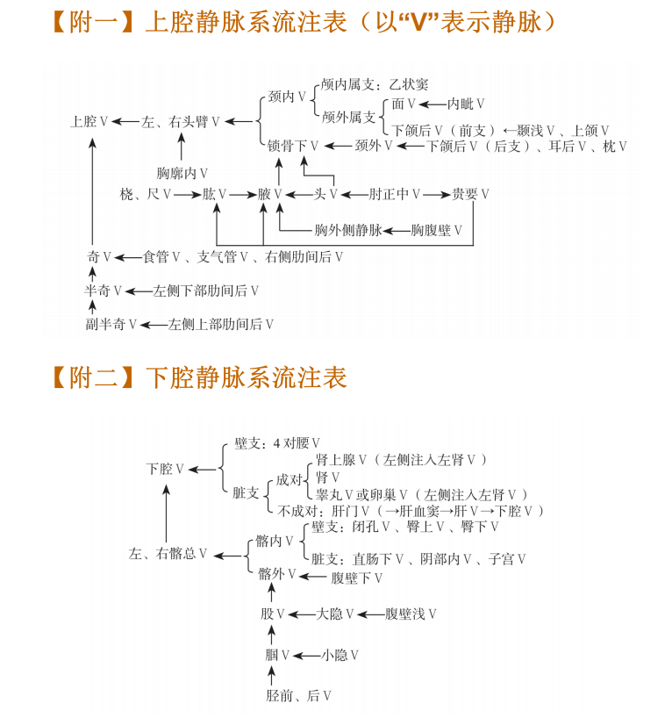
---

第二部分：淋巴系统

淋巴系统由淋巴管道、淋巴组织和淋巴器官组成。是静脉系统的辅助回流系统，并具有免疫防御功能。

一、淋巴管道

· 毛细淋巴管：
· 以盲端起始于组织间隙，通透性大，可吸收蛋白质、细菌、癌细胞等。
· 分布广泛，但上皮、角膜、晶状体、软骨、脑和脊髓内无。
· 淋巴管：
· 结构与静脉相似，瓣膜丰富，呈串珠状。
· 分浅、深两种：浅淋巴管与浅静脉伴行，深淋巴管与深部血管神经伴行。
· 淋巴干：
· 共9条：左、右颈干，左、右锁骨下干，左、右支气管纵隔干，左、右腰干，1条肠干。
· 淋巴导管：
· 胸导管：
· 起始：起自乳糜池（由左、右腰干和肠干汇合），位于第1腰椎前方。
· 走行：经主动脉裂孔入胸腔，沿脊柱右前方上行，至第5胸椎高度转向左侧，出胸廓上口至颈根部。
· 注入：左静脉角。
· 收集范围：全身3/4区域的淋巴（左头颈、左上肢、左胸、腹部、双下肢、盆部）。
· 右淋巴导管：
· 由右颈干、右锁骨下干、右支气管纵隔干汇合而成。
· 注入：右静脉角。
· 收集范围：全身1/4区域的淋巴（右头颈、右上肢、右胸）。

二、淋巴器官与组织

· 淋巴结：
· 形态：圆形或椭圆形，一侧凸（输入淋巴管进入），一侧凹（淋巴结门，输出淋巴管及血管神经出入）。
· 功能：滤过淋巴、产生淋巴细胞、进行免疫应答。
· 局部淋巴结/前哨淋巴结：机体某区域或器官淋巴引流的第一站淋巴结。其肿大常提示该引流区域存在病变。
· 脾：
· 人体最大的淋巴器官。
· 位置：位于左季肋区，与第9～11肋相对，长轴与第10肋一致。
· 结构：分膈面、脏面，脏面有脾门，上缘有2～3个脾切迹，为触诊标志。
· 功能：储血、造血、清除衰老红细胞、免疫应答。
· 副脾：出现率为10%～40%，脾切除时需一并切除。

三、全身各部的主要淋巴结

· 头颈部的淋巴结：
· 颈外侧深淋巴结：
· 其上部的淋巴结位于鼻咽部和舌根后方，是鼻咽癌或舌根癌的常见转移部位。
· 其下部的淋巴结延伸至锁骨上方，称为锁骨上淋巴结。
· 左锁骨上淋巴结（Virchow淋巴结）肿大，常提示胃癌或食管癌经胸导管逆行转移。
· 上肢的淋巴结：
· 腋淋巴结：
· 位于腋窝疏松结缔组织内，约15-20个，沿血管排列。
· 分五群：胸肌淋巴结、外侧淋巴结、肩胛下淋巴结、中央淋巴结、尖淋巴结。
· 收集范围：胸前外侧壁、肩背部及上肢的浅、深淋巴管。
· 输出管汇合成锁骨下干。

四、临床应用

· 淋巴水肿：淋巴回流受阻，导致富含蛋白质的淋巴液在组织间隙积聚，引发水肿（如丝虫病导致的"象皮肿"）。
· 淋巴结检查：
· 顺序：耳前 → 耳后 → 枕部 → 下颌下 → 颏下 → 颈前 → 颈后 → 锁骨上窝 → 腋窝 → 滑车上 → 腹股沟。
· 腋窝淋巴结分群（5群）：胸肌群、外侧群、肩胛下群、中央群、尖群。
· 描述要点：部位、大小、数目、质地、活动度、有无压痛、与周围组织关系。
· Virchow淋巴结（左锁骨上淋巴结）：肿大时，常提示腹腔（尤其胃、食管）癌细胞转移（经胸导管逆行转移）。

---

第三部分：感觉器 - 视器

视器由眼球和眼副器组成。

一、眼球壁（三层）

1. 外膜（纤维膜）：保护眼球。
· 角膜：前1/6，无色透明，无血管，富含神经末梢，屈光作用强。感觉敏锐，有角膜反射（眨眼）。
· 巩膜：后5/6，乳白色，不透明。与角膜交界处深面有环形巩膜静脉窦，是房水回流的通道。
2. 中膜（血管膜/葡萄膜）：富含血管和色素。
· 虹膜：中央有瞳孔。内含两种平滑肌：
· 瞳孔括约肌（环行）：副交感神经支配，缩瞳。
· 瞳孔开大肌（放射状）：交感神经支配，散瞳。
· 瞳孔对光反射：强光下瞳孔缩小。
· 睫状体：
· 功能：产生房水；内含睫状肌（副交感支配），通过收缩舒张调节晶状体曲度。
· 脉络膜：占后2/3，营养眼内组织，吸收光线，防止扰乱视觉。
3. 内膜（视网膜）：
· 分层：外层为色素上皮层，内层为神经层。两层间易分离，称视网膜剥离。
· 分部：
· 视网膜盲部（虹膜部、睫状体部）：无感光细胞。
· 视网膜视部（脉络膜部）：有感光细胞。
· 重要结构：
· 视神经盘（视神经乳头）：视网膜神经纤维汇集处，形成视神经穿出眼球。无感光细胞，为生理性盲点。
· 黄斑：视神经盘颞侧稍下方，为感光最敏锐处。其中央凹陷称中央凹。
· 感光细胞（追强赶弱）：
· 视锥细胞：感受强光和颜色（口诀：追强）。
· 视杆细胞：感受弱光（口诀：赶弱）。缺乏维生素A可导致夜盲症。

二、眼球内容物（眼的屈光系统）

1. 房水：
· 循环途径：睫状体产生 → 后房 → 瞳孔 → 前房 → 虹膜角膜角 → 巩膜静脉窦 → 眼静脉。
· 功能：营养角膜、晶状体，维持眼内压。
· 临床：房水循环受阻 → 眼压升高 → 青光眼。
2. 晶状体：
· 双凸透镜状，透明，有弹性，无血管神经。
· 功能：屈光、调节焦距。
· 临床：混浊 → 白内障。随年龄增长，弹性减退 → 老视（老花眼）。
3. 玻璃体：无色透明的胶状物质，支撑视网膜。混浊可致视力障碍。

三、眼副器

包括眼睑、结膜、泪器、眼球外肌等，对眼球起支持、保护和运动作用。

· 眼睑：
· 分皮肤、皮下组织、肌层、睑板、结膜五层。
· 睑板腺阻塞形成霰粒肿，睫毛毛囊感染形成麦粒肿。
· 结膜：覆盖于眼睑内面和眼球前面的薄膜。发炎称结膜炎。

四、视力与屈光不正

· 屈光不正类型：近视、远视、散光。
· 色盲：多为X连锁隐性遗传，常见为红绿色盲。

视器
1. 结膜
· 定义：一层薄而透明、富含血管的黏膜，覆盖于眼球前面和眼睑内面。
· 分部：
· 睑结膜：覆盖于上、下睑内面，与睑板紧密相连。
· 球结膜：覆盖于巩膜前面，于角膜缘移行为角膜上皮。与巩膜连接疏松，故易发生球结膜下水肿与出血。
· 结膜穹隆：睑结膜与球结膜相互移行返折处，分为结膜上穹和结膜下穹。
· 结膜囊：当上下睑闭合时，整个结膜围成的囊状腔隙，通过睑裂与外界相通。
2. 泪器
· 组成：包括分泌泪液的泪腺和排泄泪液的泪道。
· 泪腺：
· 位置：位于眶上壁外侧部的泪腺窝内。
· 功能：分泌泪液，排泄管开口于结膜上穹。泪液可冲洗结膜囊、湿润角膜、抑制细菌。
· 泪道：
· 泪点：位于上下睑缘内侧端的泪乳头中央，是泪小管的入口。
· 泪小管：连接泪点与泪囊，最初垂直上行/下行，继而水平转向内侧汇合，开口于泪囊。
· 泪囊：位于泪囊窝内的膜性囊，上端为盲端，下端移行为鼻泪管。
· 鼻泪管：膜性管道，上部包埋于骨性鼻泪管，下部在鼻腔外侧壁黏膜内，开口于下鼻道外侧壁。
3. 眼球外肌
· 组成：包括运动眼球的4块直肌、2块斜肌和运动眼睑的1块上睑提肌。
· 各肌功能：
· 上直肌：使瞳孔转向上内。
· 下直肌：使瞳孔转向下内。
· 内直肌：使瞳孔转向内侧。
· 外直肌：使瞳孔转向外侧。
· 上斜肌：经滑车后，使瞳孔转向下外。
· 下斜肌：使瞳孔转向上外。
· 上睑提肌：上提上睑，开大睑裂。

· 神经支配（复习口诀）：
· 动眼神经：上睑提肌、上直肌、下直肌、内直肌、下斜肌（上上下下内）。
· 滑车神经：上斜肌（上斜滑）。
· 展神经：外直肌（外展外）。

· 临床联系：眼球的运动需双眼肌肉协同完成。某一肌肉瘫痪会导致作用力不平衡，引起斜视或复视。
4. 眼的血管
· 动脉：
· 主要来自眼动脉（颈内动脉分支）。
· 视网膜中央动脉：为眼动脉重要分支，在视神经盘处分为视网膜鼻侧上/下、颞侧上/下小动脉，营养视网膜内层。是终动脉，无吻合支，一旦阻塞可导致眼全盲。临床可用眼底镜观察。
· 静脉：
· 主要有眼上、下静脉，向后注入海绵窦。
· 特点：无瓣膜，向前与面静脉吻合。故面部感染可经眼静脉蔓延至海绵窦，引起颅内感染。

前庭蜗器

1. 外耳
· 耳郭：
· 结构：以弹性软骨为支架，外覆皮肤。下方无软骨部分为耳垂，是临床常用采血部位。
· 功能：收集声波。
· 重要标志：耳轮、对耳轮、耳舟、耳甲（分为耳甲艇和耳甲腔）、耳屏、对耳屏等。这些是耳穴定位的标志。
· 外耳道：
· 走行：自外耳门至鼓膜，成人长约2.5cm。外侧1/3为软骨部，内侧2/3为骨部。
· 特点：整体呈“S”形弯曲（软骨部向后内上，骨部向前内下）。检查时需将耳郭向后上牵拉使管腔变直。婴儿外耳道短而直，检查时需将耳郭向后下牵拉。
· 皮肤：薄，与软骨膜、骨膜紧贴，富含感觉神经末梢，故疖肿时剧痛。含有耵聍腺，分泌耵聍（耳屎）。
· 鼓膜：
· 位置与形态：位于外耳道与鼓室之间，椭圆形半透明薄膜，向前外下倾斜约45°。
· 分部：
· 松弛部：上1/4，薄而红。
· 紧张部：下3/4，坚而白。
· 结构：中心向内凹陷为鼓膜脐，其前下方有光锥。
2. 中耳
· 鼓室：
· 位置与交通：颞骨岩部内含气的不规则小腔。向前借咽鼓管通鼻咽部，向后借乳突窦通乳突小房，向内借前庭窗和蜗窗通内耳。
>>>鼓室的六壁：
· 上壁（盖壁）：与颅中窝相隔。
· 下壁（颈静脉壁）：与颈内静脉起始部相隔。
· 前壁（颈动脉壁）：与颈内动脉相隔。
· 后壁（乳突壁）：上部有乳突窦入口。
· 外侧壁（鼓膜壁）：主要由鼓膜构成。
· 内侧壁（迷路壁）：即内耳外侧壁。中部隆起为岬；岬后上方有前庭窗（被镫骨底封闭）；岬后下方有蜗窗（被第二鼓膜封闭）；前庭窗后上方有面神经管凸（内有面神经通过，中耳炎或手术易损伤）。

>>>鼓室的内容物：听小骨链（锤骨、砧骨、镫骨）。声波振动鼓膜，通过听骨链杠杆系统，使镫骨底在前庭窗摆动，将振动传入内耳。
· 咽鼓管：
· 功能：维持鼓室与外界气压平衡。
· 分部：外侧1/3为骨部，内侧2/3为软骨部。
· 特点：平时咽口关闭，张口、吞咽时开放。婴幼儿咽鼓管短、宽、平，故咽部感染易蔓延至中耳，引起中耳炎。
· 乳突窦和乳突小房：
· 鼓室向后的延伸，腔内覆有黏膜并与鼓室黏膜相延续。
· 临床联系：中耳炎可蔓延至乳突，引起乳突炎。
3. 内耳（迷路）
· 骨迷路（骨性隧道）：
· 前庭：中部，近似椭圆形腔隙。外侧壁有前庭窗和蜗窗。
· 骨半规管：三个（前、后、外），互相垂直。每个有单骨脚和膨大的骨壶腹。前、后骨半规管的单骨脚合成一个总骨脚。
· 耳蜗：形似蜗牛壳，由蜗螺旋管绕蜗轴旋转两圈半构成。蜗轴发出的骨螺旋板将蜗螺旋管不完全分隔，由上而下分为前庭阶（通前庭窗）、膜蜗管（含内淋巴）和鼓阶（通蜗窗）。前庭阶与鼓阶在蜗顶借蜗孔相通。
· 膜迷路（套在骨迷路内的膜性管囊，含内淋巴）：
· 椭圆囊和球囊：位于前庭内。囊壁分别有椭圆囊斑和球囊斑，能感受头部静止位置和直线变速运动的刺激。
· 膜半规管：位于骨半规管内。膜壶腹壁上有壶腹嵴，能感受头部旋转变速运动的刺激。
· 蜗管：位于耳蜗内。横断面呈三角形。
· 上壁：前庭膜。
· 下壁（基底膜）：上有螺旋器，是听觉感受器。由支持细胞和毛细胞组成，上方有盖膜。
· 声波传导途径：
· 空气传导（主要途径）：
· 正常途径：声波 → 外耳道 → 鼓膜振动 → 听小骨链（放大）→ 前庭窗 → 前庭阶外淋巴 → 前庭膜 → 蜗管内淋巴 → 基底膜上的螺旋器兴奋 → 产生神经冲动。
· 鼓膜穿孔时的代偿途径：声波 → 外耳道 → 鼓室空气振动 → 蜗窗（第二鼓膜）→ 鼓阶外淋巴 → 基底膜 → 螺旋器。
· 骨传导：声波经颅骨 → 骨迷路 → 内耳淋巴。正常情况下作用微弱，但对鉴别耳聋类型有重要临床意义。
· 耳聋分类：
· 传导性耳聋：外耳或中耳病变，使空气传导受阻，但骨传导正常或增强。
· 神经性耳聋：内耳螺旋器、蜗神经或听觉中枢病变，空气和骨传导均受阻。

神经系统概述

1. 定义与功能
· 定义：由脑、脊髓以及与其相连的脑神经和脊神经组成。
· 功能：
· 调控与整合：控制和调节其他所有系统的活动，使机体成为一个统一的整体（如运动时协调呼吸、心跳）。
· 适应环境：维持机体内外环境的平衡（如体温调节）。
· 高级功能：人类神经系统高度发展，产生了语言、思维，使我们能主动认识和改造世界。
2. 区分（分类）
· 按位置和功能：
· 中枢神经系统 (CNS)：包括脑和脊髓，是调节功能的主导中心。
· 周围神经系统 (PNS)：包括与脑相连的12对脑神经和与脊髓相连的31对脊神经。
· 按分布对象和功能：
· 躯体神经：分布于皮肤和运动系统。含躯体感觉（传导皮肤、运动系统的感觉）和躯体运动（支配骨骼肌运动）。
· 内脏神经（自主神经系统）：分布于内脏、心血管和腺体。含内脏感觉和内脏运动。内脏运动神经又分为：
· 交感神经
· 副交感神经
3. 基本组织
· 神经元
· 结构与功能：是神经系统结构和功能的基本单位，负责感受刺激、整合信息和传导冲动。高度分化，通常不再分裂。
· 结构：
· 胞体：代谢中心，含尼氏体（核糖体，合成蛋白质）和神经原纤维。无中心体。
· 突起：
· 树突：短而分支多，接受冲动。
· 轴突：长，通常一条，传导冲动离开胞体。
· 分类：
· 按突起数量：假单极神经元（脊神经节）、双极神经元（视网膜、嗅黏膜）、多极神经元（CNS内最多）。
· 按功能：感觉神经元（传入）、运动神经元（传出）、联络神经元（中间神经元，占99%）。
· 神经胶质细胞
· 功能：对神经元起支持、营养、保护、绝缘和修复作用。具有增殖能力。
· 类型：星形胶质细胞、少突胶质细胞（CNS髓鞘）、小胶质细胞、室管膜细胞、施万细胞（PNS髓鞘）。

4. 常用术语
· 中枢神经系统内：
· 灰质：神经元胞体和树突聚集处，色泽灰暗。大脑和小脑表层的灰质称为皮质。
· 白质：神经元轴突（多具髓鞘）聚集处，色泽亮白。大脑和小脑深部的白质称为髓质。
· 神经核：形态和功能相似的神经元胞体在中枢内聚集成的团或柱。
· 纤维束（传导束）：起止、行程和功能相同的神经纤维在中枢内集合成束。
· 周围神经系统内：
· 神经节：神经元胞体在周围部聚集的地方，外形膨大（如脊神经节）。
· 神经：神经纤维在周围部集合成束，由结缔组织（神经内膜、束膜、外膜）包裹。

5. 神经系统的活动方式：反射
· 反射：神经系统调节机体活动的基本方式。
· 反射弧：反射的形态学基础，包括五个部分：
· 感受器 → 传入神经 → 神经中枢 → 传出神经 → 效应器

---

第二部分：脊髓

1. 位置与外形
· 位置：位于椎管内，上端在枕骨大孔处与延髓相连。
· 下端：
· 成人：平第1腰椎体下缘。
· 新生儿：平第3腰椎。
· 临床意义：故临床常在第3-4或第4-5腰椎间进行腰椎穿刺（腰穿/腰麻），以避免损伤脊髓。
· 外形：
· 两个膨大：颈膨大 (C4-T1) - 与上肢神经支配有关；腰骶膨大 (L2-S3) - 与下肢神经支配有关。
· 脊髓圆锥：腰骶膨大以下变细的部分。
· 终丝：由软脊膜形成，无神经组织，固定脊髓。
· 六条沟裂：前正中裂（深）、后正中沟（浅）、前外侧沟（前根出处）、后外侧沟（后根进入处）。
· 脊髓节段：与每一对脊神经相连的一段脊髓为一个节段，共31个（C1-8, T1-12, L1-5, S1-5, Co1）。
· 马尾：因脊髓短于脊柱，腰、骶、尾段的神经根在椎管内垂直下行，环绕终丝，形成马尾。
2. 内部结构（横断面）
· 中央管：位于中心，内含脑脊液。

· 灰质：呈“H”形或蝴蝶形，围绕中央管。
· 前角（前柱）：含躯体运动神经元的胞体，发出纤维支配骨骼肌。
· 后角（后柱）：与感觉传导有关，主要接受脊神经节传来的感觉冲动。
· 侧角（中间带）：见于T1-L3节段，含交感神经元胞体；S2-4节段有副交感神经元胞体。
· 灰质联合：连接两侧灰质。
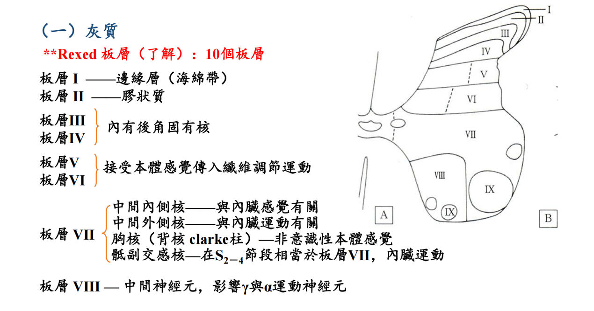
· 白质：位于灰质周围，借沟裂分为三索。
· 前索：前正中裂与前外侧沟之间。
· 外侧索：前、后外侧沟之间。
· 后索：后外侧沟与后正中沟之间。
· 白质内的主要纤维束：
· 上行（感觉）传导束：
· 薄束、楔束：位于后索。传导同侧的意识性本体感觉（位置觉、运动觉、震动觉）和精细触觉。薄束（T5以下）、楔束（T4以上）。
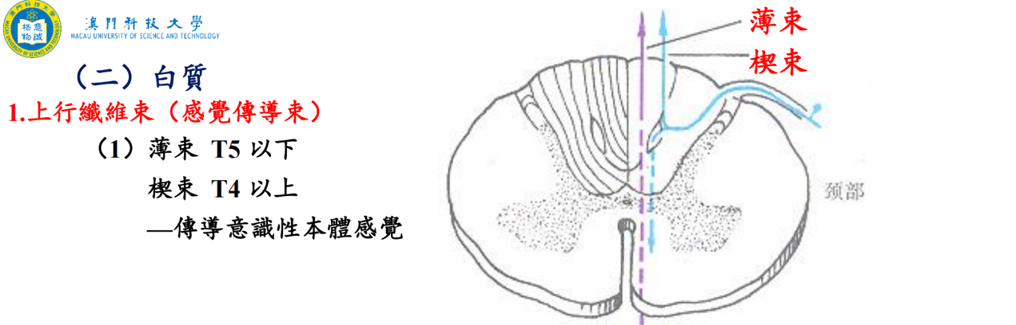

· 脊髓丘脑束：位于外侧索和前索。传导对侧的痛温觉（侧束） 和粗触觉、压觉（前束）。
· 脊髓小脑束：传导非意识性本体感觉至小脑，调节姿势和运动。
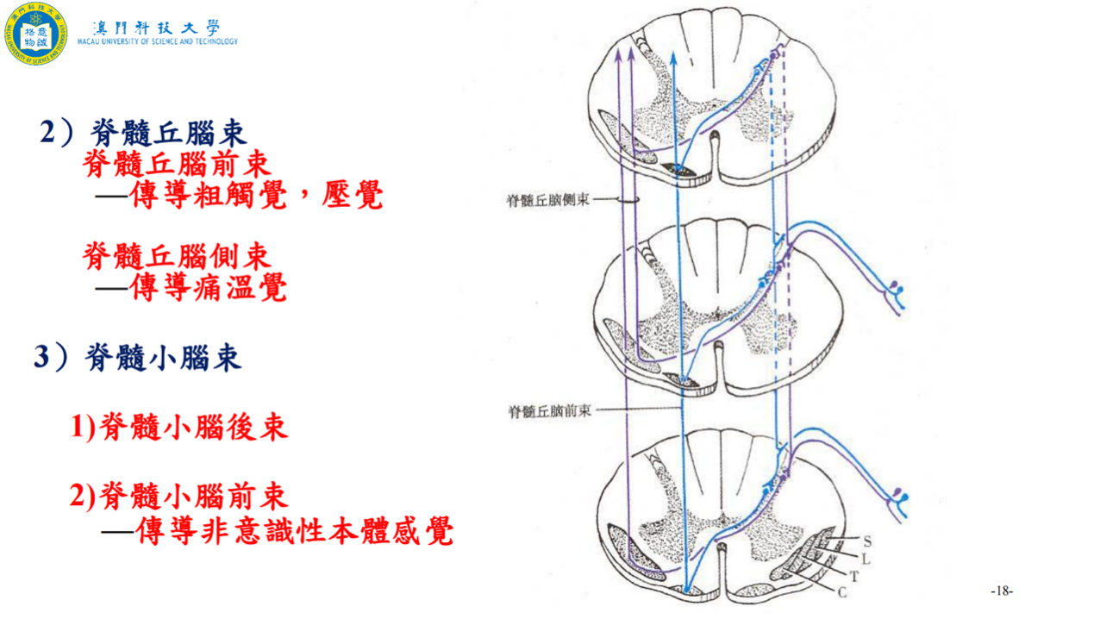
· 下行（运动）传导束：
· 皮质脊髓束：最大的运动传导束。管理躯干、四肢的随意运动。
· 皮质脊髓侧束：在延髓交叉后下行于外侧索，支配四肢肌。
· 皮质脊髓前束：不交叉，下行于前索，支配躯干肌。
· 红核脊髓束：兴奋屈肌，抑制伸肌。
· 前庭脊髓束：兴奋伸肌，抑制屈肌，维持身体平衡。
· 网状脊髓束：调节肌张力。
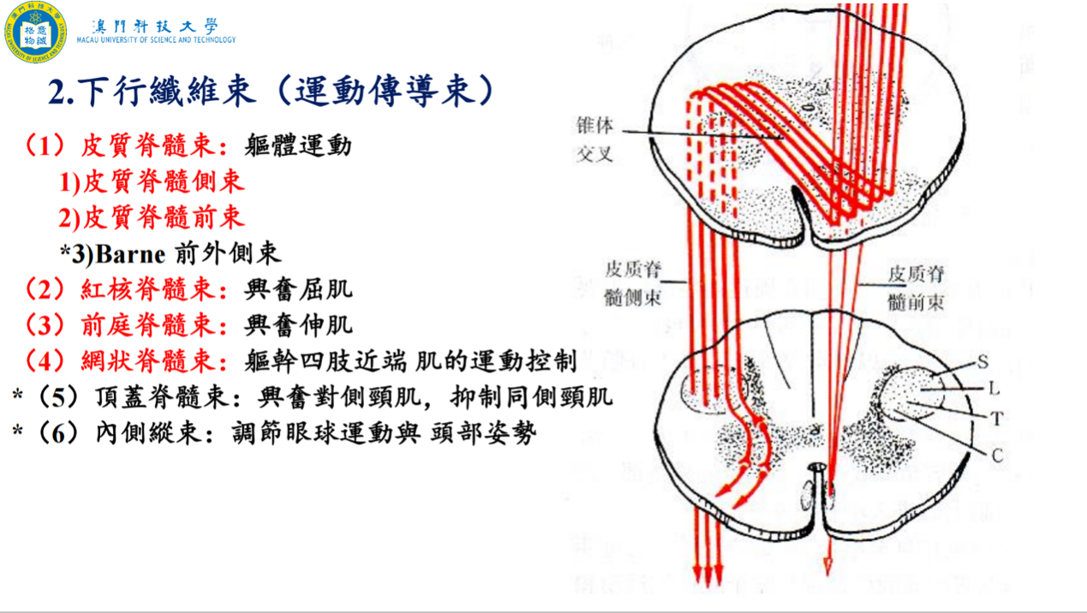

3. 脊髓的功能
· 传导功能：通过上下行纤维束连接脑与躯干四肢。
· 反射功能：
· 躯体反射：
· 浅反射：刺激皮肤、黏膜引起（如腹壁反射、提睾反射）。
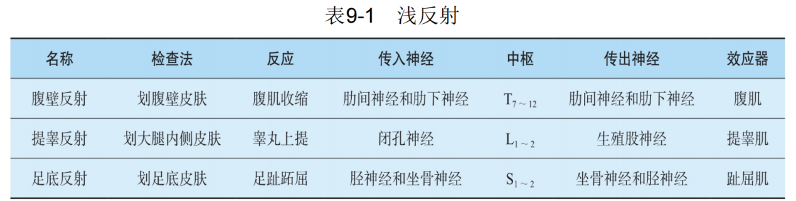
· 深反射（牵张反射）：刺激肌、腱引起（如膝跳反射、跟腱反射）。肌张力的维持也属于牵张反射。
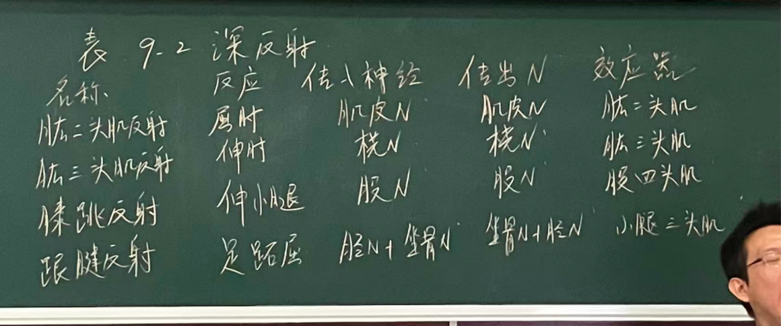

· 内脏反射：脊髓内有排尿、排便、血管舒缩等低级反射中枢。

---

第三部分：脊神经

1. 概述
· 数量：31对（C1-8, T1-12, L1-5, S1-5, Co1）。
· 性质：都是混合性神经，含有躯体感觉、内脏感觉、躯体运动、内脏运动四种纤维成分。
· 分支：出椎间孔后分为：
· 前支：粗大，相互交织成神经丛（颈丛、臂丛、腰丛、骶丛），分布于躯干前外侧和四肢。
· 后支：较细，分布项、背、腰骶部深层肌和皮肤。
· 脊膜支：返回椎管，分布于脊髓被膜。
· 交通支：连接脊神经与交感干。
2. （一）重要神经丛示例：颈丛
· 组成：C1-C4前支。
· 位置：胸锁乳突肌上部的深面。
· 主要分支与功能：
· 皮支（浅支）：从胸锁乳突肌后缘中点附近穿出，放射状分布，管理头颈侧面、肩部皮肤感觉。包括：
· 枕小神经
· 耳大神经
· 颈横神经
· 锁骨上神经
· 肌支（深支）：支配颈深部肌肉。
· 最重要分支：膈神经：
· 走行：经前斜角肌前面下行，穿胸廓上口入胸腔，越过肺根前方，沿心包两侧至膈。
· 功能：
· 运动纤维：支配膈肌运动。
· 感觉纤维：分布至胸膜、心包、膈下中央部腹膜（右侧还至肝、胆囊）。
· 损伤：同侧膈肌瘫痪，腹式呼吸减弱或消失，严重有窒息感。
臂丛神经（C5–C8, T1前支）

位置：穿斜角肌间隙，绕锁骨下动脉后上方，经锁骨后方入腋窝，围绕腋动脉走行。
组成：分为锁骨上部和锁骨下部，锁骨下部形成内侧束、外侧束、后束。

主要分支及支配：

1. 胸长神经（C5–C7）
→ 支配前锯肌
→ 损伤表现：翼状肩胛

2. 胸背神经（C6-C8）
→ 支配背阔肌
→ 乳腺癌根治术易损伤

3. 腋神经（C5–C6，后束发出）
→ 支配三角肌、小圆肌
→ 皮支：肩部及臂外侧上部皮肤
→ 损伤：三角肌瘫痪 → 上肢外展障碍，肩部呈“方肩”
→ 常见损伤原因：肱骨外科颈骨折、腋杖压迫、肩关节脱位

4. 肌皮神经（外侧束发出）
→ 支配肱二头肌、喙肱肌、肱肌
→ 皮支：前臂外侧皮神经

5. 正中神经（内、外侧束汇合）
→ 走行：沿肱二头肌内侧沟下行，经肘窝、前臂正中、腕管入手掌
→ 支配：除肱桡肌、尺侧腕屈肌、指深屈肌尺侧半以外的前臂前群肌；鱼际肌（除拇收肌）、第1–2蚓状肌
→ 皮支：手掌桡侧2/3、桡侧3个半指掌面及中远节指背皮肤
→ 损伤：“猿手”（鱼际萎缩、拇指对掌障碍），前臂不能旋前，屈腕屈指无力

6. 尺神经（内侧束发出）
→ 走行：经肱骨内上髁后方尺神经沟，沿尺侧下行至豌豆骨外侧入手掌
→ 支配：尺侧腕屈肌、指深屈肌尺侧半、手肌内侧大部分（小鱼际肌、骨间肌、第3–4蚓状肌、拇收肌）
→ 皮支：手掌尺侧1/3、尺侧1个半指皮肤；手背尺侧1/2及2个半指皮肤
→ 损伤：“爪形手”（第4–5指掌指关节过伸、指间关节屈曲），小鱼际平坦，感觉障碍以手内侧缘为主

7. 桡神经（后束发出）
→ 走行：沿肱骨桡神经沟向外下，至肱骨外上髁前方分浅、深支
→ 支配：肱三头肌、肘肌、前臂后群肌（全部伸肌）
→ 皮支：臂后皮神经、臂外侧下皮神经、前臂后皮神经；手背桡侧半及桡侧2个半指近节指背
→ 损伤：“垂腕”（不能伸腕伸指），感觉障碍以手背第1–2掌骨间皮肤最明显
→ 口诀：“桡神经不难记，全部伸肌肱桡肌；尺神经也简单，前臂屈肌一块办，名为尺侧腕屈肌”
8. 其他分支：
· 臂内侧皮神经
· 前臂内侧皮神经
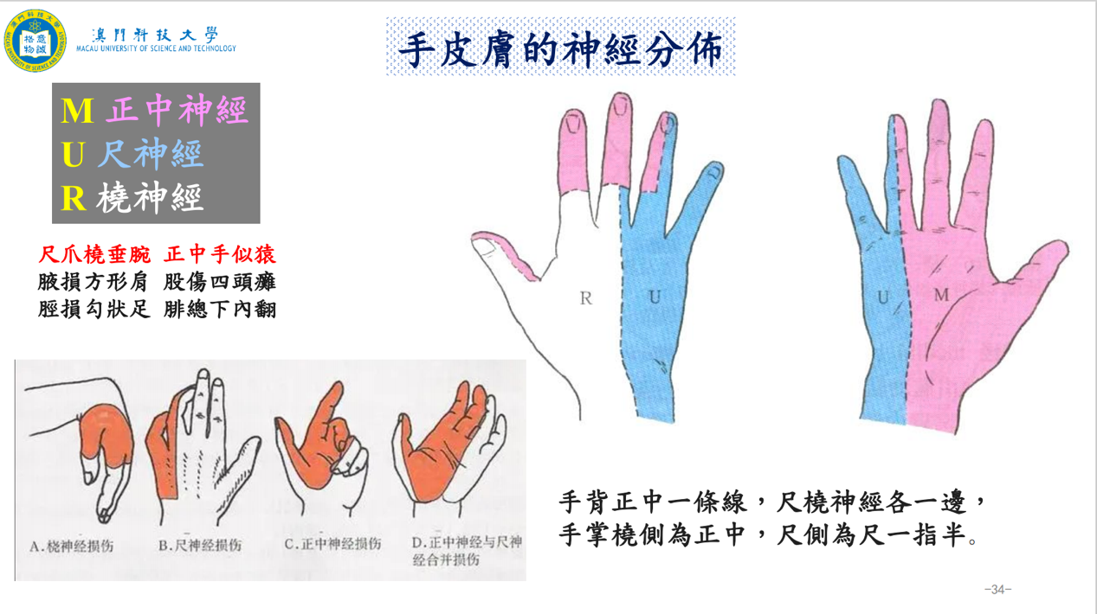
---

（三）胸神经前支（12对）

· T1 大部分加入臂丛，T12 小部分加入腰丛
· T1–T11：肋间神经，走行于肋间隙，排列顺序（自上而下）：静脉、动脉、神经
· T12：肋下神经
· 阶段性分布口诀：
二平胸骨角（T2）
四对乳头平（T4，男性）
六对到剑突（T6）
八对斜行肋弓下（T8）
十对肚脐水平处（T10）
十二肋下走得远，分布两侧腹股沟（T12）

---

（四）腰丛（T12部分 + L1–L4前支）

位置：腰大肌深面，腰椎横突前方

主要分支：

1. 髂腹下神经
→ 支配腹壁肌，皮支分布于臀外侧及下腹部皮肤
2. 髂腹股沟神经
→ 支配腹壁肌，皮支分布于腹股沟区、阴囊/大阴唇皮肤
→ 腹股沟疝修补时需保护
3. 股外侧皮神经
→ 分布于大腿前外侧皮肤
4. 股神经（腰丛最大分支）
→ 经腹股沟韧带深面、股动脉外侧进入股三角
→ 支配：大腿前群肌（股四头肌）
→ 皮支：大腿前面、小腿内侧面及足内侧缘皮肤（隐神经）
→ 损伤：股四头肌瘫痪 → 伸膝无力，行走困难，膝跳反射消失
5. 闭孔神经
→ 穿闭膜管出盆腔
→ 支配大腿内收肌群，皮支分布于大腿内侧皮肤
→ 损伤：大腿内收障碍

---

（五）骶丛（L4–L5, S1–S5, Co）

位置：盆腔后壁，骶骨与梨状肌前方

主要分支：

1. 臀上神经（梨状肌上孔出盆腔）→ 支配臀中肌、臀小肌
2. 臀下神经（梨状肌下孔出盆腔）→ 支配臀大肌
3. 股后皮神经 → 分布于大腿后方皮肤
4. 阴部神经（伴阴部内血管）
→ 经坐骨小孔入坐骨肛门窝
→ 分支：肛神经、会阴神经、阴茎/阴蒂背神经
→ 支配会阴部肌与皮肤
5. 坐骨神经（全身最大最长的神经）
→ 经梨状肌下孔出盆腔，于股骨大转子与坐骨结节之间下行
→ 体表投影：坐骨结节与大转子连线中点稍内侧 → 股骨内、外侧髁连线中点（上2/3段）
→ 分支：
· 胫神经 → 小腿后群肌、足底肌；损伤呈“钩状足”
· 腓总神经 → 绕腓骨颈分为腓浅、腓深神经
→ 损伤：“马蹄内翻足”、跨阈步态，感觉障碍以小腿前外侧面及足背明显

---

（五）常见脊神经损伤口诀（上肢）

· 桡神经伤 → 垂腕
· 尺神经伤 → 爪形手
· 正中神经伤 → 猿手
· 腋神经伤 → 方肩
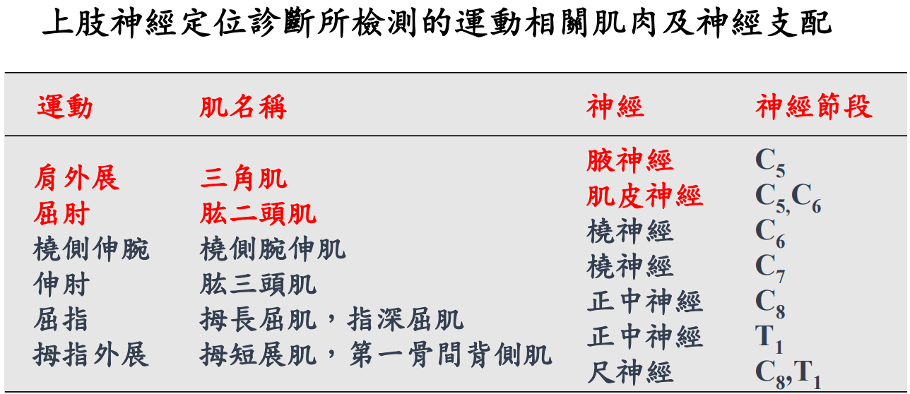
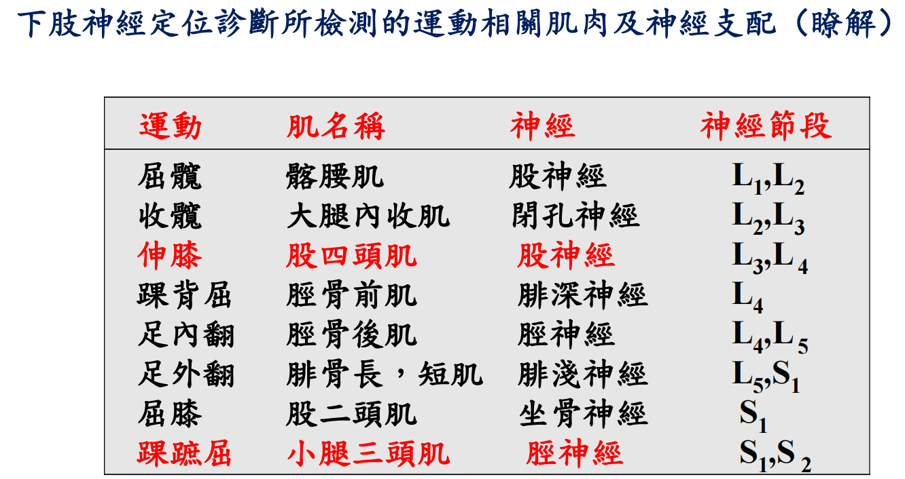
---

---

脑与脑神经

（一）脑的组成

脑位于颅腔内，成人平均重约1400g。由6部分组成：

1. 端脑（大脑）
2. 间脑
3. 小脑
4. 中脑
5. 脑桥
6. 延髓

· 脑干 = 中脑 + 脑桥 + 延髓。

---

（二）脑干

位置： 位于颅后窝斜坡，下续脊髓，上接间脑。

1. 脑干外形（腹侧面 & 背侧面）

· 腹侧面：
· 延髓： 前正中裂两侧有锥体（内含锥体束），下端有锥体交叉。锥体外侧有橄榄（内含下橄榄核）。舌下神经（Ⅻ）根丝从前外侧沟出脑。

· 脑桥： 宽阔膨隆，正中为基底沟（容纳基底动脉）。基底部向两侧延伸为小脑中脚（脑桥臂）。三叉神经（Ⅴ）根丝位于基底部与小脑中脚交界处。延髓脑桥沟内，由内向外依次有展神经（Ⅵ）、面神经（Ⅶ）、前庭蜗神经（Ⅷ）根丝。

· 中脑： 一对粗大的大脑脚，脚间窝内有动眼神经（Ⅲ）根丝出脑
。
· 背侧面：
· 延髓： 下部有薄束结节和楔束结节（深面为薄束核与楔束核）。上部与小脑共同构成菱形窝（第四脑室底）下部。

· 脑桥： 构成菱形窝上部。

· 中脑： 两对隆起，上方为上丘（视觉反射中枢），下方为下丘（听觉反射中枢），合称四叠体。滑车神经（Ⅳ）在下丘下方出脑。

· 第四脑室： 位于延髓、脑桥与小脑之间，底为菱形窝。内有脉络丛产生脑脊液，向下通中央管，向上经中脑水管通第三脑室。

2. 脑干内部结构
由灰质（神经核）、白质（纤维束）和网状结构构成。

· 脑神经核： 与第Ⅲ-Ⅻ对脑神经相连，按功能分为4类：
1. 躯体运动核： 支配头颈部骨骼肌。
· 动眼神经核（Ⅲ）→ 大部分眼球外肌
· 滑车神经核（Ⅳ）→ 上斜肌
· 展神经核（Ⅵ）→ 外直肌
· 三叉神经运动核（Ⅴ）→ 咀嚼肌
· 面神经核（Ⅶ）→ 面肌
· 疑核（Ⅸ, Ⅹ, Ⅺ）→ 咽喉肌
· 舌下神经核（Ⅻ）→ 舌肌

2. 内脏运动核（副交感核）： 支配平滑肌、心肌和腺体。
· 动眼神经副核（Ⅲ）→ 睫状肌、瞳孔括约肌
· 上泌涎核（Ⅶ）→ 泪腺、下颌下腺、舌下腺
· 下泌涎核（Ⅸ）→ 腮腺
· 迷走神经背核（Ⅹ）→ 颈、胸、腹腔脏器

3. 内脏感觉核：
· 孤束核（Ⅶ, Ⅸ, Ⅹ）→ 接受味觉及一般内脏感觉。

4. 躯体感觉核：
· 三叉神经感觉核（接受头面部痛温觉、触压觉等）→ 包括三叉神经中脑核、脑桥核、脊束核。

· 非脑神经核（重要中继核/核团）：
· 薄束核、楔束核： 位于延髓，接受薄束、楔束，传导意识性本体觉和精细触觉。
· 下橄榄核： 位于延髓橄榄深面，是大脑皮质、红核与小脑之间的中继站。
· 黑质： 位于中脑，含多巴胺能神经元，投射至纹状体。病变→帕金森病（静止性震颤）。
· 红核： 位于中脑，发出红核脊髓束，调节屈肌张力。
· 脑干纤维束（传导通路）：
· 锥体束： 大脑皮质→骨骼肌。分皮质核束（止于脑神经运动核）和皮质脊髓束（大部分在锥体交叉后下行）。
· 内侧丘系： 薄束核、楔束核→背侧丘脑，传导对侧躯干四肢本体觉和精细触觉。
· 脊髓丘系： 脊髓丘脑束的延续，传导对侧躯干四肢痛温觉和粗触觉。
· 三叉丘系： 三叉神经感觉核→背侧丘脑，传导对侧头面部痛温觉和触压觉。
· 脑干网状结构： 位于脑干中央，功能重要，是生命中枢（调节心跳、呼吸、血压等）。与觉醒、睡眠、镇痛有关。

---

（三）小脑

位置： 颅后窝，脑干背侧。
外形： 中间为小脑蚓，两侧为小脑半球。半球下面近枕骨大孔处有小脑扁桃体。

· 临床联系： 颅内压增高时，小脑扁桃体可被挤入枕骨大孔，形成小脑扁桃体疝（枕骨大孔疝），压迫延髓危及生命。
功能： 调节肌张力、维持身体平衡、协调随意运动。
损伤表现： 共济失调（走路不稳、指鼻不准）、意向性震颤、眼球震颤。

---

（四）间脑

位于中脑与端脑之间，大部分被大脑半球掩盖。主要包括：

1. 背侧丘脑（丘脑）：
· 一对卵圆形灰质团块，是感觉传导的（除嗅觉外）。
· 损伤可导致对侧半身感觉障碍、自发性疼痛等。
2. 后丘脑：
· 内侧膝状体 → 听觉传导中继站 → 听辐射 → 颞叶听觉中枢。
· 外侧膝状体 → 视觉传导中继站 → 视辐射 → 枕叶视觉中枢。
· 记忆口诀： “外视内听”。
3. 下丘脑：
· 位于丘脑前下方，构成第三脑室底。
· 主要结构：视交叉、灰结节、漏斗（连于垂体）、乳头体。
· 主要核团： 视上核（分泌抗利尿激素）、室旁核（分泌催产素）。
· 功能： 神经内分泌中心，调节体温、摄食、水平衡、昼夜节律及内脏活动。与垂体联系紧密（下丘脑-垂体束、垂体门脉系统）。

---

（五）端脑（大脑）

大脑半球表面为大脑皮质，深面为大脑髓质，髓质内埋有基底核，内部有侧脑室。

1. 大脑半球外形与分叶

· 三条主要沟： 中央沟、外侧沟、顶枕沟。
· 五个叶： 额叶、顶叶、枕叶、颞叶、岛叶。

2. 重要皮质功能区（Brodmann分区）

· 躯体运动中枢： 中央前回、中央旁小叶前部（4、6区）。
· 特点：①对侧支配（除部分肌受双侧支配外）；②倒置人形投影（头面部正立）；③投射区大小与功能精细度正相关。
· 躯体感觉中枢： 中央后回、中央旁小叶后部（3、1、2区）。
· 特点：①接受对侧感觉；②倒置投影；③投射区大小与感觉灵敏度正相关。
· 视觉中枢： 距状沟上下皮质（17区）。接受同侧眼颞侧视网膜和对侧眼鼻侧视网膜的视觉冲动。
· 听觉中枢： 颞横回（41、42区）。接受双侧听觉冲动。
· 语言中枢（通常位于优势半球，多为左侧）：
· 运动性语言中枢（Broca区）： 额下回后部（44、45区）。损伤→运动性失语（能听懂，不会说）。
· 书写中枢： 额中回后部（6、8区）。损伤→失写症。
· 听觉性语言中枢（Wernicke区）： 颞上回后部（22区）。损伤→感觉性失语（能听到声音，不理解含义）。
· 视觉性语言中枢（阅读中枢）： 角回（39区）。损伤→失读症。
· 内脏活动中枢： 边缘叶。
· 嗅觉中枢： 海马旁回钩附近。

3. 基底核

· 位于大脑髓质深部的灰质团块。
· 组成：
· 纹状体： 尾状核 + 豆状核（壳 + 苍白球）。
· 新纹状体： 尾状核 + 壳（较新）。
· 旧纹状体： 苍白球（较古老）。
· 杏仁体： 与情绪、内脏活动有关，属边缘系统。
· 功能： 纹状体是锥体外系重要组成部分，调节躯体运动（非发起运动）。黑质-纹状体通路异常与帕金森病（多巴胺缺乏）、亨廷顿舞蹈症（不自主运动）相关。

4. 大脑髓质（白质）纤维分类

1. 联络纤维： 联系同侧半球内各部皮质，如上纵束、下纵束、扣带等。
2. 连合纤维： 连接左右大脑半球，最主要的是胼胝体。
3. 投射纤维： 连接大脑皮质与皮质下结构的上、下行纤维束。绝大部分经过内囊。

5. 内囊

· 位置： 位于尾状核、背侧丘脑与豆状核之间，水平切面呈“><”形。
· 分部及主要纤维束：
· 前肢： 额桥束等。
· 膝部： 皮质核束（支配头面部骨骼肌）。
· 后肢： 皮质脊髓束（支配躯干四肢骨骼肌）、丘脑中央辐射（传导感觉）、视辐射、听辐射等。
· 临床联系： 内囊损伤（如脑出血） → “三偏症”：
1. 对侧偏身感觉丧失（丘脑中央辐射受损）。
2. 对侧偏瘫（皮质脊髓束、皮质核束受损）。
3. 双眼对侧同向性偏盲（视辐射受损）。

6. 边缘系统

· 组成： 边缘叶（扣带回、海马旁回、海马、齿状回等）+ 相关皮质及皮质下结构（杏仁体、下丘脑、丘脑前核等）。
· 功能： 与情绪、行为、内脏活动、学习记忆（海马尤其关键）及生殖等密切相关。
· 临床联系： 阿尔茨海默病 早期即出现海马萎缩，导致记忆进行性丧失。

---

（六）脑神经（12对）

1. 概述

· 口诀（名称与顺序）： “一嗅二视三动眼，四滑五叉六外展，七面八听九舌咽，十迷十一副舌下全”。
· 口诀（连脑部位）： “一端脑、二间脑、三腹四背在中脑，五六七八在脑桥，最后四对延髓找”。
· 性质分类：
· 纯感觉： Ⅰ（嗅）、Ⅱ（视）、Ⅷ（前庭蜗/听）
· 纯运动： Ⅲ（动眼）、Ⅳ（滑车）、Ⅵ（展）、Ⅺ（副）、Ⅻ（舌下）
· 混合性： Ⅴ（三叉）、Ⅶ（面）、Ⅸ（舌咽）、Ⅹ（迷走）

- 各脑神经要点总结

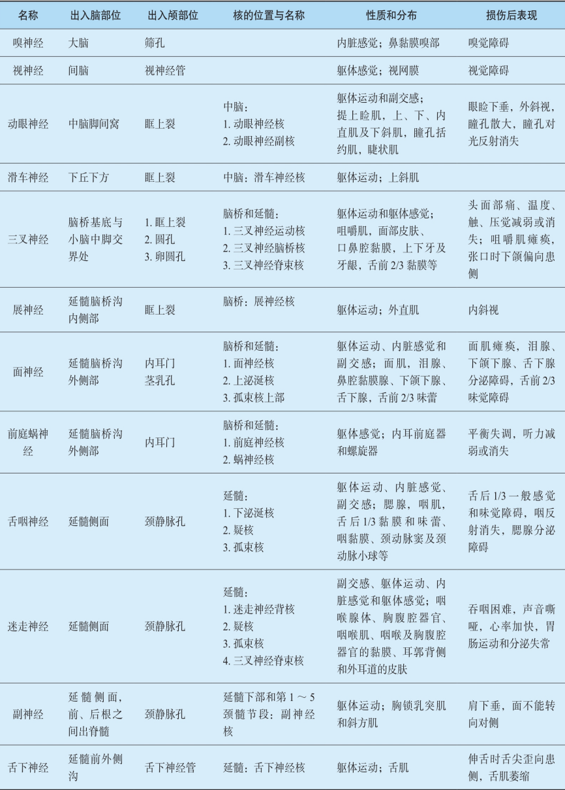

三、临床与记忆要点

（一）神经系统疾病举例

· 帕金森病：黑质病变 → 静止性震颤
· 亨廷顿舞蹈症：基底核病变 → 不自主舞蹈样动作
· 阿尔茨海默病：海马萎缩 → 记忆进行性丧失
· 脑中风（内囊损伤） → “三偏症”：
1. 对侧偏瘫
2. 对侧偏身感觉丧失
3. 对侧同向性偏盲

（二）注射注意事项

· 臀部注射部位：外上1/4象限，避免损伤坐骨神经

第一部分：传导通路

传导通路是连接中枢与外周的高级通路，分为感觉（上行）传导通路和运动（下行）传导通路。

一、感觉传导通路

1. 躯干和四肢意识性本体感觉和精细触觉传导通路

· 功能：传导位置觉、运动觉、振动觉和皮肤的精细触觉。
· 三级神经元路径：
1. 第1级神经元：胞体在脊神经节，周围突分布于肌、腱、关节和皮肤；中枢突经后根入脊髓，在同侧后索上行形成薄束（T5及以下）和楔束（T4及以上）。
2. 第2级神经元：胞体在延髓的薄束核和楔束核，发出纤维在中线形成内侧丘系交叉，交叉后上行形成内侧丘系，止于背侧丘脑的腹后外侧核。
3. 第3级神经元：胞体在腹后外侧核，发出纤维经内囊后肢，投射到大脑皮质中央后回上2/3和中央旁小叶后部。
· 损伤定位：
· 交叉以下损伤 → 同侧深感觉和精细触觉障碍。
· 交叉以上损伤 → 对侧深感觉和精细触觉障碍。

2. 躯干和四肢非意识性本体感觉传导通路

· 功能：传入小脑，反射性调节肌张力、协调运动、维持平衡。
· 二级神经元路径：
1. 第1级神经元：胞体在脊神经节，中枢突进入脊髓，止于C8–L2胸核或腰骶膨大第Ⅴ–Ⅶ层外侧部。
2. 第2级神经元：胞体在上述核团，发出纤维组成脊髓小脑后束和脊髓小脑前束，分别经小脑下脚和上脚入小脑皮质。

3. 躯干和四肢痛温觉、粗触觉和压觉传导通路

· 功能：传导浅感觉。
· 三级神经元路径：
1. 第1级神经元：胞体在脊神经节。
2. 第2级神经元：胞体主要在脊髓后角，发出纤维经白质前连合交叉至对侧，形成脊髓丘脑侧束（痛温觉）和脊髓丘脑前束（粗触压觉），止于腹后外侧核。
3. 第3级神经元：胞体在腹后外侧核，发出纤维经内囊后肢，投射到中央后回上2/3。
· 特点：在脊髓内交叉，交叉平面比感觉障碍平面高1–2个节段。
· 损伤：对侧损伤平面1–2个节段以下痛温觉障碍。

4. 头面部浅感觉传导通路

· 三级神经元路径：
1. 第1级神经元：胞体在三叉神经节。
2. 第2级神经元：胞体在三叉神经脑桥核（触觉）和三叉神经脊束核（痛温觉），发出纤维交叉至对侧，组成三叉丘系，止于腹后内侧核。
3. 第3级神经元：胞体在腹后内侧核，发出纤维经内囊后肢，投射到中央后回下1/3。
· 损伤定位：
· 三叉丘系及以上损伤 → 对侧头面部浅感觉障碍。
· 三叉丘系以下损伤 → 同侧头面部浅感觉障碍。

5. 视觉传导通路及瞳孔对光反射

· 视觉通路：
1. 第1级神经元：视网膜双极细胞。
2. 第2级神经元：视网膜节细胞，轴突汇聚为视神经。
3. 视交叉：鼻侧纤维交叉，颞侧纤维不交叉，形成视束。
4. 第3级神经元：胞体在外侧膝状体，发出视辐射，经内囊后肢投射至枕叶距状沟皮质。
· 视野缺损定位：
· 一侧视神经损伤 → 患侧眼全盲。
· 视交叉中部损伤 → 双眼颞侧视野偏盲。
· 一侧视束及以上损伤 → 双眼对侧同向性偏盲。
· 瞳孔对光反射：
· 通路：视网膜→视神经→视交叉→双侧视束→顶盖前区→双侧动眼神经副核→动眼神经→睫状神经节→瞳孔括约肌。
· 临床意义：
· 一侧视神经损伤：患眼直接对光反射消失，间接存在。
· 一侧动眼神经损伤：患眼直接和间接对光反射均消失。

---

二、运动传导通路

1. 锥体系

· 上运动神经元：胞体在中央前回和中央旁小叶前部，轴突组成锥体束（皮质脊髓束 + 皮质核束）。
· 下运动神经元：胞体在脑神经运动核和脊髓前角，轴突直接支配骨骼肌。

（1）皮质脊髓束

· 路径：中央前回上2/3→内囊后肢→大脑脚→脑桥→延髓锥体。
· 锥体交叉：大部分交叉形成皮质脊髓侧束（支配四肢肌），小部分不交叉形成皮质脊髓前束（支配躯干肌）。
· 损伤：
· 交叉前损伤 → 对侧肢体瘫痪。
· 交叉后损伤 → 同侧肢体瘫痪。

（2）皮质核束

· 路径：中央前回下1/3→内囊膝部→脑干。
· 支配特点：
· 大部分核团受双侧支配。
· 仅面神经核下半和舌下神经核受对侧支配。
· 损伤表现：
· 核上瘫（上运动神经元）：对侧眼裂以下面肌瘫痪，舌偏向对侧，无肌萎缩。
· 核下瘫（下运动神经元）：同侧全部面肌或舌肌瘫痪，伴肌萎缩。

上、下运动神经元损伤鉴别
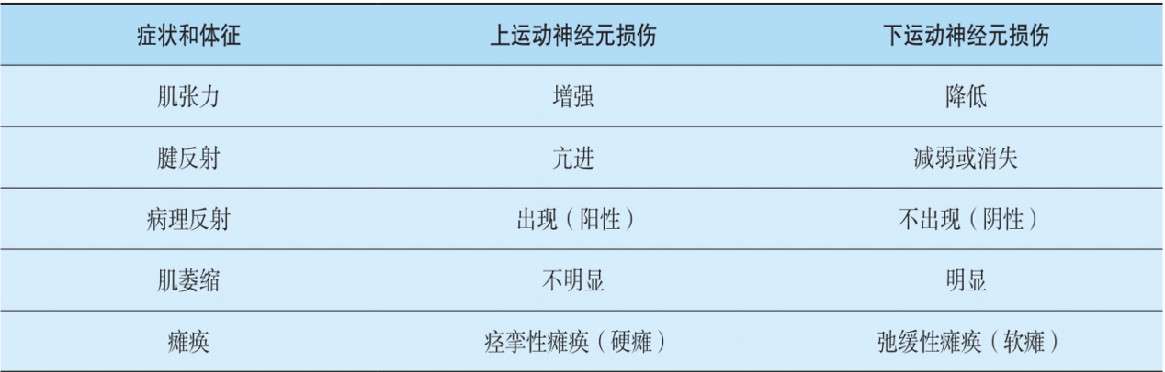

2. 锥体外系

· 组成：大脑皮质、纹状体、丘脑、红核、黑质、小脑、脑干网状结构等。
· 功能：调节肌张力、协调运动、维持姿势、完成习惯性动作。
· 损伤表现：运动失调、震颤麻痹、舞蹈症等。

---

三、中枢神经系统损伤临床表现（补充）

· 大脑皮质运动区损伤 → 对侧单瘫。
· 一侧内囊损伤 → “三偏征”：
1. 对侧肢体偏瘫 + 面舌瘫
2. 对侧偏身感觉障碍
3. 双眼对侧视野偏盲
· 一侧大脑脚损伤 → 患侧动眼神经麻痹 + 对侧肢体偏瘫。
· 脊髓半横断损伤 → 同侧：
1. 损伤平面以下中枢性瘫痪
2. 深感觉丧失
3. 对侧痛温觉丧失
4. 同侧节段性周围性瘫痪

---

第二部分：内脏神经系统
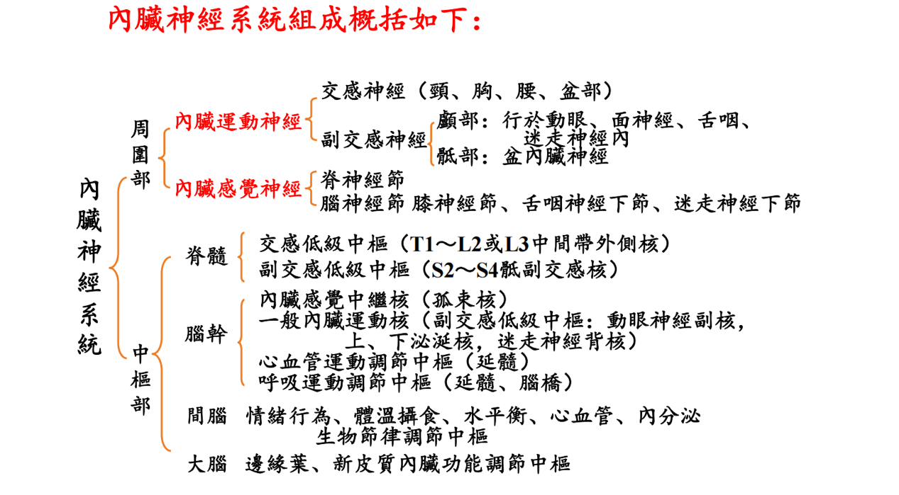

一、内脏运动神经

交感神经 vs 副交感神经

比较项 交感神经 副交感神经
低级中枢 T1–L3侧角 脑干内脏运动核 + S2–4骶副交感核
神经节 椎旁节、椎前节 器官旁节、器官内节
节前/后纤维 节前短、节后长 节前长、节后短
分布范围 广泛（血管、汗腺、立毛肌等） 局限（多数血管、汗腺无支配）
功能 应激反应 静息反应

交感神经纤维去向
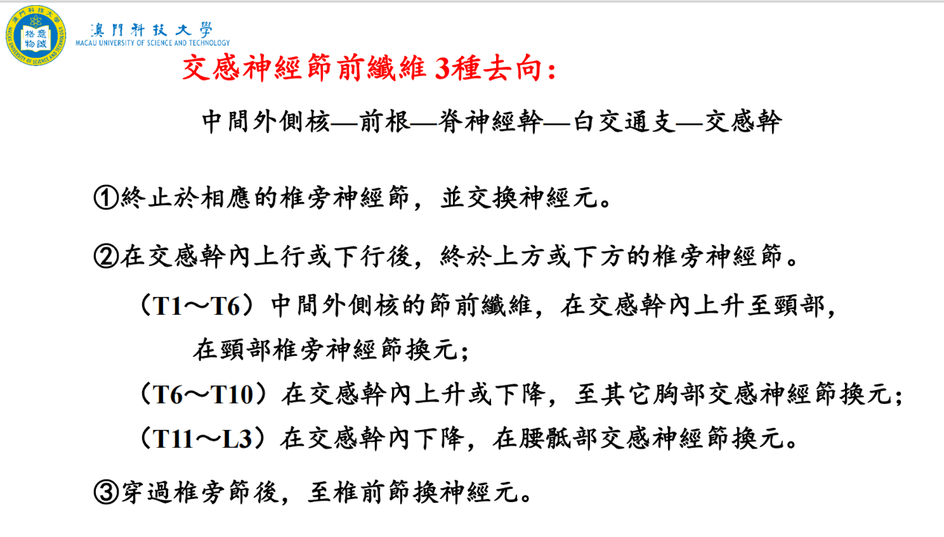
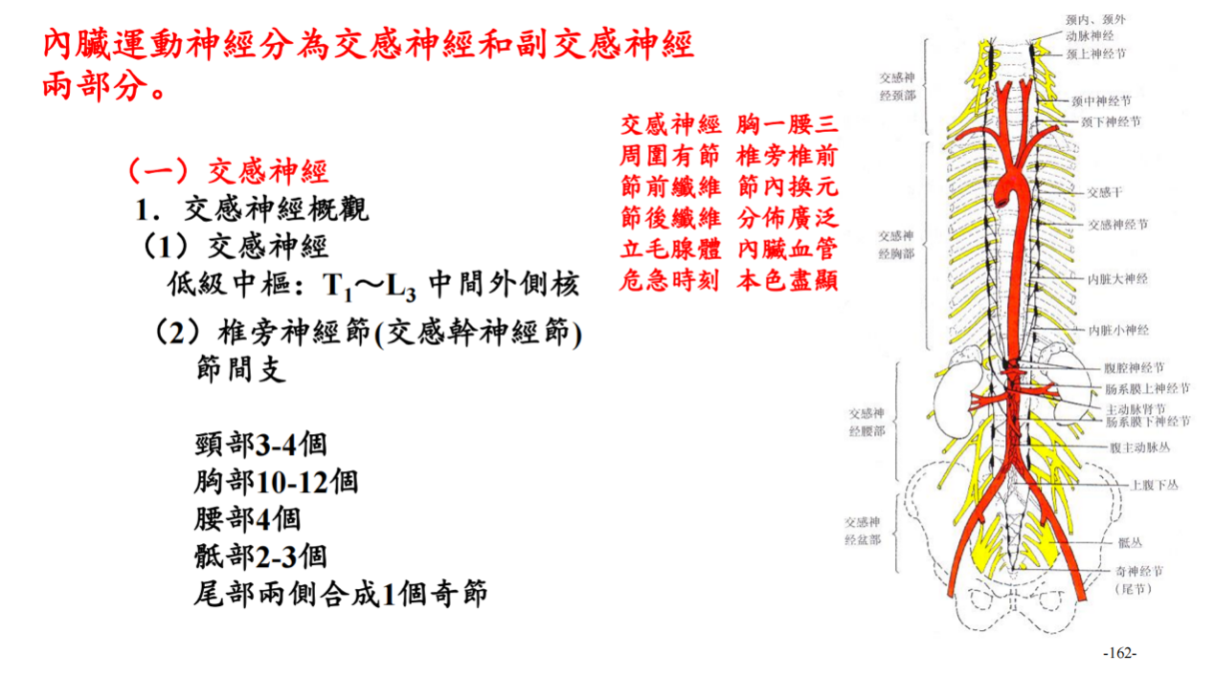
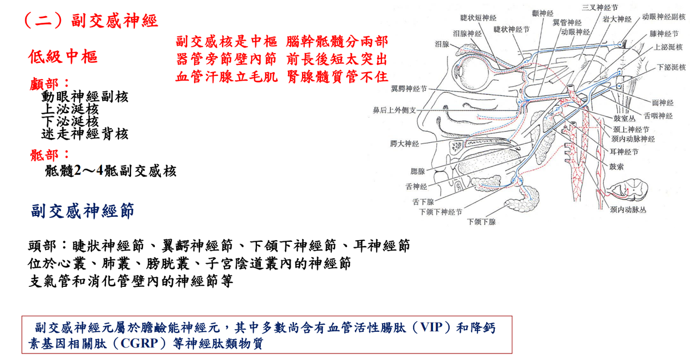
副交感神经颅部走行

· 动眼神经副核 → 睫状神经节 → 瞳孔括约肌、睫状肌
· 上泌涎核 → 翼腭神经节 → 泪腺、鼻腔腺体
· 上泌涎核 → 下颌下神经节 → 下颌下腺、舌下腺
· 下泌涎核 → 耳神经节 → 腮腺
· 迷走神经背核 → 胸腹腔脏器节 → 支配至结肠左曲
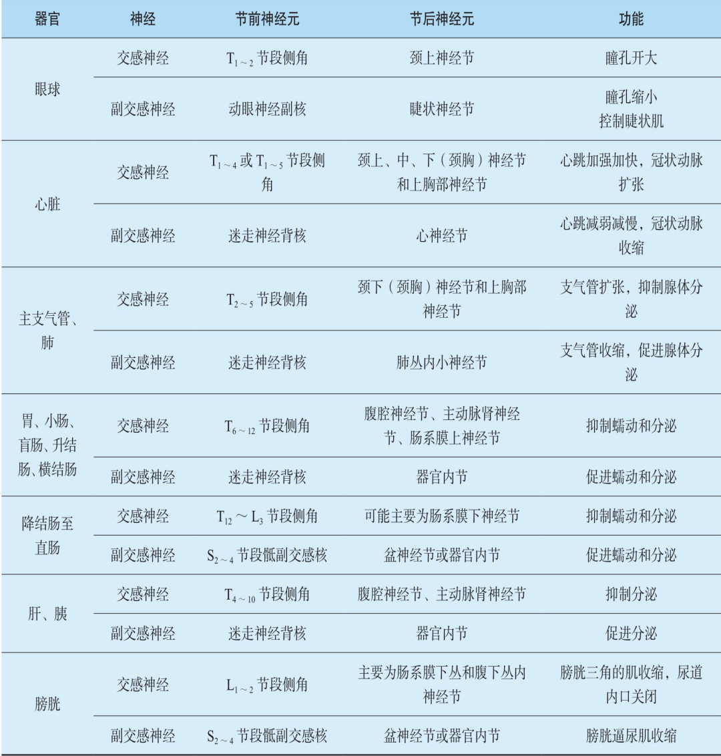

交通支

· 白交通支：节前纤维进入交感干，仅存在于T1–L3。
· 灰交通支：节后纤维返回脊神经，存在于全部节段。
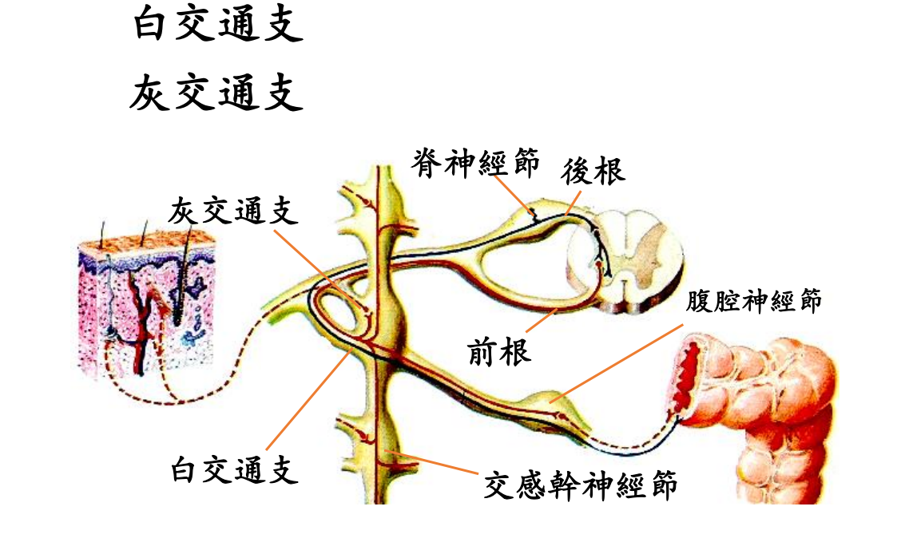
---

二、内脏感觉神经

· 特点：
1. 痛阈高，对牵拉、膨胀、缺血敏感。
2. 定位模糊。
3. 牵涉痛：内脏疾病引起体表特定区域疼痛（如心绞痛→左胸、左臂内侧）。

---

第三部分：脑和脊髓的被膜、脑室、脑脊液、血管和脑屏障

一、被膜
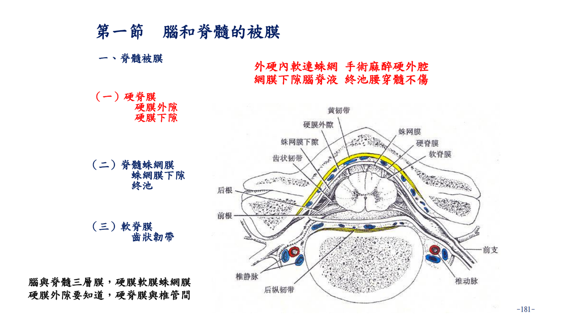

1. 硬膜

· 硬脊膜：与椎管骨膜间为硬膜外隙（麻醉部位）。
· 硬脑膜：
· 形成大脑镰、小脑幕（幕切迹疝可压迫动眼神经和中脑）。
· 硬脑膜窦：含静脉血，无平滑肌，不易止血。包括：
· 上矢状窦、直窦、横窦、乙状窦、海绵窦（与面部静脉相通，感染可波及）。
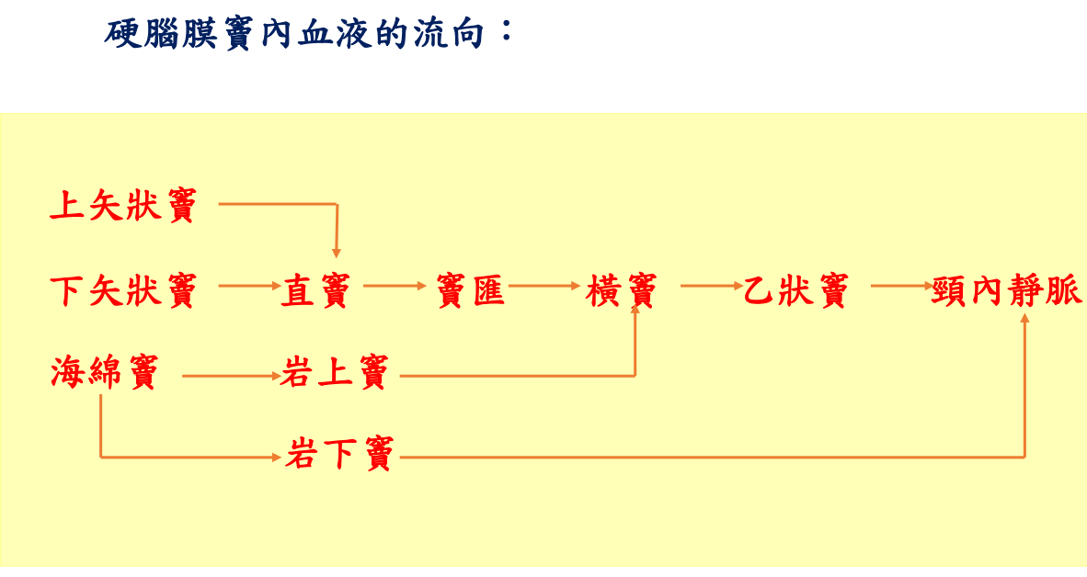

2. 蛛网膜

· 与软膜之间为蛛网膜下隙，内含脑脊液。
· 扩大处称池（小脑延髓池、终池）。
· 蛛网膜粒：脑脊液回流入血部位。

3. 软膜

· 薄而富含血管，形成脉络丛，产生脑脊液。

---

二、脑室与脑脊液循环
一、脑室
脑室是脑内的腔隙，包括左右侧脑室、第三脑室和第四脑室
。脑室壁内衬以室管膜上皮，脑室腔内充满
脑脊液，每个脑室内均有脉络丛。
（一）侧脑室
侧脑室lateral ventricle左右各一，分别位于左、右大脑半球内。
侧脑室分为四部分：①中央部central part：位于顶叶内；②前角
anterior horn：伸入额叶内；③后角posterior horn：伸入枕叶内；
④下角inferior horn：伸入颞叶内。左、右侧脑室各自经左、右室间
孔与第三脑室相通。
（二）第三脑室
第三脑室third ventricle为位于两侧背侧丘脑和下丘脑之间呈矢状
位的裂隙，向上外方经室间孔与侧脑室相通，向后下方借中脑水管与
第四脑室相通。
（三）第四脑室

第四脑室fourth ventricle位于延髓、脑桥与小脑之间。其底即菱
形窝，其顶形如帐篷，朝向小脑。在第四脑室顶下部，菱形窝下角正
上 方 有 一 孔 ， 称 为 第 四 脑 室 正 中 孔 median aperture of fourth
ventricle，靠近菱形窝两个侧角处各有一孔，称为第四脑室外侧孔
lateral aperture of fourth ventricle，它们皆与蛛网膜下隙相通。第
四脑室向上通中脑水管，向下通脊髓中央管。

脑脊液
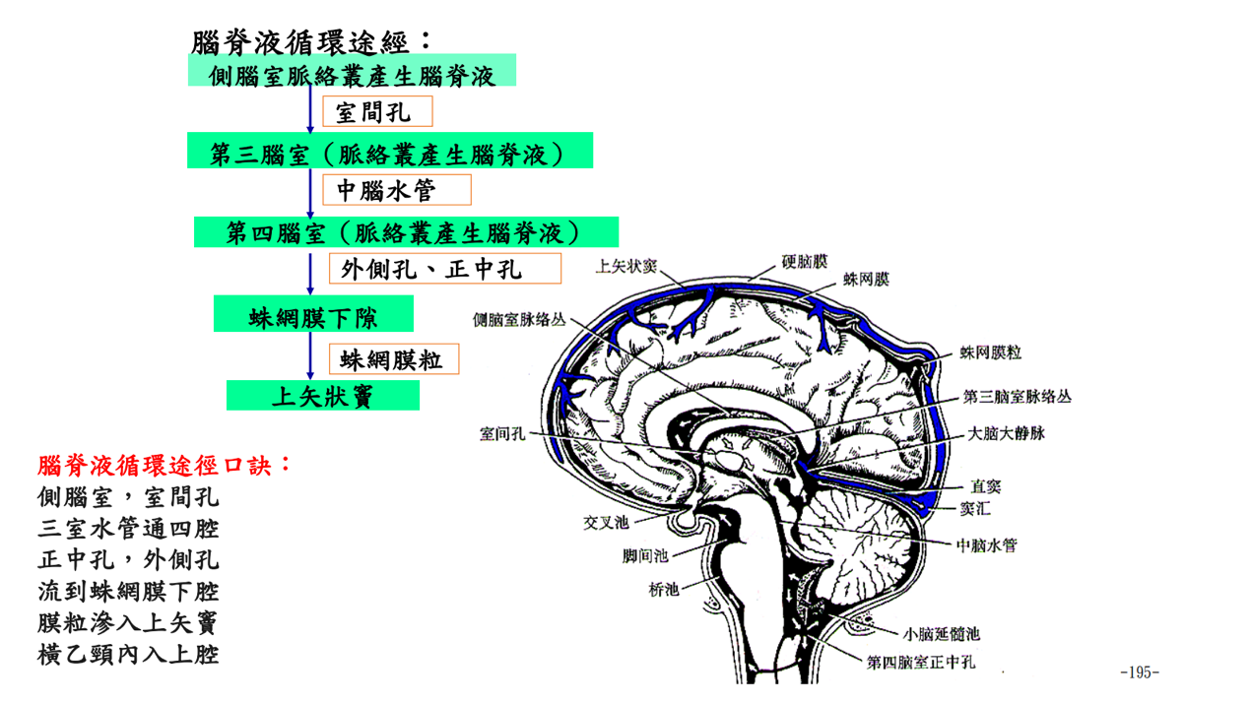
· 功能：缓冲、保护、运输代谢产物、维持颅内压。
· 阻塞后果：脑积水。

---

三、脑的动脉

1. 颈内动脉系统

· 供应大脑半球前2/3。
· 分支：
· 大脑前动脉
· 大脑中动脉（豆纹动脉易出血 → “三偏征”）
· 后交通动脉

2. 椎-基底动脉系统

· 供应大脑半球后1/3、脑干、小脑。
· 终支：大脑后动脉。

3. 大脑动脉环

· 由前交通动脉、两侧大脑前动脉、颈内动脉末端、后交通动脉、大脑后动脉组成。
· 位于脑底，起侧支循环作用。

---

四、脑屏障

1. 血-脑屏障：毛细血管内皮（紧密连接）、基膜、星形胶质细胞终足。
2. 血-脑脊液屏障：位于脉络丛。
3. 脑脊液-脑屏障：结构不完善，通透性较高。
